أو: المردود = 100 − نسبة الهدر

تصحيحات تمارين الفصل الأول — القسم الثالث

تمرين 01
صِلْ كلَّ عبارةٍ بالجواب المناسب منها:

ص189: صورة رمزيّة في أسفل الصفحة (شخص يحمل ساعة إيقاف) — لا نصّ فيها
العبارة (الأصل) | الجواب المقابل
الفرش باتّجاه واحد إلى الأعلى (matelassage à sens vers le haut) | وضع الوجه على الوجه والباطن على الباطن؛ وفي كل طِيَّة يُراعَى اتّجاه القماش
الفرش على شكل أكورديون (matelassage en accordéon) | تراكُب عدّة طَيّات من القماش
الفرش باتّجاه مزدوج (matelassage à sens à paire) | الباطن على الباطن والوجه على الوجه، وفي كل طِيَّة يُقلَب اتّجاه القماش
الفرش المزدوج (le matelassage) | الوجه على الباطن
ملاحظة المترجم: تمرين الأصل هو «Reliez chaque phrase avec la réponse qui convient» على عمودين، ولم يضع الأصل أيّ خطّ وصل بين العبارات والجواب؛ وقد مزّقت بنية الصفحة عمودَي النصّ («le haut» و«paire» انتقلا إلى السطر التالي)، فأُعيد تركيب العبارات الأربع من تعريفات الفصل الأول، والزواج أعلاه هي الترجمة الحرفية للأزواج الأربعة كما تُقرأ من الصفحة. ولمّا كان الأصل لا يقدّم مفتاح التصحيح صراحةً، فيُستحسن اعتماد الربط من المؤسسة.

تمرين 02
أكْمِل الجدول التالي:
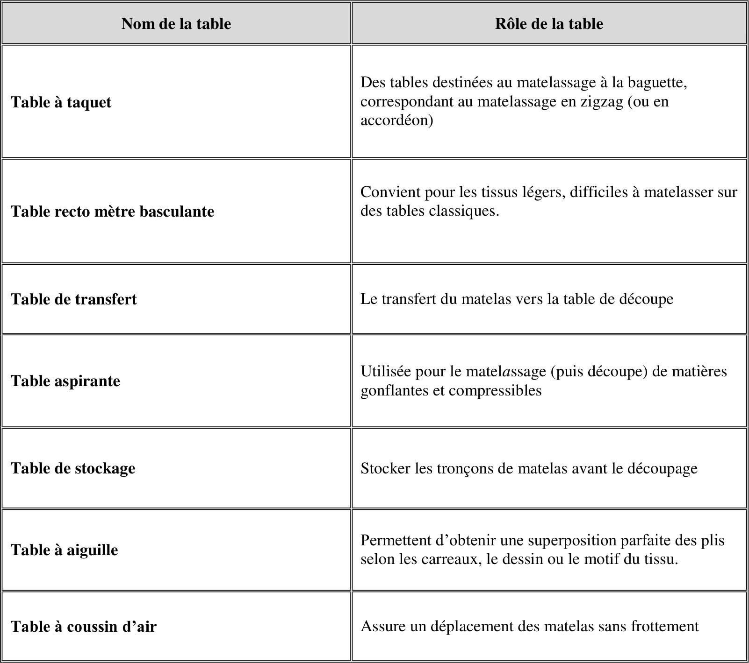
جدول ص190: أسماء طاولات الفرش وأدوارها (كما في الأصل)
اسم الطاولة | الدور في الفرش
طاولة الإصبع (table à taquet) | مخصَّصة للفرش بالعصا (baguette)، أي الفرش المتعرّج (الأكورديون)
طاولة القياس المتذبذبة (recto‑mètre basculante) | تصلح للأقمشة الخفيفة التي يصعب فرشها على الطاولات المعتادة
طاولة النقل (table de transfert) | نقل الفرشة إلى طاولة القصّ
الطاولة الشفّاطة (table aspirante) | تُستعمل لفرش (ثم قصّ) الموادّ القابلة للانتفاخ والانضغاط
طاولة التخزين (table de stockage) | تخزين مقاطع الفرشة قبل التقطيع
طاولة الإبرة (table à aiguille) | تُمكِّن من تطابق تامّ للطيّات بحسب المربّعات أو الزخرفة أو نقش القماش
طاولة الوسادة الهوائية (table à coussin d’air) | تضمن تحريك الفرش بلا احتكاك

تصحيحات تمارين الفصل الأول — القسم الرابع

تمرين 01
أجب عن الأسئلة التالية:
1- هدف المراقبة هو:
- تصحيح التغيّرات غير المقبولة.
- إزالة أسباب التغيّر بقدر الإمكان.
2- مراحل مراقبة الجودة هي:
- مراقبة الموادّ الأوّلية.
- مراقبة التوزيع (placement).
- مراقبة الرَّسْم (traçage).
- مراقبة الفرش (matelassage).
- مراقبة القصّ وتجميع الحُزَم.
- المراقبة عند الشروع في الخياطة.
- المراقبة أثناء التصنيع.
- المراقبة النهائية للمنتج.
3- تتم المراقبة على عدّة مستويات هي:
- على مسار التصنيع.
- على العُمالي.
- على مطابقة المنتجات النهائية.
4- لضمان الجودة يجب:

ص191: صورة رمزيّة (امرأة ومِصباح) مرافقة للبند — لا نصّ فيها
- اختيار المسارات التقنية لكلٍّ من: مادّة العمل، والوسائل المادّية، وطرائق العمل.
- احترام معايير المطابقة عند إقامة مراقبة المنتج: أثناء التحضير، وأثناء التصنيع، وفي نهاية التصنيع.

تمرين 02
طريقة العمل:
- يتقاسم المتربصون الفرق، ويقومون بمراقبة لفائف القماش المختلفة.
- يجب أن يصنّفوا العلل المكتشَفة.
طريقة التنفيذ:

ص192: أيقونة مرفقة بطريقة العمل (صورة رمزيّة) — لا نصّ فيها
1- خيط سميك أو خيط رفيع: خيط سَدَى يختلف قُطره عن القُطر المعتاد في خيوط القماش.
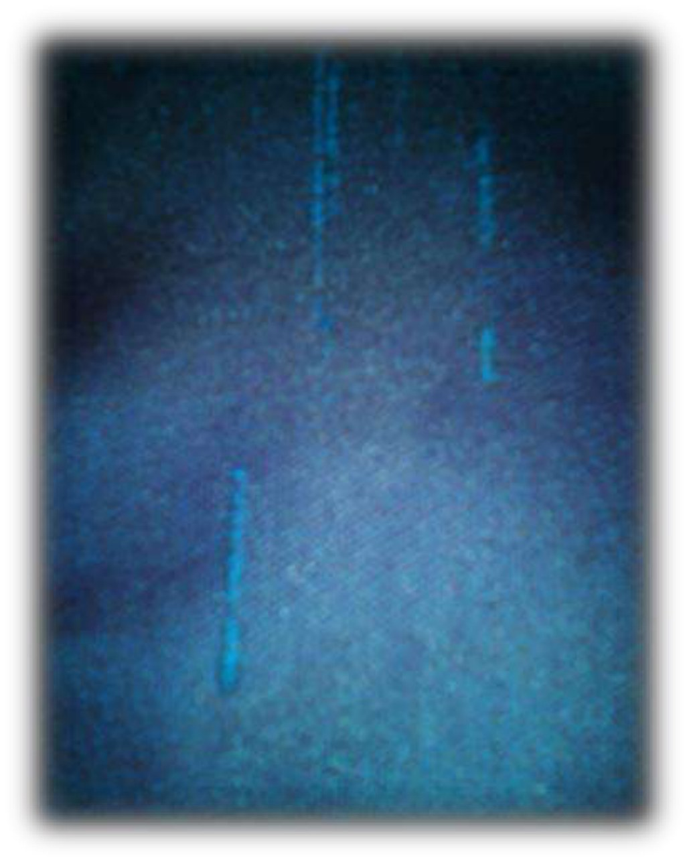
شكل ص192: عيّنة قماش جينز داكن تُظهر تفاوتًا في خيوط السَّدَى (خيط سميك/رفيع)
- طريقة المراقبة: تقييم بصري للعيوب التي لا تُقبَل في اللباس، وقياس طولها.
- التحمّل: يُتحمَّل العيب إذا كان العرض النافع مطابقًا لما اتُّفق عليه في العقد.
2- خطوط جزئية أو كاملة في اتّجاه السَّدَى يختلف مظهرها عن بقيّة القطعة.
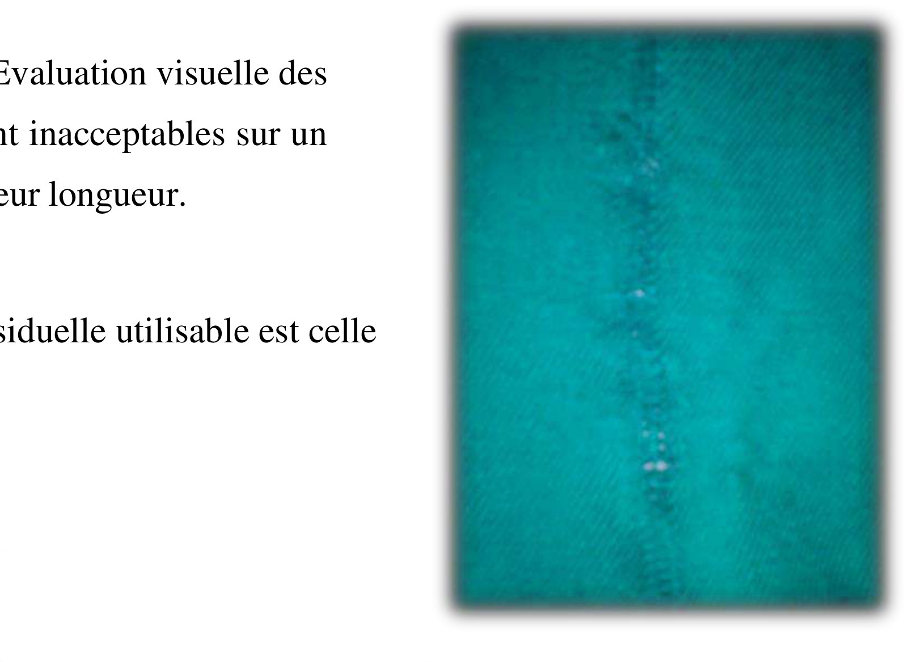
شكل ص192: عيّنة قماش تُظهر خطوطًا في اتّجاه السَّدَى مخالفة لمظهر بقيّة القطعة
- طريقة المراقبة: تقييم بصري للعيوب التي لا تُقبَل في اللباس، وقياس طولها.
- التحمّل: يُتحمَّل العيب إذا كان العرض النافع المستعمل مطابقًا لما نصّ عليه العقد.

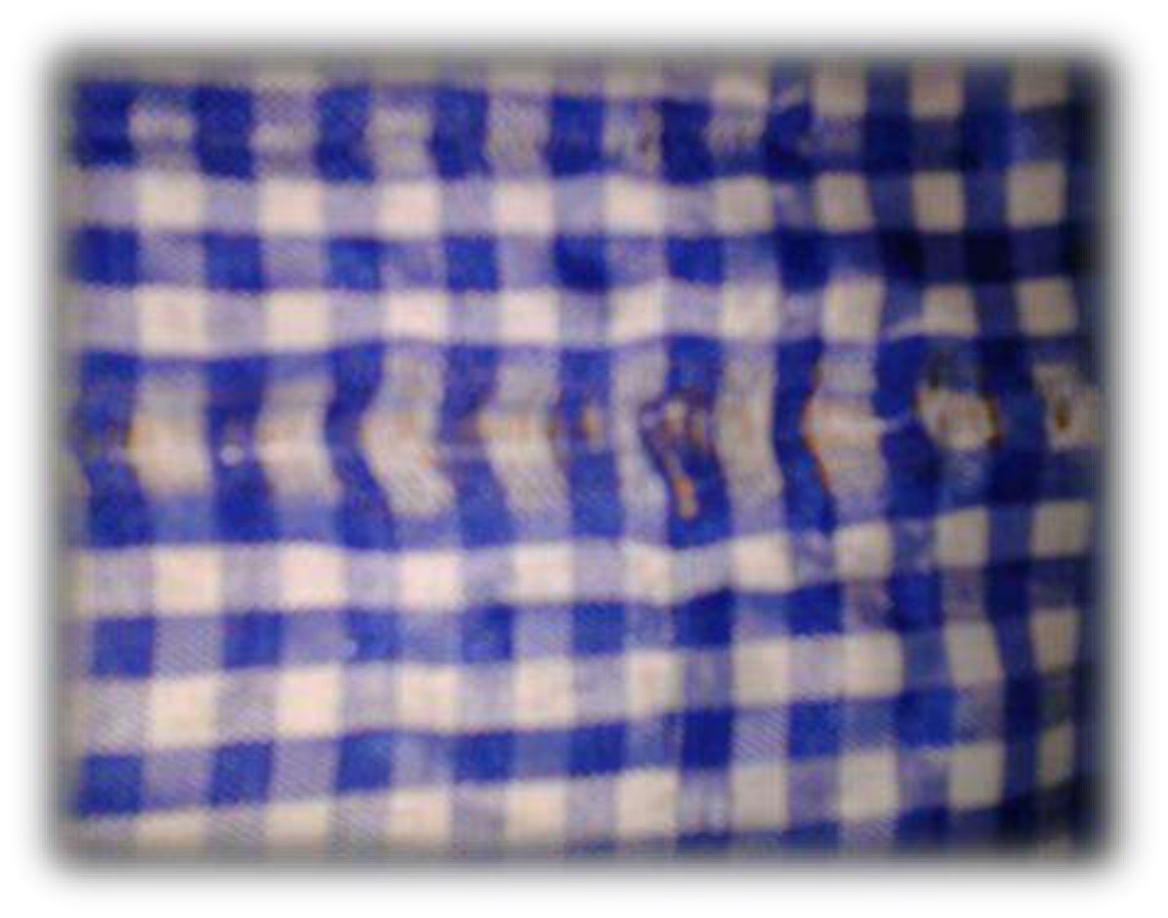
شكل ص193: عيّنة قماش مربّعات تُظهر اختلال خطوط اللُّحمة في النقش
3- خطوط جزئية أو كاملة في اتّجاه اللُّحمة، مختلفة المظهر عن بقيّة القطعة.
- طريقة المراقبة: تقييم بصري للعيوب التي لا تُقبَل في اللباس، وقياس طولها.
- التحمّل: لا يُتحمَّل شيء.
4- عُقَد أو نتوءات صغيرة في بعض خيوط السَّدَى أو اللُّحمة ظاهرة بالعين.
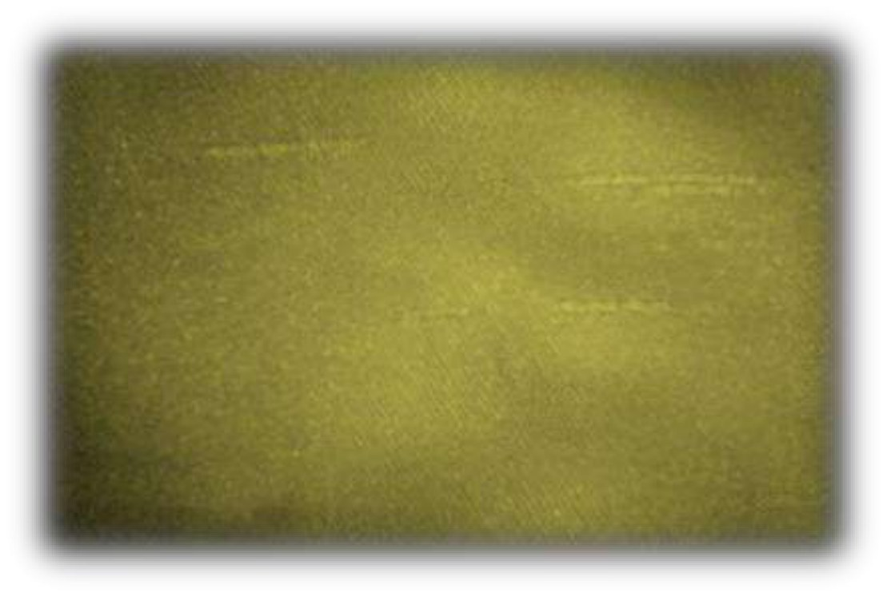
شكل ص193: عيّنة قماش تُظهر عُقَدًا ونتوءات صغيرة في بعض الخيوط
- طريقة المراقبة: تقييم بصري للعيوب التي لا تُقبَل في اللباس.
- التحمّل: لا يُتحمَّل شيء.
5- ترميم معيب (rentrayage): رقعة سوء يظهر على وجه القماش — التمزّقات والشقوق والثقوب: انقطاع في القماش بأشكال مختلفة.
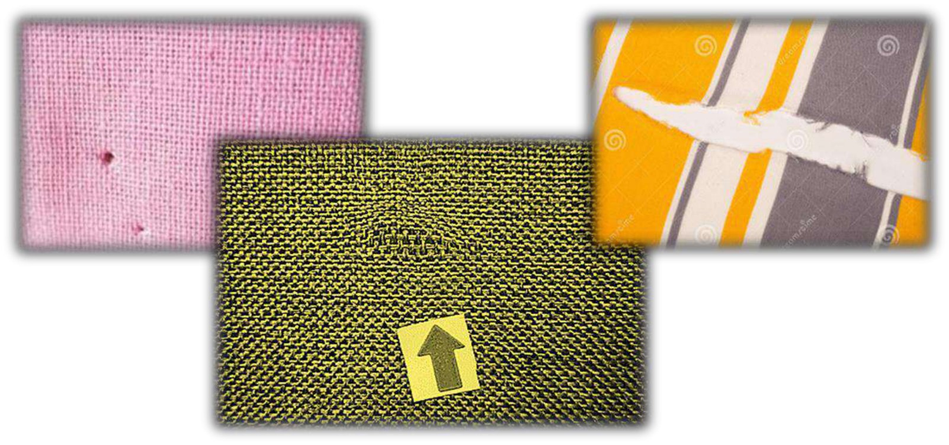
شكل ص193: ثلاث عيّنات قماش — ثقب في عيّنة وردية، وسهم اتّجاه على عيّنة خضراء، وتمزّق في عيّنة مخطّطة

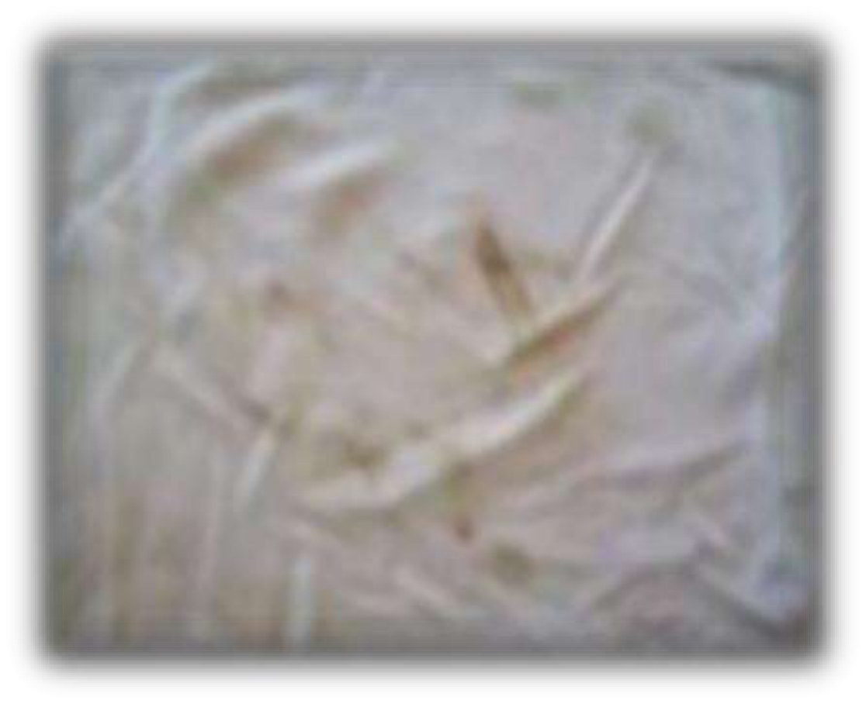
شكل ص194: بقعة حلقيّة على القماش (صورة مكبَّرة)
البقع: سطح من القماش مشبَع بقذارة.
- طريقة المراقبة: تقييم بصري للعيوب التي لا تُقبَل في اللباس.
- التحمّل: لا يُتحمَّل شيء.
6- تُقطَع القطعة على كامل عرضها إلى مقطعَين أو أكثر، مجموعها يُشكّل عدد الأمتار المتَّفق عليه.
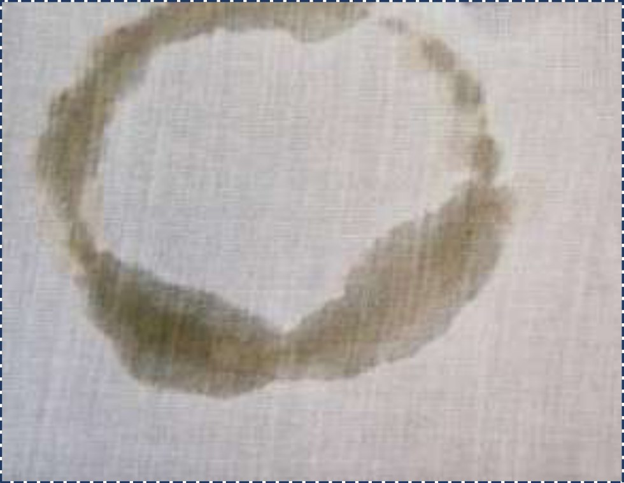
شكل ص194: لفة قماش داكن مع تفصيل دائري يُظهر قطعًا في القماش
- طريقة المراقبة: الوقوف على عدد المقاطع المكوِّنة معًا لطول القطعة المطلوبة.
- التحمّل: لا يُتحمَّل شيء.
7- عدد الأمتار المسلَّمة في نوع ولون معيّنين يكون أعلى أو أدنى من المطلوب؛ ويتعلّق الأمر بالطول الخام، بما فيه العيوب المحتمَلة.
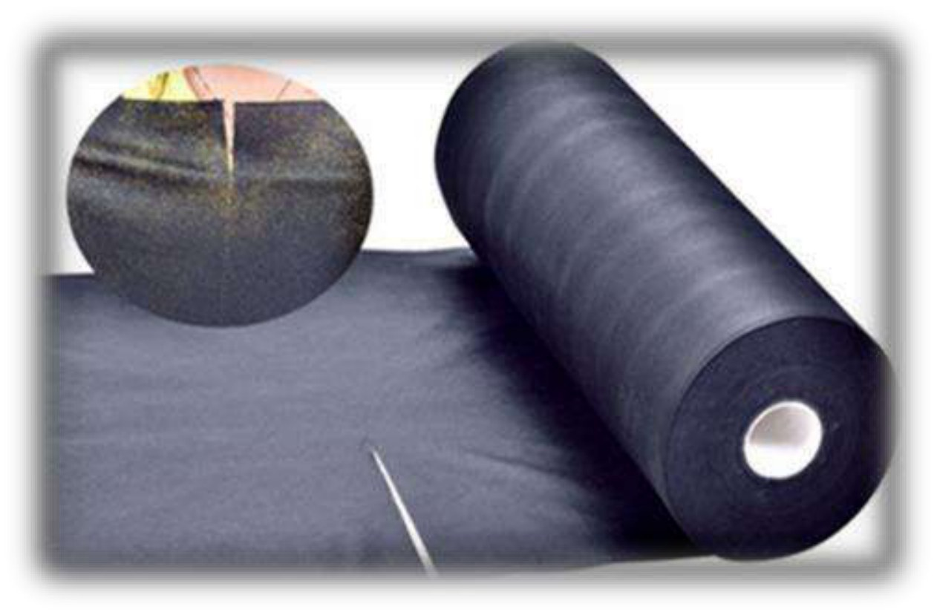
شكل ص194: قياس عدد الأمتار بشريط القياس على لفة القماش مع ورقة التسجيل
- طريقة المراقبة: قياس طول كل قطعة من القطع المسلَّمة، ثم جمع النتائج.
- التحمّل: حتى 1 م: −5% إلى +5%، وبحدٍّ أقصى ما يعادل نصف قطعة.
- من 1 م إلى 5 م: + 45 م؛ ومن 5 م إلى 10٫000 م: + 85 م؛ وأكثر من 10 م: + 115 م.
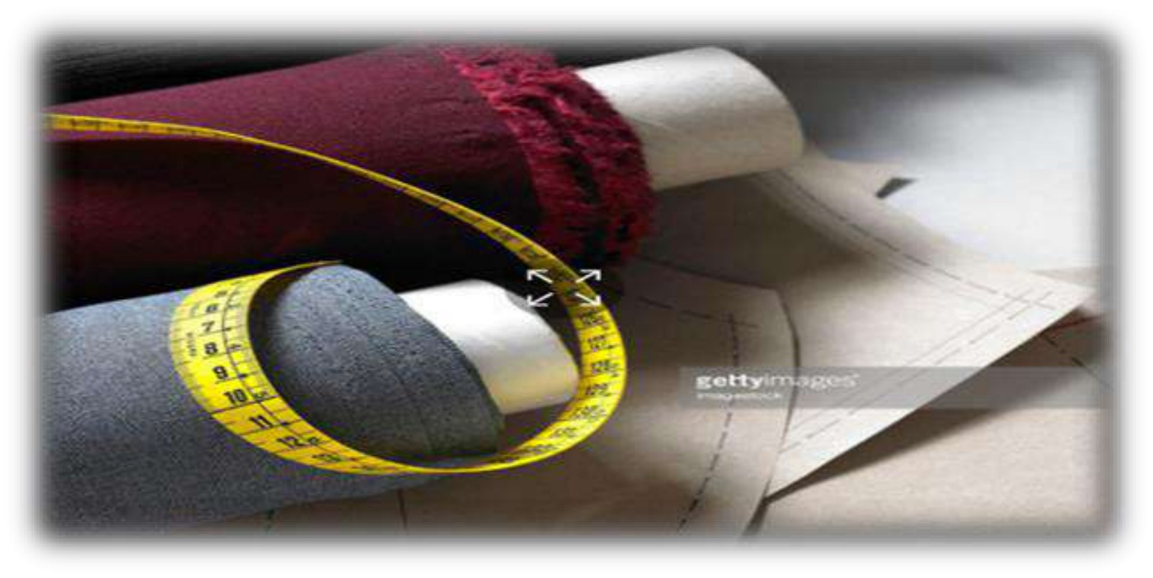
صورة ص194: بسط القماش على طاولة الفحص وقياسه بالمسطرة — صورة مرافقة لبند «عدد الأمتار المسلَّمة» (بلا تسمية في الأصل)
ملاحظة المترجم: أرقام التحمّل في الصناديق الثلاثة الأخيرة («+ 45 م»، «+ 85 م»، «+ 115 م») غير منطقية وحدةً (متر وليست نسبة)؛ أبقيناها كما وردت في الأصل وهي تحتاج تأكيدًا من المؤسسة.

تصحيحات تمارين الفصل الأول — التمرين التركيبي
البحث عن عدد الأمتار لستر الرجل مقاس 44 على عرض قماش 0,90 م

من أجل القماش
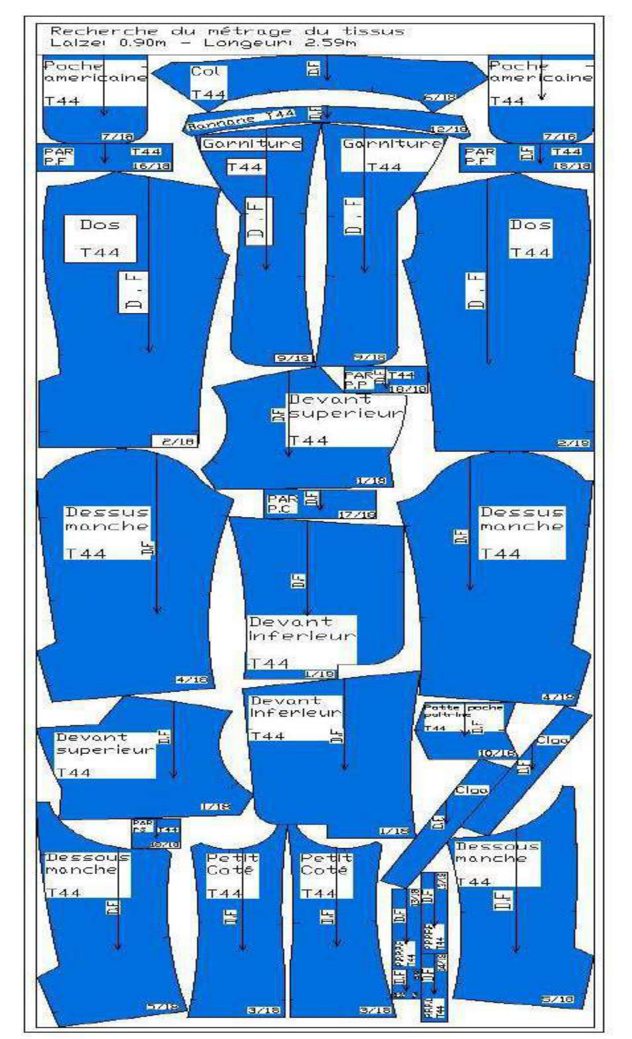
ص195: لوحة توزيع باترونات القماش على الفرشة — عنوانها في الأصل «Recherche du métrage du tissus — Laize: 0,90m – Longeur: 2,59m» مع أرقام ترتيب القطع على كل قطعة

من أجل البطانة
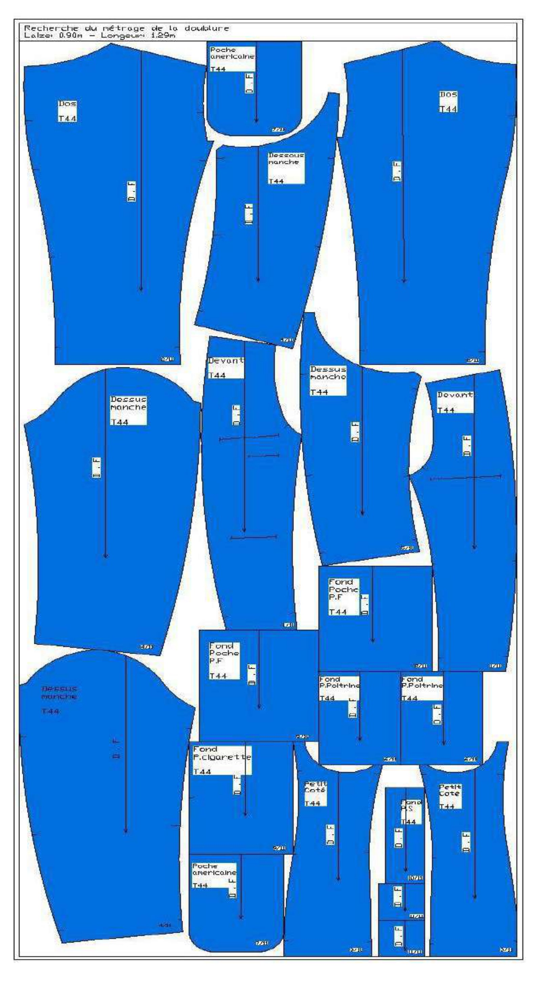
ص196: لوحة توزيع باترونات البطانة — عنوانها «Recherche du métrage de la doublure — Laize: 0,90m – Longeur: 1,29m»

من أجل الحشوة الوسطى (triplure)
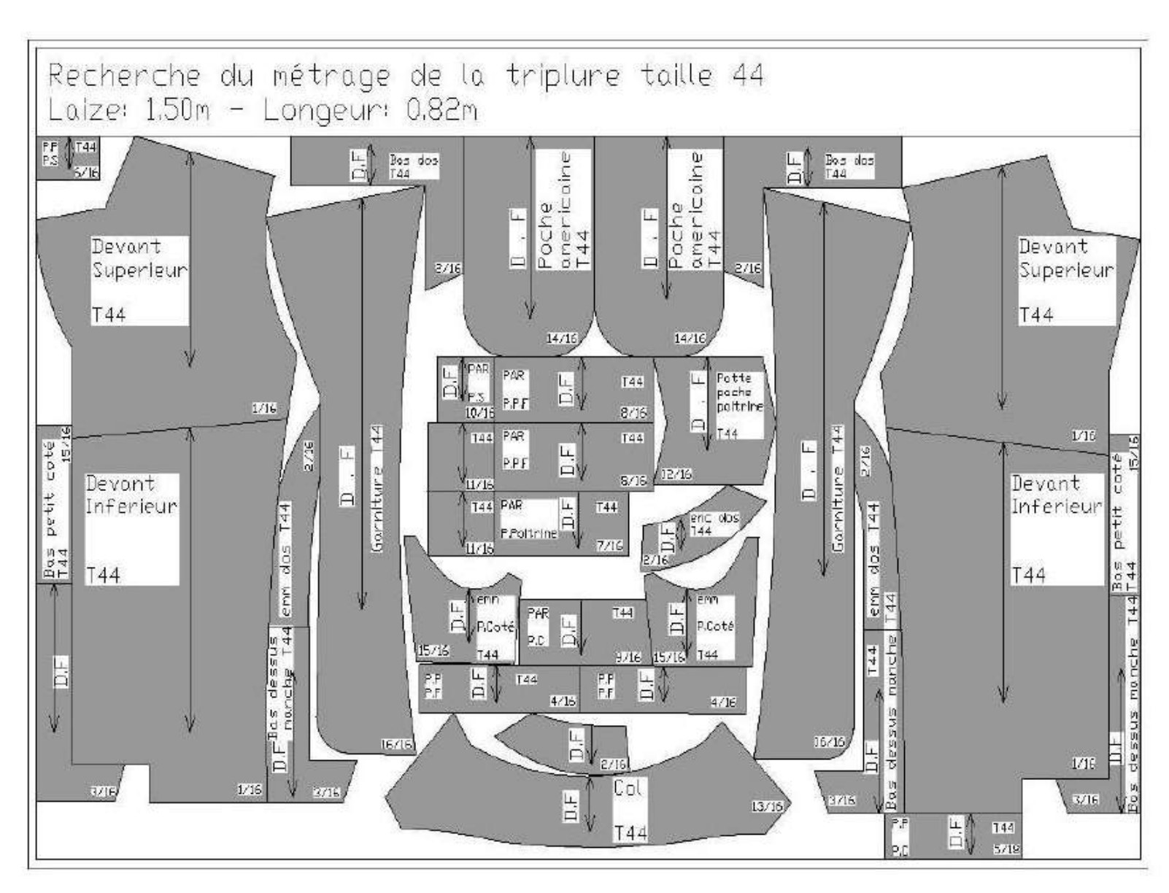
ص197: لوحة توزيع باترونات الحشوة الوسطى — عنوانها «Recherche du métrage de la triplure taille 44 — Laize: 1,50m – Longeur: 0,82m»
حساب الهدر ومردود المادة (المقاس 44) على عرض 0,90 م وفق طريقة الوزن:
- وزن الرسم على القماش = 23,8 غ
- وزن الباترونات = 20,3 غ
الهدر = (Petr − Pp) ÷ Petr × 100 = (23,8 − 20,3) ÷ 23,8 × 100 = 14,70
الهدر = 14,70%
المردود:
المردود = 100 − 14,70 = 85,30
R = 85,30%
ملاحظة المترجم: الأصل كتب مقام الكسر «20,2» مع أنّ الباترونات تزن 20,3 غ والمقام الصحيح هو وزن الرسم 23,8 غ؛ النتيجة 14,70% محسوبة على 23,8 غ وهي صحيحة، فالخطأ في كتابة المقام فقط.

حساب الهدر للبطانة (مقاس 44):
- وزن الرسم على القماش = 21 غ
- وزن الباترونات = 18,2 غ
الهدر = (21 − 18,2) ÷ 21 × 100 = 13,33
الهدر = 13,33% — المردود:
المردود = 100 − 13,33 = 86,67
R = 86,67%
حساب الهدر للحشوة الوسطى (مقاس 44):
- وزن الرسم على القماش = 11,9 غ
- وزن الباترونات = 10,5 غ
الهدر = (11,9 − 10,5) ÷ 11,9 × 100 = 11,76
الهدر = 11,76% — المردود:
المردود = 100 − 11,76 = 88,24
R = 88,24%

ص198: صورة رمزيّة (مِصباح داخل سحابة) عند رأس صفحة الحسابات — لا نصّ فيها

الفصل الثاني: سير مراحل التصنيع — تصحيحات التمارين

تصحيحات تمارين الفصل الثاني — القسم الأول

تمرين 01
أكْمِل الفراغ بالكلمات الملائمة: حرارة، حاملة (سند)، مُركَّب، لاصق، يثبِّت، قماش، مُطبَّق، ضغط
يتكوّن اللاصق حراريًا من حاملة نسيجية يُطبَّق عليها لاصق يَنصَهر بالحرارة، ويمكن تثبيته على قماش آخر بواسطة الضغط والحرارة.

تمرين 02
أجب عن الأسئلة التالية:
- 1- الحشو (entoilage) لا يحتاج إلى بخار.
- 2- يُعرَف باطن اللاصق الحراري بحبّات الغراء الصغيرة (التي تُلصَق على باطن اللباس)، أمّا وجهه فهو منسوج.
- 3- هدف الحشو هو تقوية جزء من اللباس أو تدعيمه.
- 4- في اللاصق الحراري المنسوج يجب احترام خيط السَّدَى، أمّا غير المنسوج فيُقطَع بلا شرط خيط السَّدَى.

تصحيحات تمارين الفصل الثاني — القسم الثاني

تمرين 01
أكْمِل التعريفات التالية:
- 5- خطّ التجميع هو تتابع عمليات يُفضي إلى إنجاز المنتج.
- 6- خطّ التجميع يخصّ ورشة التصنيع.
- 7- خطّ الكبس يخصّ ورشة الكبس النهائي، لا سيما في خياطة اللباس الرجالي.
- 8- خطّ التغليف يخصّ ورشة ما قبل الشحن (الترقيم بطاقات، الطَيّ، التغليف).

تمرين 02
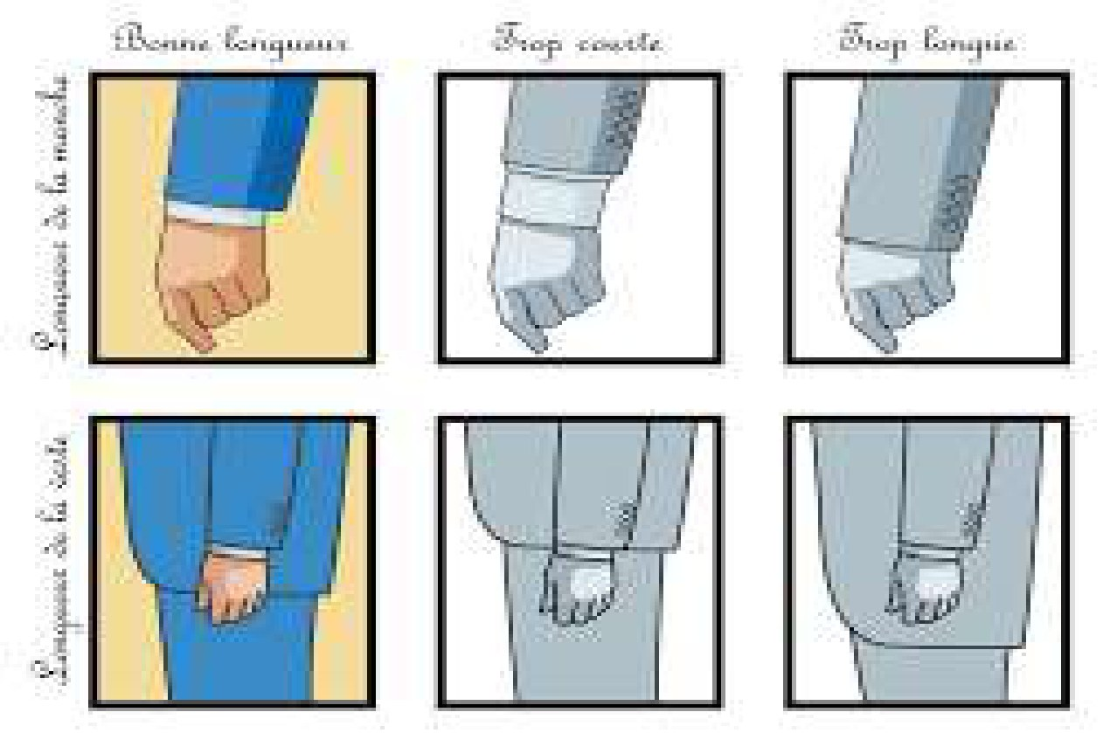
ص200: ستّ صور توضّح طول الكمّ وعرض السترة بعناوين «Bonne longueur / Trop courte / Trop longue» و«Longueur de la manche / Largeur de la veste»
- طول كمّ ستر التايلور الأدقّ هو طول السترة الزرقاء، لأنّه أقصر من كمّ القميص بـ 2 سم.
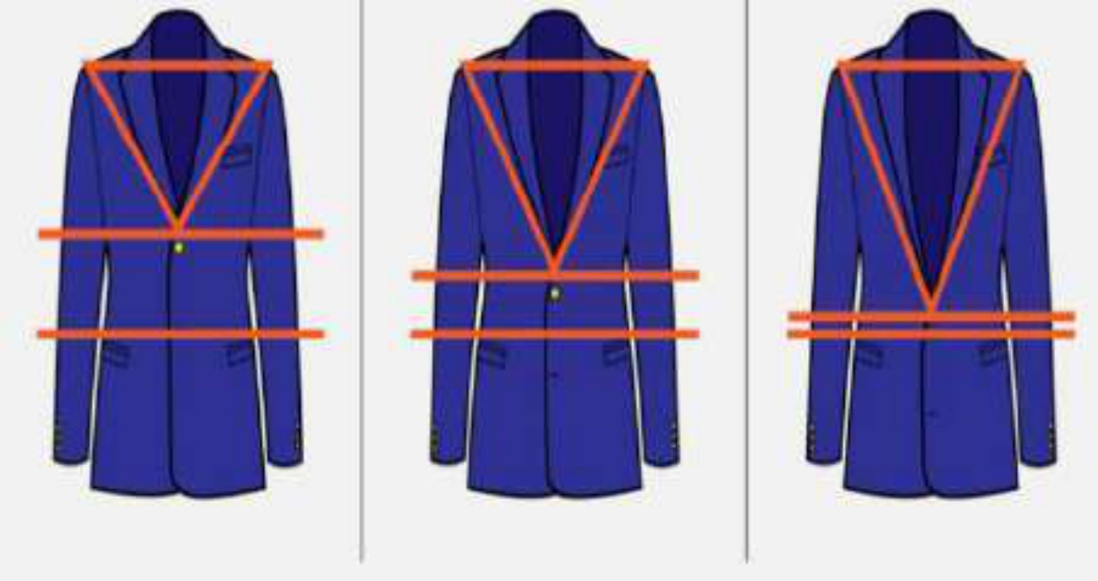
ص200: مقارنة ثلاث سترات (مظهر القماش وكثافته)
- الستر الأخيرة هي الأكثر كثافة/لمعانًا (النصّ في الأصل: «la plus fomente»).
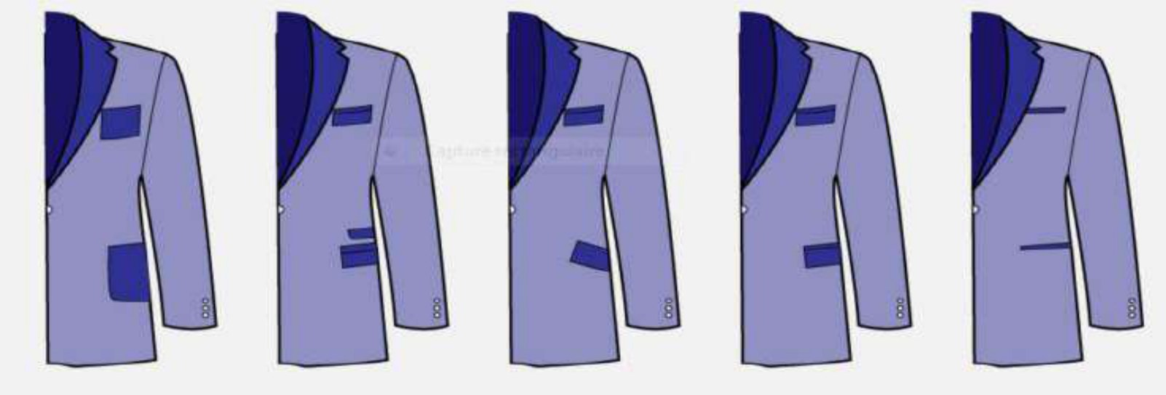
ص200: مقطع من نصّ الأصل داخل صورة
ص200: ثلاث سترات توضّح اتّساع الردّادة وموضعه (الصورتان الوسطى واليمنى بلا نصّ)
- فتحة الردّادة في الستر: انظر موضع الزرّ الأوّل.
- الستر الأناَق هي الثالثة، لأنّها على موضة تلك الفترة، وردّادتها رفيعة مع قماش لامع مغاير.
ملاحظة المترجم: عبارة «la plus fomente» (ص200) ليست فرنسية صحيحة؛ لعلّ الصواب «la plus fournie» (الأكثر امتلاءً) أو «la plus brillante»؛ ترجمناها بحسب ما يحتمله السياق مع هذا التنبيه.

تصحيحات تمارين الفصل الثاني — القسم الثالث

تمرين 01

ص201: صورة رمزيّة (علامة صحّ حمراء) في رأس الصفحة — لا نصّ فيها
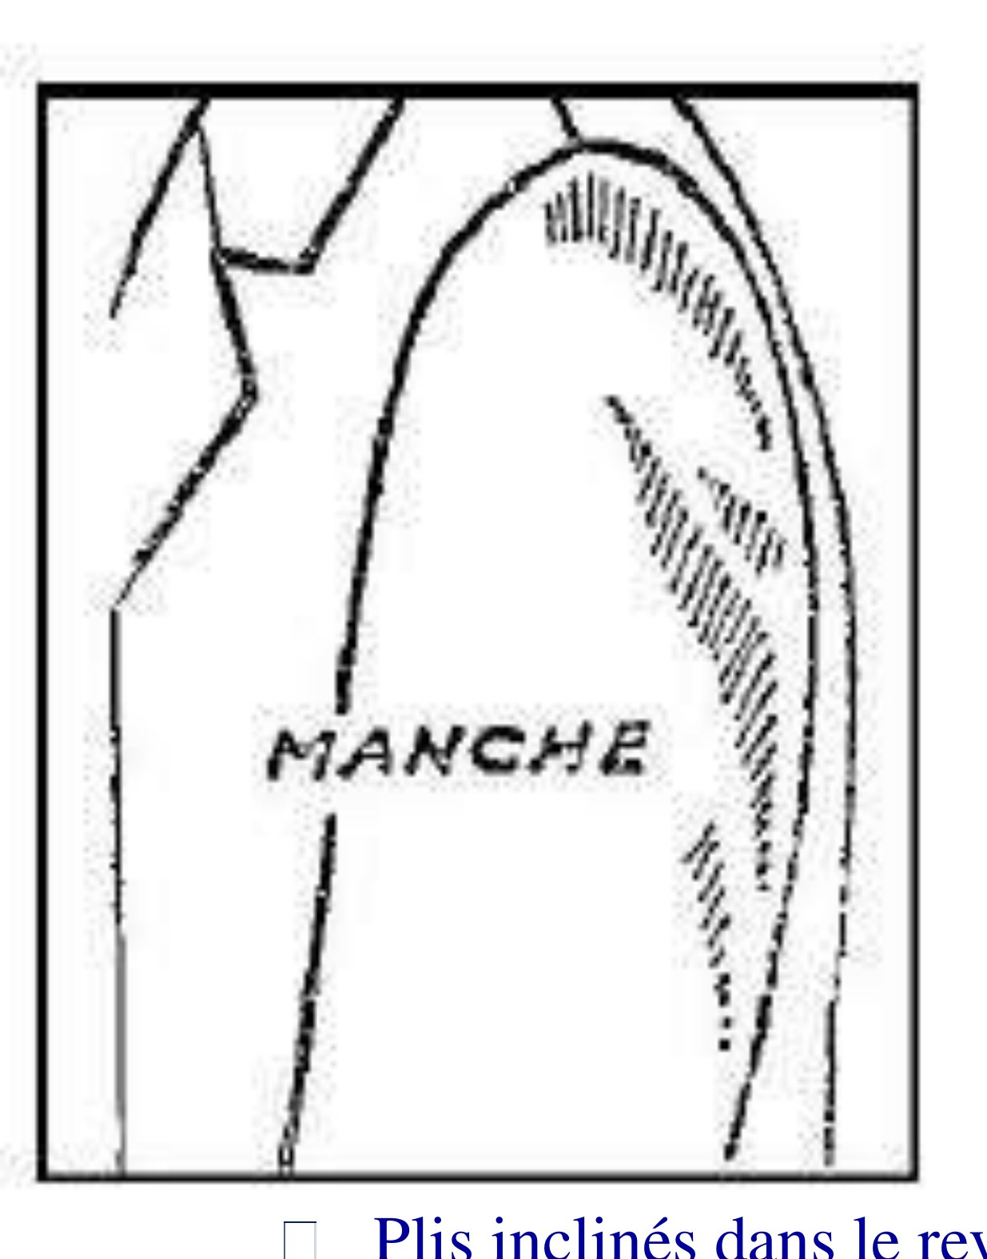
الشكل (ص201): طَيّات مائلة في ردّادة الستر
الطَيّات المائلة في رأس الكمّ:
- السبب: عرض غير مثبَّت (débridé) في رأس الكمّ في اتّجاه الظهر.
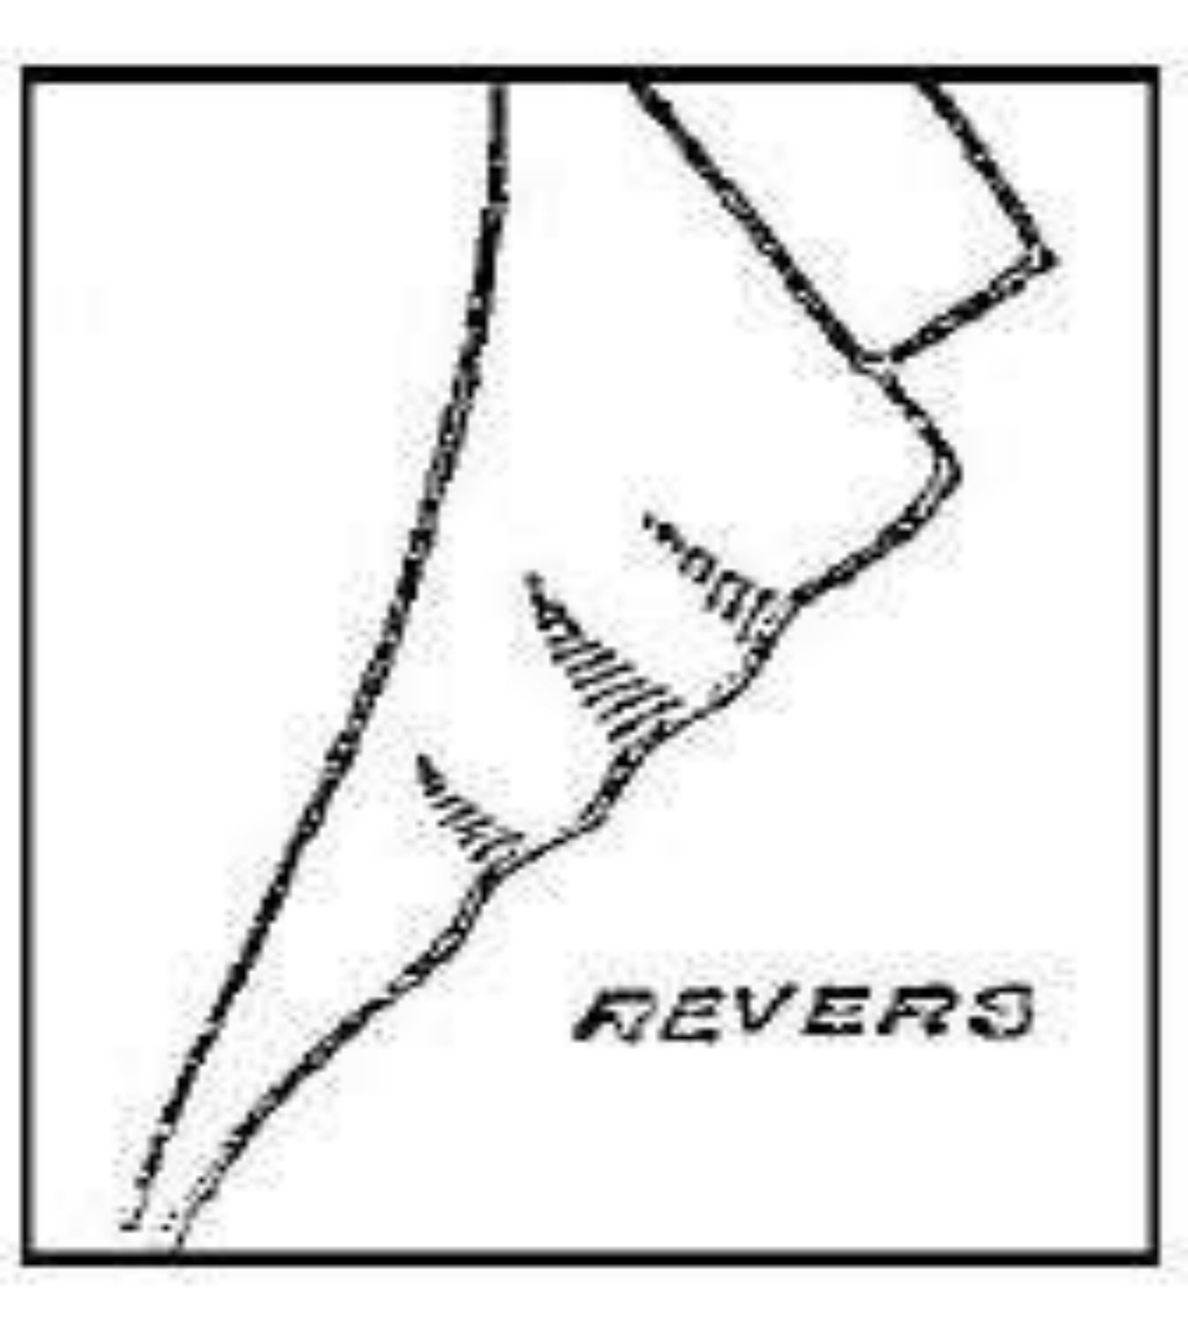
شكل ص201: رسم تخطيطيّ للردّادة مع ظلّلتها وكلمة «REVERS» (نصّ داخل الصورة)
السبب:
- قطعة الكتف صغيرة.
- موضع الكتف غير سليم.

ص201: صورة رمزيّة (شخصان يشيران إلى بعضهما) مرافقة للبند — لا نصّ فيها
- الردّادتان غير موضوعتَين في موضعهما عند الخياطة.
- الشقّ (le cran) لم يكن في موضعه.
- اتّجاه القماش.

تصحيحات تمارين الفصل الثاني — التمرين التركيبي

بطاقة التمرين التركيبي لنهاية الفصل الثاني

ص202: صورة رمزيّة (يد تحمل كأسًا) عند رأس البطاقة — لا نصّ فيها
ملاحظة المترجم: عنوان الصفحة في الأصل «CORRECTION DES EXERCICES CHAPITRE 01: EXCERCICEDE SYNTHESE» مع أنّه تصحيحات نهاية الفصل الثاني؛ كما أنّ «EXCERCICEDE» مكتوبة بلا فصل. أبقينا رقم الفصل الصحيح (الثاني) في العنوان العربي وسجّلنا الخطأ.

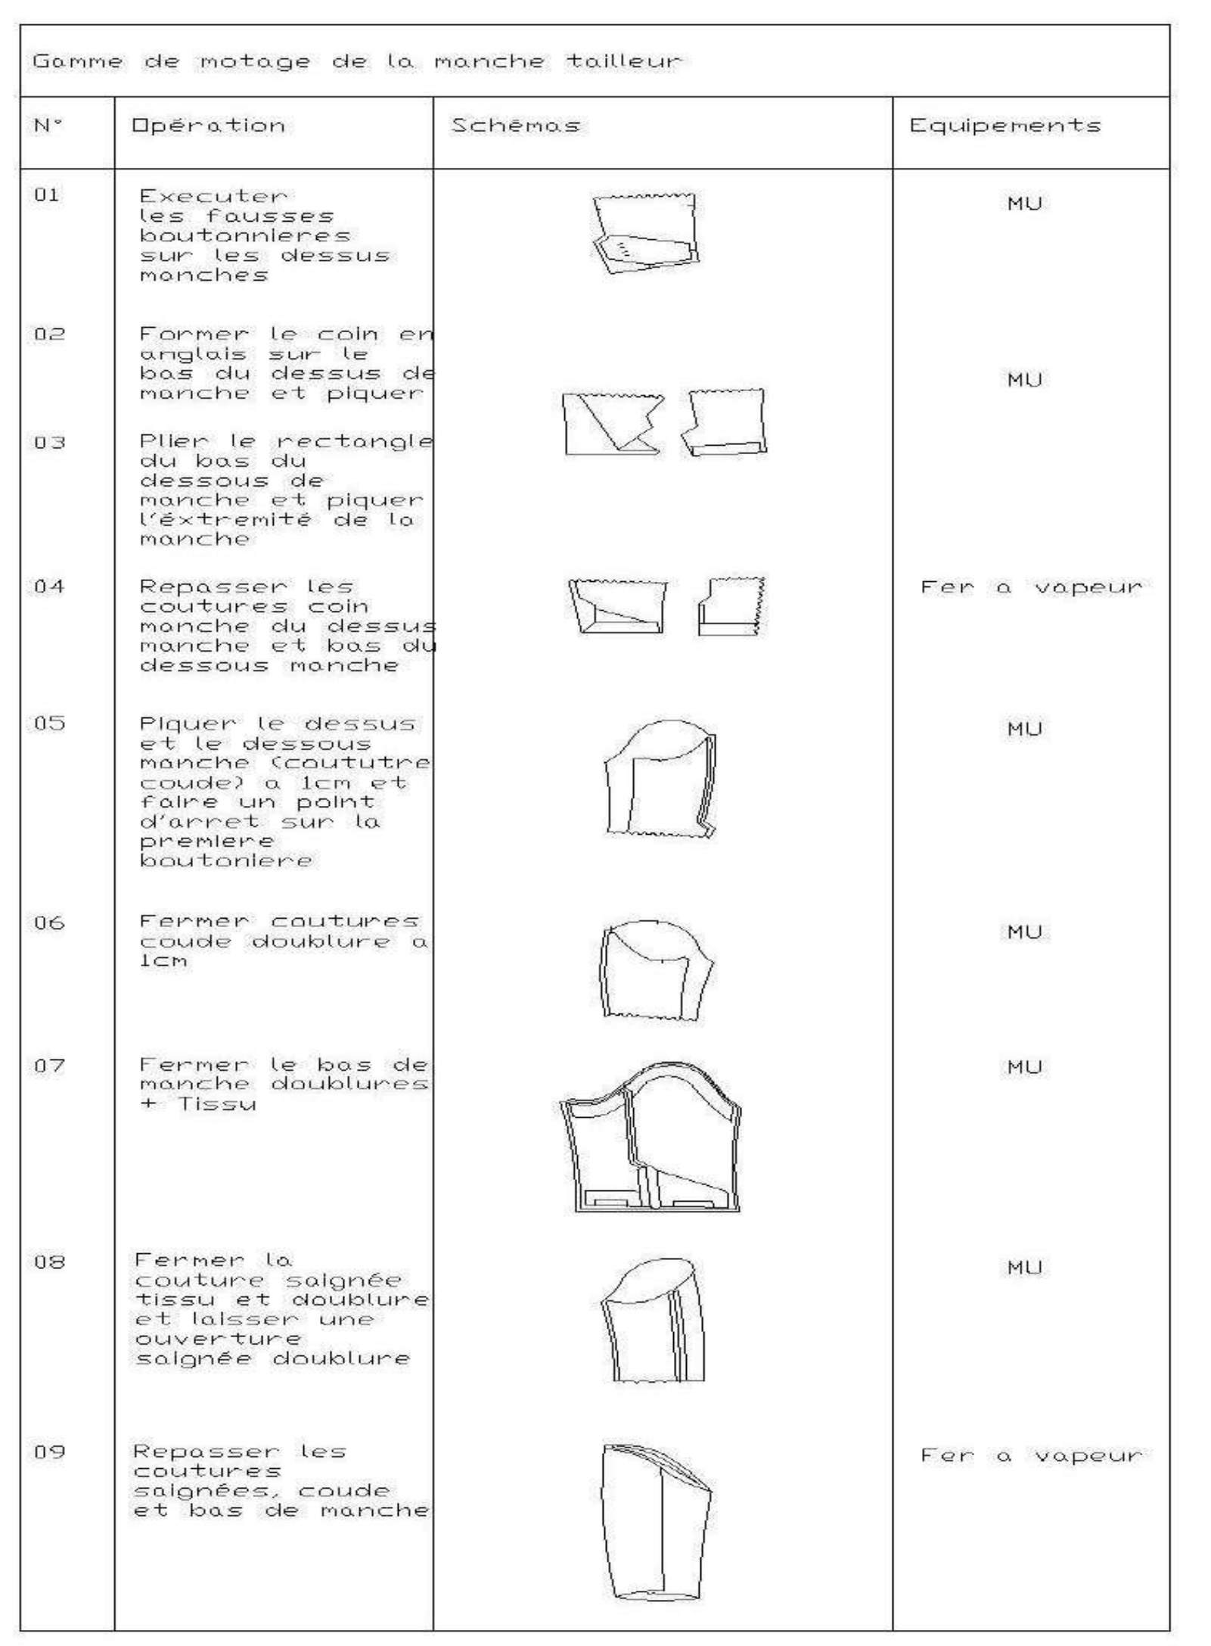
ص203: بطاقة «خطّ تجميع كمّ التايلور» (Gamme de montage de la manche tailleur) — تسع عمليات مع مخطّطاتها؛ النصّ كلّه داخل الصورة، والترجمة الكاملة في الجدول أدناه
هذه الصفحة ليست بطاقة التمرين التركيبي كما يوحي عنوان ص202، بل بطاقة «خطّ تجميع الكمّ» المكتوبة على آلة كاتبة؛ وهذا نصّها مترجمًا:
ت | العملية كما وردت في الأصل | الرسم | التجهيز
01 | إنجاز الشقوق الكاذبة (les fausses boutonnières) على قطعتَي أعلى الكمّ. | في القصاصة أعلاه | MU (آلة خياطة عامة)
02 | تكوين زاوية «الإنجليزي» (coin en anglais) في أسفل أعلى الكمّ وخياطتها. | ن.م | MU
03 | طيّ المستطيل في أسفل أسفل الكمّ وخياطة طرف الكمّ. | ن.م | —
04 | كيّ خياطات زاوية الكمّ في أعلى الكمّ وأسفل أسفل الكمّ. | ن.م | مكواة بخار (Fer à vapeur)
05 | خياطة أعلى الكمّ وأسفلّه معًا (خياطة المِرفق) على مسافة 1 سم، مع غرزة إيقاف عند الشقّ الأوّل. | ن.م | MU
06 | إغلاق خياطتَي مِرفق البطانة على مسافة 1 سم. | ن.م | MU
07 | إغلاق أسفل الكمّ (البطانة + القماش). | ن.م | MU
08 | إغلاق خياطة «الحاشية المعلَّقة» (saignée) للقماش والبطانة مع ترك فتحة في حاشية البطانة. | ن.م | MU
09 | كيّ خياطات الحاشية المعلَّقة والمِرفق وأسفل الكمّ. | ن.م | مكواة بخار
ملاحظة المترجم: البطاقة مكتوبة بخطّ آليّ دقيق وصورها مخطّطات؛ العمود «الرسم» يترك إلى القصاصة أعلاه لأنّ الرسوم بلا نصّ. خلية «التجهيز» في الصّفّ 03 فارغة في الأصل.

الفصل الثالث: تطبيق خطّ التجميع — تصحيحات التمارين

تصحيحات تمارين الفصل الثالث — القسم الأول

تمرين 01
عرض بطاقة اللباس: قماش السترة الكلاسيكية
ت | التسمية | عدد القطع | ترتيب القطعة في الفرش
01 | المقدّمة (devant) | — | 01/18
02 | الحشوة (garniture) | 02 | 02/18
03 | الظهر (dos) | 02 | 03/18
04 | أسفل الياقة / أعلى الياقة (dessus col) | 02 | 04/18
05 | أعلى الكمّ (dessus manche) | 02 | 05/18
06 | أسفل الكمّ (dessous manche) | 02 | 06/18
07 | الحاشية الجانبية الصغيرة (petit côté) | 02 | 07/18
08 | لِبّاد الياقة (feutre col) | 01 | 08/18
09 | الشريط المنحني (banane) | 01 | 09/18
10 | لِسان الجيب الجانبي (rabat poche côté) | 01 | 10/18
11 | الحاشية الداخلية للجيب الجانبي | 02 | 11/18
12 | الحواشي الضيّقة للجيوب (passe‑poiles) | 02 | 12/18
13 | لِسان جيب الصدر | 05 (كذا في الأصل) | 13/18
14 | الحاشية الداخلية لجيب الصدر | 01 | 14/18
15 | الحاشية الداخلية لجيب السيجارة | 01 | 15/18
16 | الحاشية الداخلية لجيب القلم | 01 | 16/18
17 | الحاشية الداخلية لجيب المحفظة | 01 | 17/18
18 | اللِّسان (tirette) | 01 | 18/18
بطانة السترة الكلاسيكية:
ت | التسمية | عدد القطع | ترتيب القطعة في الفرش
01 | أعلى المقدّمة | 02 | 01/11
01م | أسفل المقدّمة | 02 | 01م/11
02 | الظهر | 01 | 02/11
03 | الحاشية الجانبية الصغيرة | 02 | 03/11
04 | أعلى الكمّ | 02 | 04/11
05 | أسفل الكمّ | 05 | 05/11
06 | قعر الجيب الجانبي | 02 | 06/11
07 | قعر جيب الصدر | 02 | 07/11
08 | قعر جيب المحفظة | 01 | 08/11
09 | قعر جيب السيجارة | 01 | 09/11
10 | قعر جيب القلم | 01 | 10/11
11 | لِسان الجيب الجانبي | 02 | 11/11
ملاحظة المترجم: جدول «القماش» في هذه البطاقة (ص204) لا يطابق جدول القطع في الفصل الثالث (ص110): الترتيب مختلف (هنا «الحشوة» في 02 و«الظهر» في 03، وفي الفصل الثالث «الظهر» في 02)، وعدد القطعة 13 مكتوب «05»؛ كما أنّ ظهر البطانة مُرقَّم بقطعة واحدة هنا مقابل قطعتَين في ص111. كلا الجدولين نُقلا كما وردا، والتوفيق بينهما يحتاج قرار المؤسسة.

الحشوة الوسطى (triplure) للسترة الكلاسيكية:
ت | التسمية | عدد القطع | ترتيب القطعة في الفرش
01 | المقدّمة | — | 01/20
02 | الحشوة (garniture) | 02 | 02/20
03 | أعلى الياقة | 02 | 03/20
04 | الشريط المنحني (banane) | 01 | 04/20
05 | لِسان الجيب الجانبي | 01 | 05/20
06 | فتحة العنق في الظهر | 02 | 06/20
07 | فتحة الكمّ في الظهر | 02 | 07/20
08 | أسفل الظهر | 02 | 08/20
09 | فتحة الكمّ للحاشية الجانبية | — | 09/20
10 | أسفل الحاشية الجانبية | 02 | 10/20
11 | رأس الكمّ | 02 | 11/20
12 | أسفل أعلى الكمّ | 02 | 12/20
13 | أسفل أسفل الكمّ | 02 | 13/20
14 | الحواشي الضيّقة | 02 | 14/20
15 | لِسان جيب الصدر (patte) | 05 (كذا) | 15/20
16 | الحاشية الداخلية لجيب الصدر | 01 | 16/20
17 | الحاشية الداخلية لجيب المحفظة | 01 | 17/20
18 | الحاشية الداخلية لجيب السيجارة | 01 | 18/20
19 | الحاشية الداخلية لجيب القلم | 01 | 19/20
20 | الحاشية الداخلية (مبتورة التسمية في الأصل) | 02 | 20/20
ملاحظة المترجم: الصف 15 يحمل العدد «05» (المتوقّع 01 كما في بقية الألسنة)، والصف 19–20 مبتور التسمية («Parementure poche» دون إتمام)، وهو ما بقي كما في الأصل مع هذا التنبيه.

تمرين 02
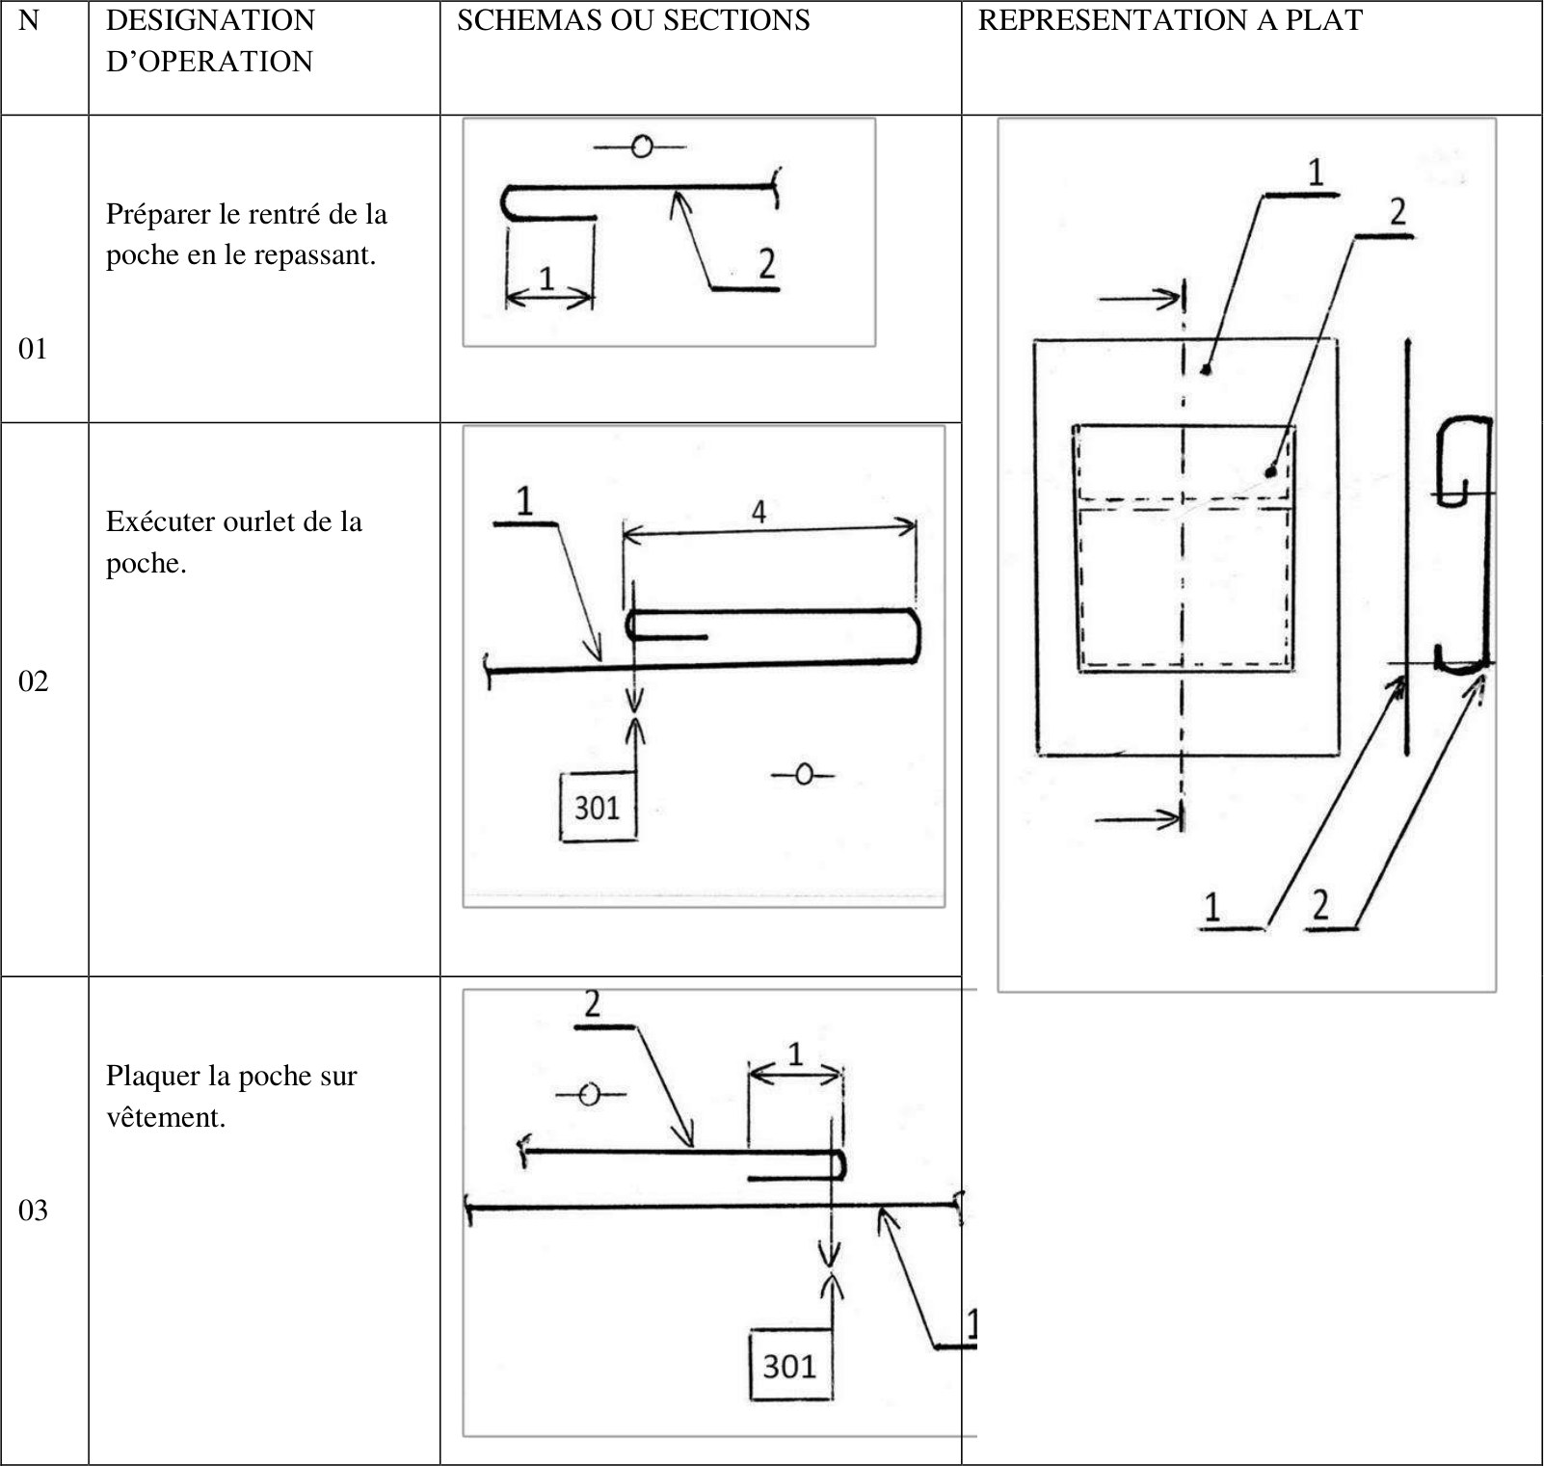
ص206: جدول الجيب المُلبَّق (ت: التسمية — مخطّط العملية — الرسم المسطّح) كما في الأصل
ت | التسمية | الرسم المسطّح
01 | تجهيز طِيّة الجيب الداخلية (rentré) بكيّها. | في القصاصة أعلاه
02 | إنجاز حاشية الجيب المدورة (ourlet). | في القصاصة أعلاه
03 | إلباق الجيب على اللباس (plaquer). | في القصاصة أعلاه

تصحيحات تمارين الفصل الثالث — القسم الثاني

تمرين 01
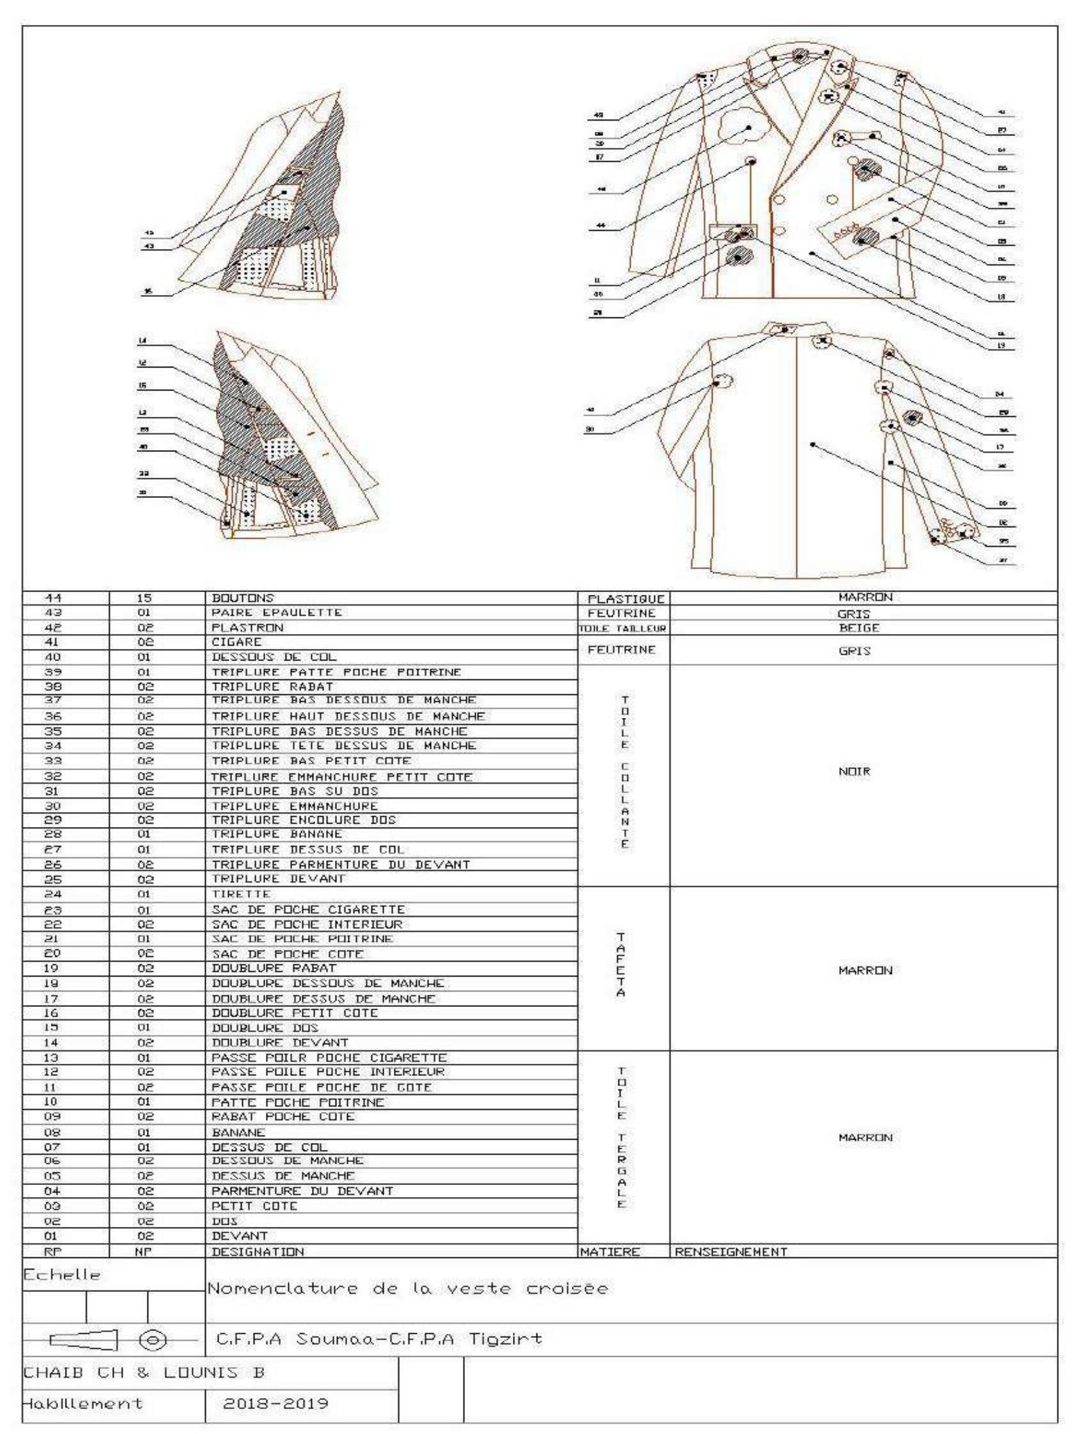
ص207: جرد تسمية السترة المزدوجة الأزرار (Nomenclature de la veste croisée) — رسمان للباس مع 44 صفاً؛ النصّ داخل الصورة، والجدول المعرَّب أدناه
يعلو الصفحة عنوان مبتور لا يُقرأ تمامه في الأصل (يظهر منه «POCHE VIE…»)؛ والمُثبَت في خاتمة البطاقة هو «Nomenclature de la veste croisée» أي جرد تسمية السترة المزدوجة الأزرار. وأعمدة الجدول في الأصل: رقم القطعة (RP) | عدد القطع (NP) | التسمية | المادة | البيان:
ت | التسمية (مترجمة) | عدد القطع | المادة | اللون/البيان
44 | أزرار (boutons) | 15 | بلاستيك (PLASTIQUE) | بني
43 | زوج وسائد الكتف (paire épaulette) | 01 | لِبّاد (FEUTRINE) | رمادي
42 | الصّدريّة (plastron) | 02 | قماش تايلور (TOILE TAILLEUR) | بيج
41 | جيب السيجارة (cigarette) | 02 | قماش تايلور (خلية مدموجة) | بيج
40 | أسفل الياقة (dessous de col) | 01 | لِبّاد (FEUTRINE) | رمادي
39 | حشوة وسطية للِّسان جيب الصدر | 01 | قماش لاصق (TOILE COLLANTE) | أسود
38 | حشوة وسطية لألسنة الجيوب | 02 | قماش لاصق | أسود
37 | حشوة وسطية لأسفل أسفل الكمّ | 02 | قماش لاصق | أسود
36 | حشوة وسطية لأعلى أسفل الكمّ | 02 | قماش لاصق | أسود
35 | حشوة وسطية لأسفل أعلى الكمّ | 02 | قماش لاصق | أسود
34 | حشوة وسطية لرأس أعلى الكمّ | 02 | قماش لاصق | أسود
33 | حشوة وسطية لأسفل الحاشية الجانبية الصغيرة | 02 | قماش لاصق | أسود
32 | حشوة وسطية لفتحة الكمّ في الحاشية الجانبية | 02 | قماش لاصق | أسود
31 | حشوة وسطية لأسفل الظهر | 02 | قماش لاصق | أسود
30 | حشوة وسطية لفتحة الكمّ | 02 | قماش لاصق | أسود
29 | حشوة وسطية لفتحة العنق في الظهر | 02 | قماش لاصق | أسود
28 | حشوة وسطية للشريط المنحني (banane) | 01 | قماش لاصق | أسود
27 | حشوة وسطية لأعلى الياقة | 01 | قماش لاصق | أسود
26 | حشوة وسطية للحاشية الداخلية للمقدّمة | 02 | قماش لاصق | أسود
25 | حشوة وسطية للمقدّمة | 02 | قماش لاصق | أسود
24 | اللِّسان (tirette) | 01 | تفتاه (TAFFETA) | بني
23 | كيس جيب السيجارة | 01 | تفتاه | بني
22 | كيس الجيب الداخلي | 02 | تفتاه | بني
21 | كيس جيب الصدر | 01 | تفتاه | بني
20 | كيس الجيب الجانبي | 02 | تفتاه | بني
19 | بطانة ألسنة الجيوب | 02 | تفتاه | بني
18 | بطانة أسفل الكمّ | 02 | تفتاه | بني
17 | بطانة أعلى الكمّ | 02 | تفتاه | بني
16 | بطانة الحاشية الجانبية الصغيرة | 02 | تفتاه | بني
15 | بطانة الظهر | 01 | تفتاه | بني
14 | بطانة المقدّمة | 02 | تفتاه | بني
13 | الحاشية الضيّقة لجيب السيجارة | 02 | ترغال (TOILE TERGAL) | بني
12 | الحاشية الضيّقة للجيب الداخلي | 02 | ترغال | بني
11 | الحاشية الضيّقة للجيب الجانبي | 02 | ترغال | بني
10 | لِسان جيب الصدر (patte) | 01 | ترغال | بني
09 | لِسنة الجيب الجانبي (rabat) | 01 | ترغال | بني
08 | الشريط المنحني (banane) | 02 | ترغال | بني
07 | أعلى الياقة | 01 | ترغال | بني
06 | أسفل الكمّ | 02 | ترغال | بني
05 | أعلى الكمّ | 02 | ترغال | بني
04 | الحاشية الداخلية للمقدّمة | 02 | ترغال | بني
03 | الحاشية الجانبية الصغيرة | 02 | ترغال | بني
02 | الظهر | 02 | ترغال | بني
01 | المقدّمة | 02 | ترغال | بني
خاتمة البطاقة في الأصل: «Echelle — Nomenclature de la veste croisée — C.F.P.A Soumaa – C.F.P.A Tigzirt — CHAIB CH & LOUNIS B — Habillement 2018-2019» (أسماء المؤسّسات والمُعدِّين تُترك كما هي).
ملاحظة المترجم: خلايا عمودي «المادة» و«البيان» في الأصل مدموجة على نطاقات صفوف (بلاستيك: 44؛ لِبّاد: 43 ثمّ 40؛ قماش تايلور: 42–41؛ قماش لاصق: 39–25؛ تفتاه: 24–13؛ ترغال: 12–01)؛ وقد أُعيدت القيمة في كل صفّ ليسهل القراءة. كما أنّ تسمية الصفّ 10 مكتوبة «PATTE POCHE FOITRINE» والصواب POITRINE، والصفّ 25 بلا ترقيم فرعي ظاهر، وكتابتُها «TOILE COLLANTE» رأسيّة الحروف.

تمرين 02
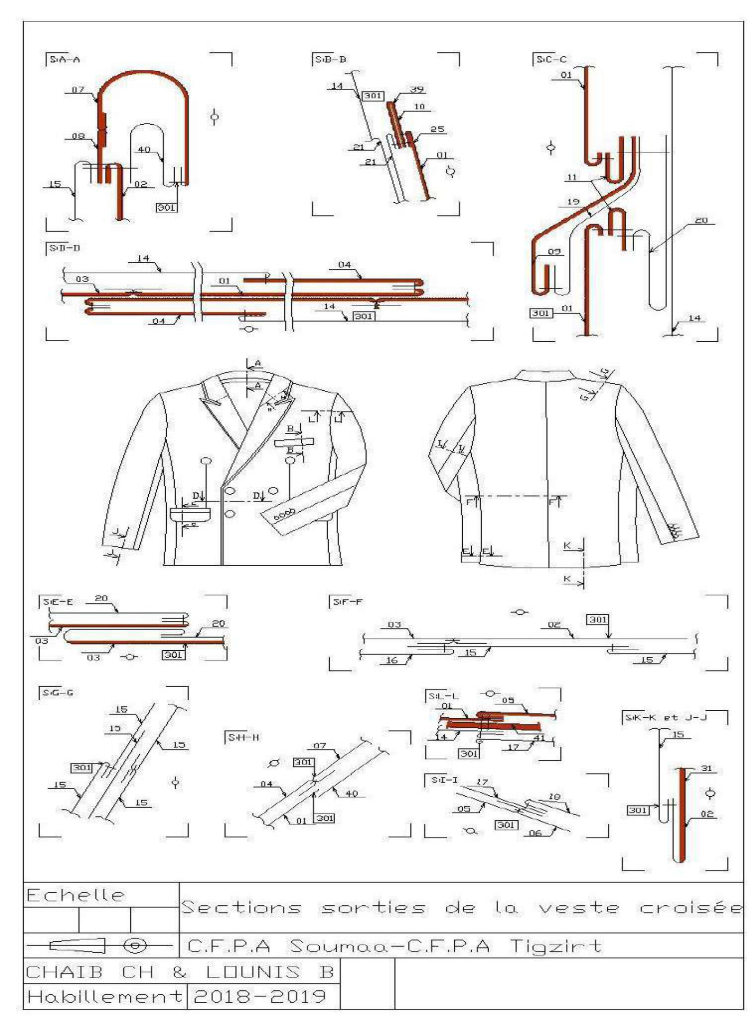
ص208: ثلاثة مخطّطات مقطعيّة للعناصر المُخرَجة بعناوين «S-A-A» و«S-B-B» و«S-C-C» مع أرقام القطع (01–40) — نصّ داخل الصورة
الرسم يبيّن العناصر المُخرَجة (sections sorties) مفصولةً ومرقَّمة، مع بيان ألسنة الجيوب والياقة والردّادة والكمّين.

تصحيحات تمارين الفصل الثالث — القسم الثالث

تمرين 01
حساب الهدر للقماش (مقاس 48):
- وزن الرسم على القماش = 21 غ
- وزن الباترونات = 19,6 غ
الهدر = (21 − 19,6) ÷ 21 × 100 = 6,66
الهدر = 6,66% — المردود = 100 − 6,66 = 93,34 → R = 93,34%
حساب الهدر للبطانة (مقاس 48):
- وزن الرسم على القماش = 19,46 غ
- وزن الباترونات = 18,2 غ
الهدر = (19,46 − 18,2) ÷ 19,46 × 100 = 6,47
الهدر = 6,47% — المردود = 100 − 6,47 = 93,53 → R = 93,53%
حساب الهدر للحشوة الوسطى (مقاس 48):
- وزن الرسم على القماش = 11,9 غ
- وزن الباترونات = 10,99 غ
الهدر = (11,9 − 10,99) ÷ 11,9 × 100 = 7,94
الهدر = 7,94%
ملاحظة المترجم: الناتج الصحيح لهدر الحشوة الوسطى هو 7,65% (0,91 ÷ 11,9 × 100)، وقد كتب الأصل 7,94% ثم بنى عليها المردود في ص210؛ كما أنّ ناتج القماش 6,67% وليس 6,66% (تقريب إلى منزلتين). أُبقيت أرقام الأصل مع التصحيح مذكورًا هنا.

المردود:
المردود = 100 − 7,94 = 92,36 ← R = 92,36%
ملاحظة المترجم: الطرح أعلاه لا يستقيم: 100 − 7,94 = 92,06 لا 92,36؛ كتب الأصل 92,36 (والصحيح 92,06، أو 92,35 إذا اعتمدنا الهدر 7,65%). أُبقي الرقم كما في الأصل مع التنبيه.

تمرين 02
من أجل القماش
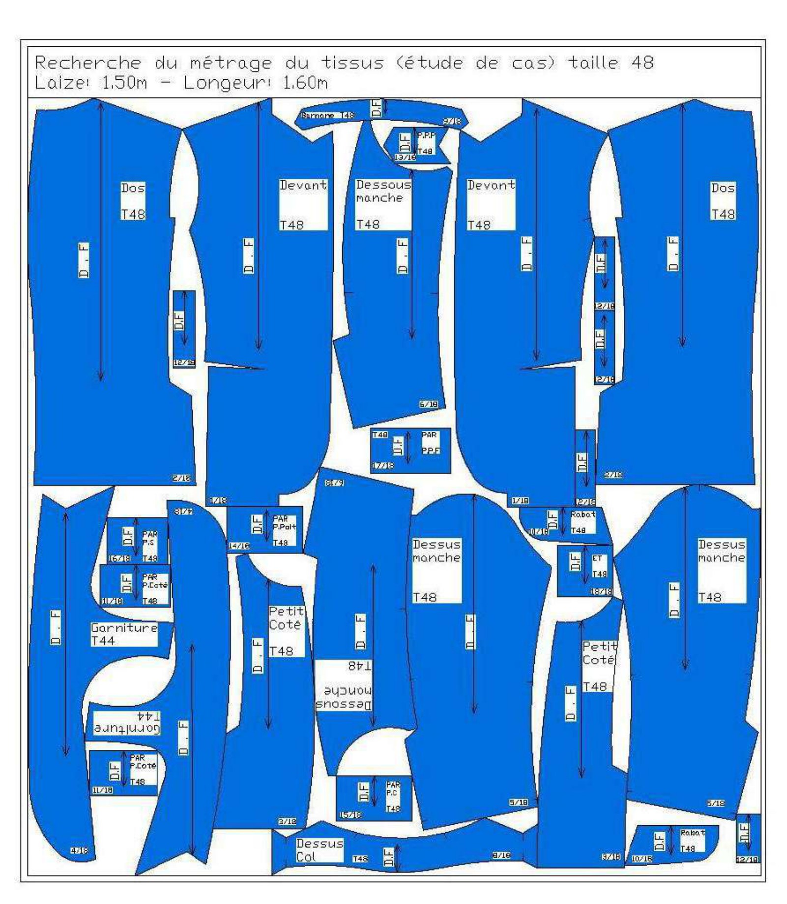
ص210: لوحة توزيع باترونات القماش — عنوانها «Recherche du métrage du tissus (étude de cas) taille 48 — Laize: 1,50m – Longeur: 1,60m» مع تسمية كل قطعة (Dos, Devant, Dessous manche, Dessus manche, Petit Côté, Garniture, Dessus Col, Rabat, Banane) وأرقام ترتيبها في الفرش

من أجل البطانة
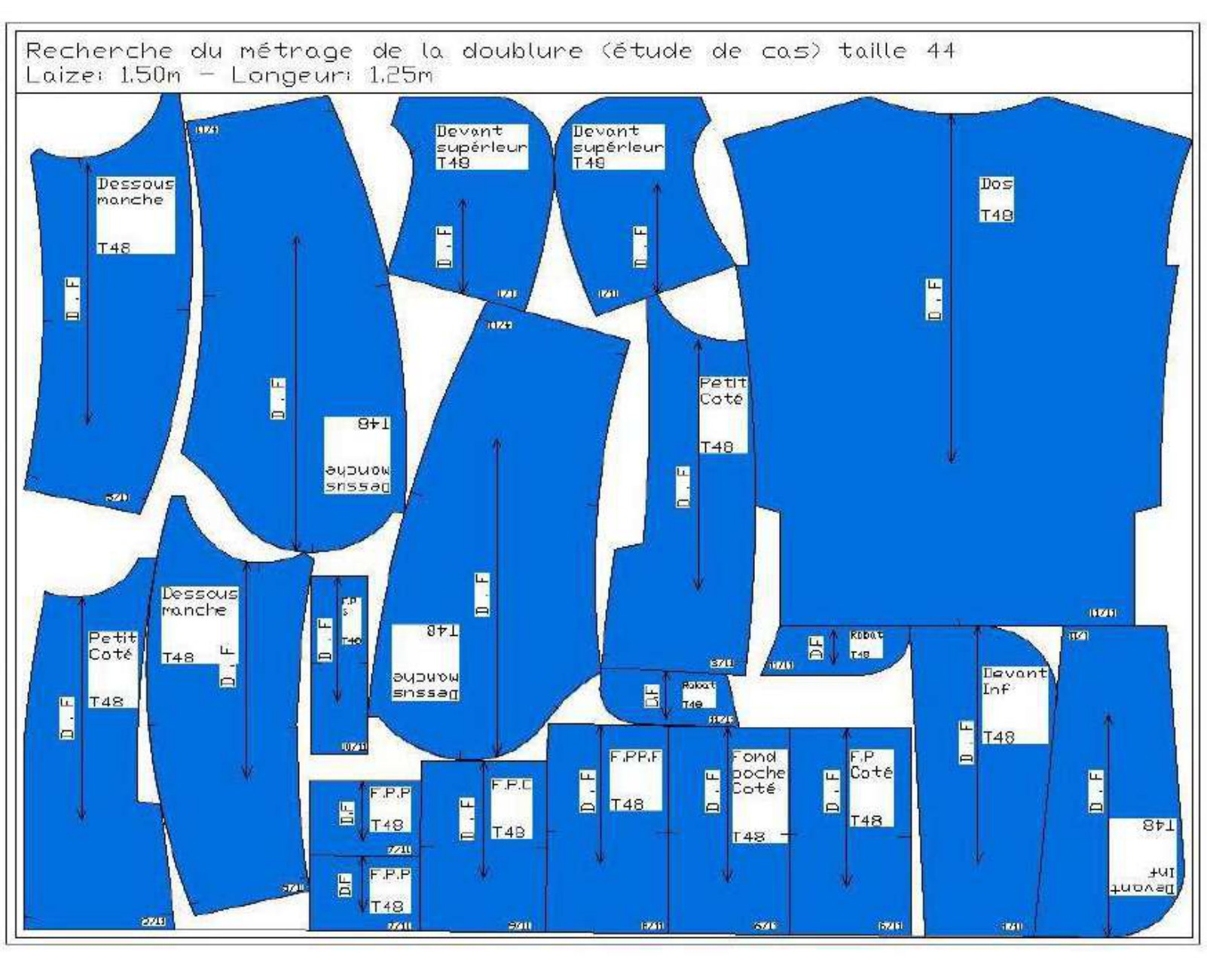
ص211: لوحة توزيع باترونات البطانة — عنوانها «Recherche du métrage de la doublure (étude de cas) taille 44 — Laize: 1,50m – Longeur: 1,25m» (والباترونات داخل اللوحة مكتوبة T48)
من أجل الحشوة الوسطى
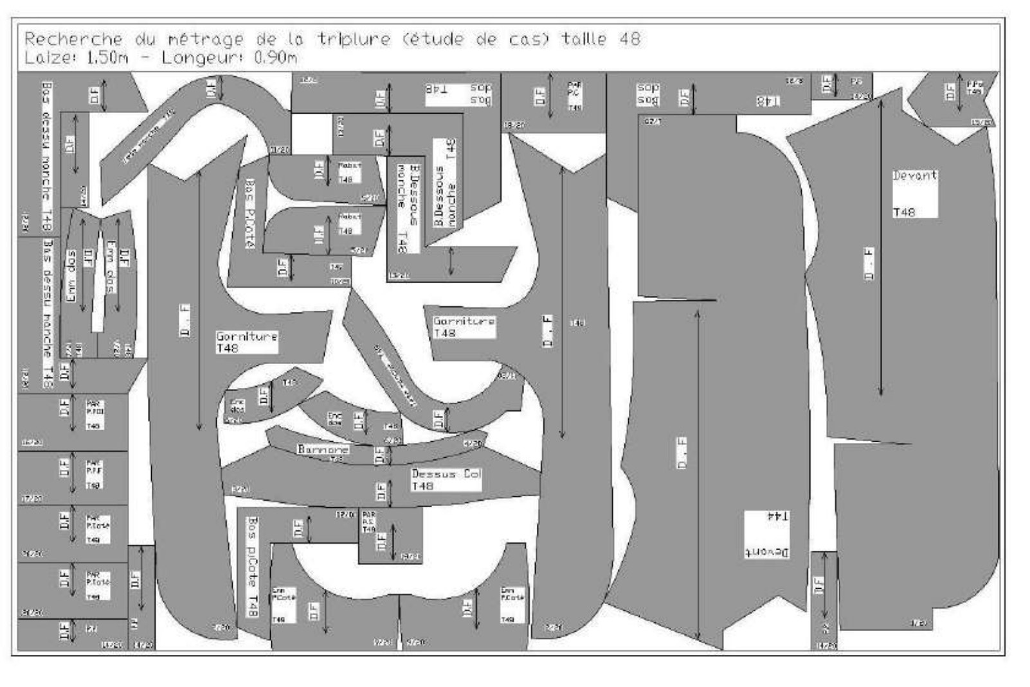
ص211: لوحة توزيع باترونات الحشوة الوسطى — عنوانها «Recherche du métrage de la triplure (étude de cas) taille 48 — Laize: 1,50m – Longeur: 0,90m»

تصحيحات تمارين الفصل الثالث — القسم الرابع

تمرين 01
1- المراقبة أثناء التصنيع هي: التحقّق من احترام تعليمات الجودة وتصنيع العناصر والأصناف، في مراحل مختلفة من التصنيع.
2- ثلاث كلمات في جمل تُلخّص هدف المراقبة هي:
- كشف الشذوذ فور ظهوره.
- انتهاز المعلومات القابلة للاستعمال لتتبّع الجودة وتحسينها.
- تجنّب الكوارث.

تمرين 02
- حرارة الكيّ.
- نظافة أماكن العمل.
- جودة الكيّ:
- حدّة الأسطح (نُفُوذ الخطوط).
- ألا تكون هناك طَيّات أو احتراق أو بقع أو علّة أخرى سبّبها المكان أو العاملة في هذا المركز.
- السهو عن بند.
- اتّجاه الكيّ في الزوائد وفتح الخياطات.
- عدم إكساب لمعان.

تصحيحات الفصل الثالث: التمرين التركيبي
من أجل القماش
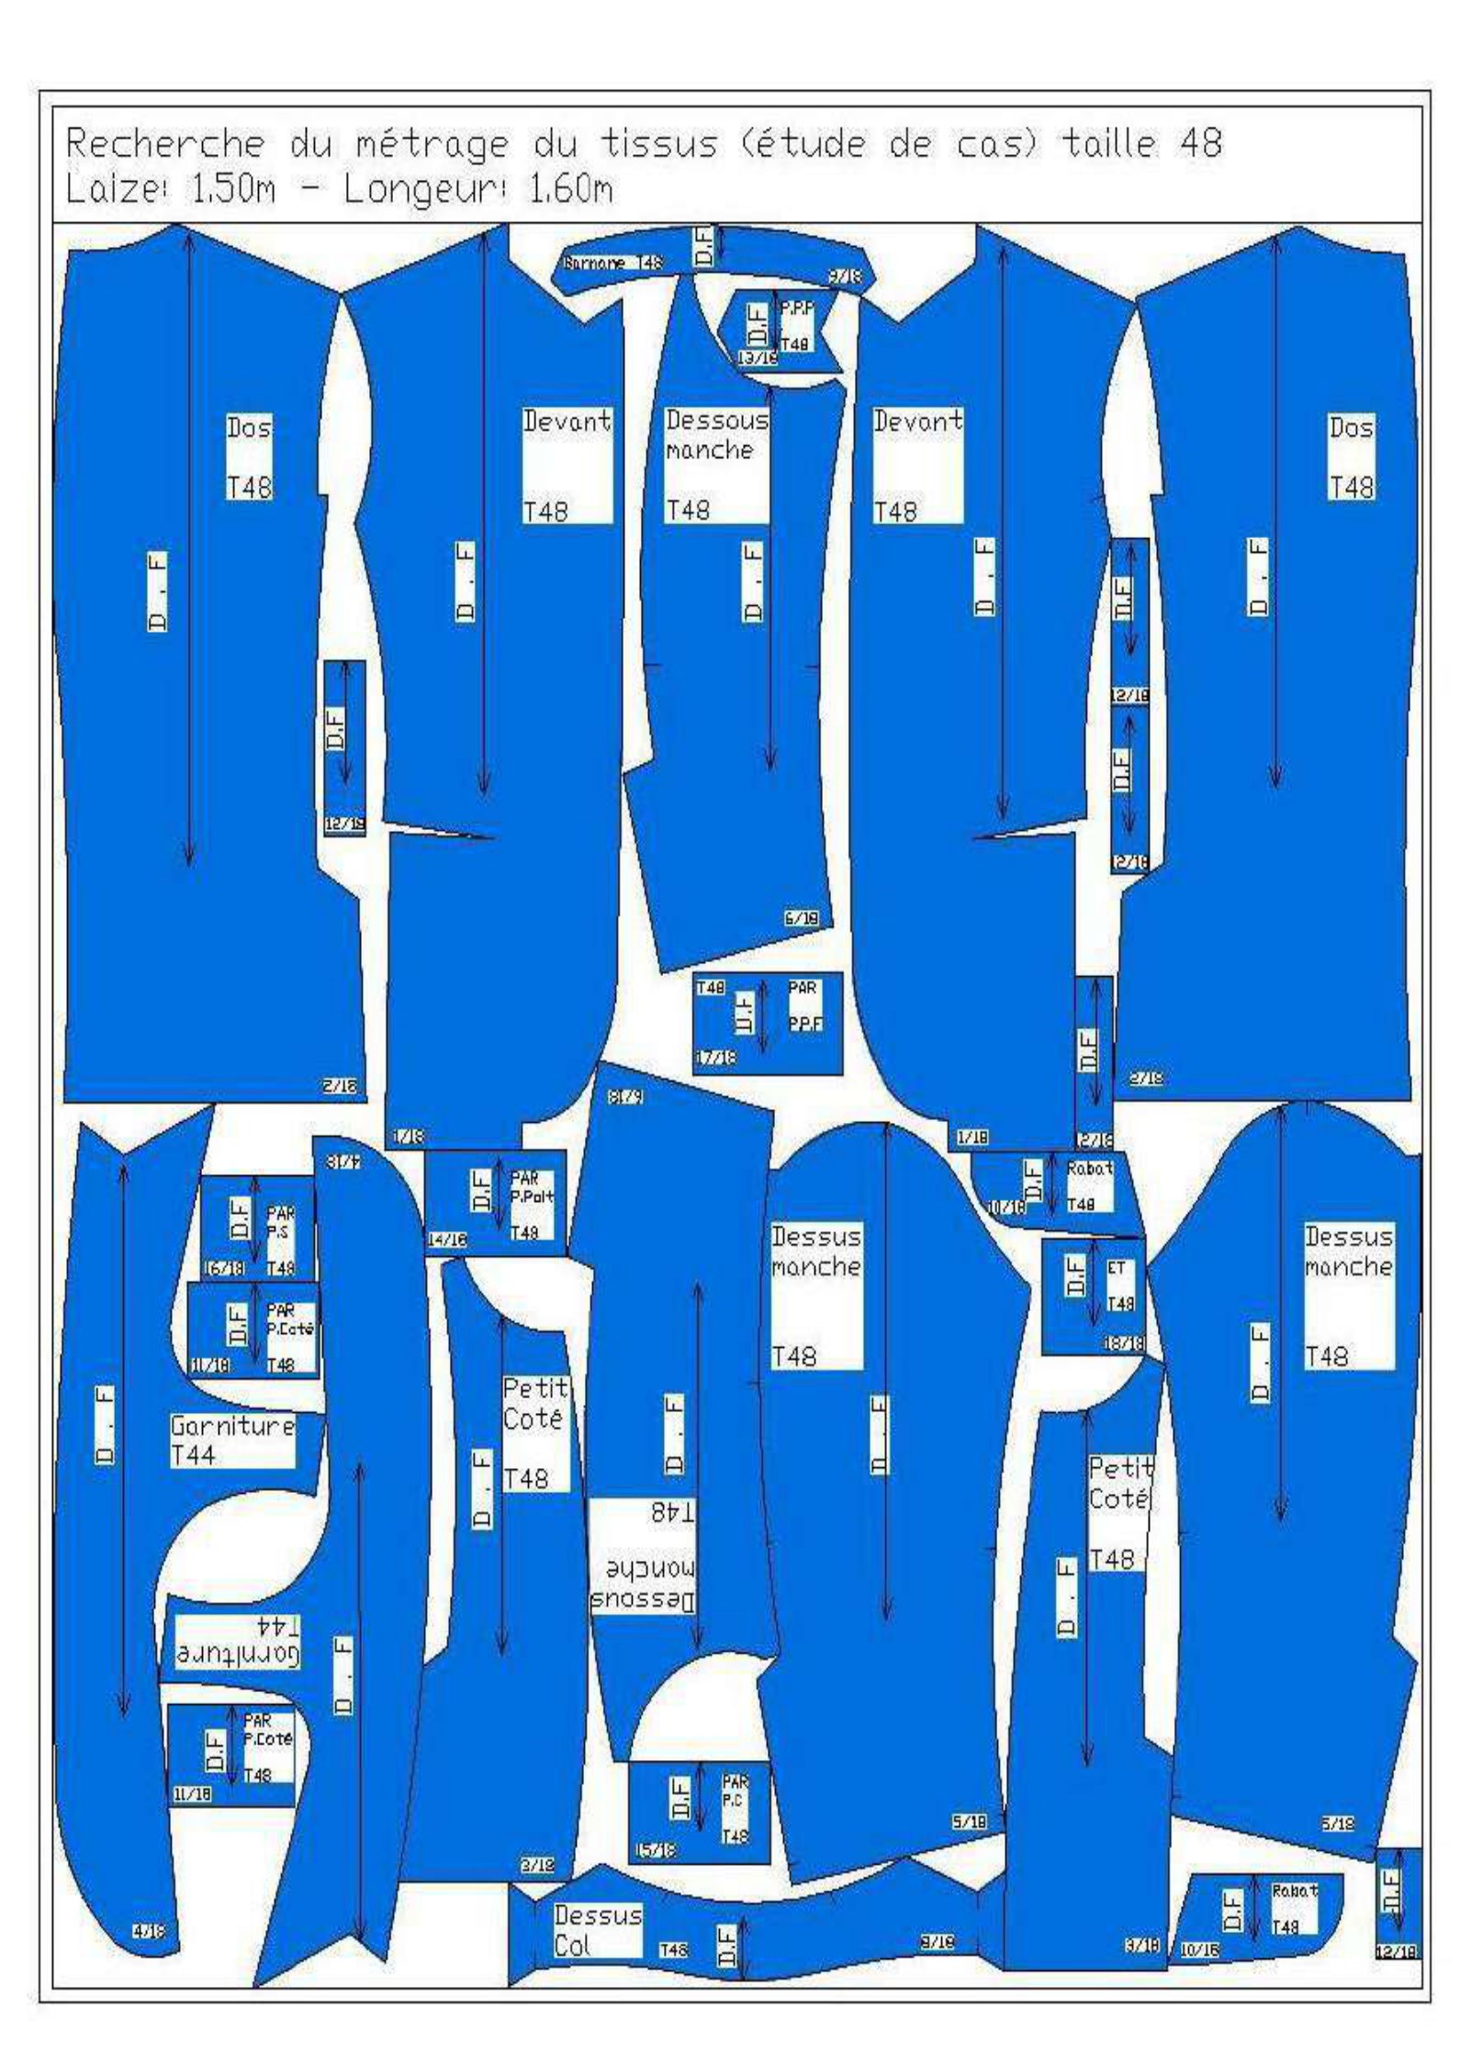
ص213: اللوحة نفسها الواردة في ص210 حرفيًّا (توزيع باترونات القماش، مقاس 48، عرض 1,50 م، طول 1,60 م) — تكرار في الأصل

من أجل البطانة
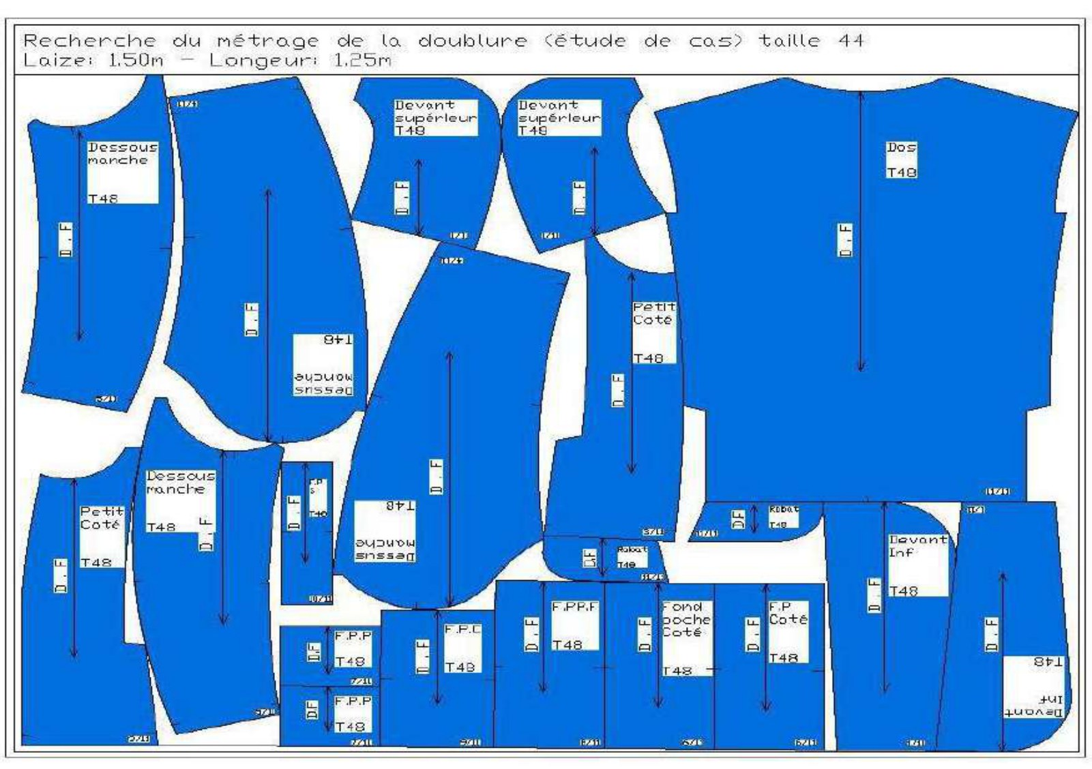
ص214: اللوحة نفسها الواردة في ص211 للبطانة (مقاس 44، عرض 1,50 م، طول 1,25 م) — تكرار في الأصل
من أجل الحشوة الوسطى
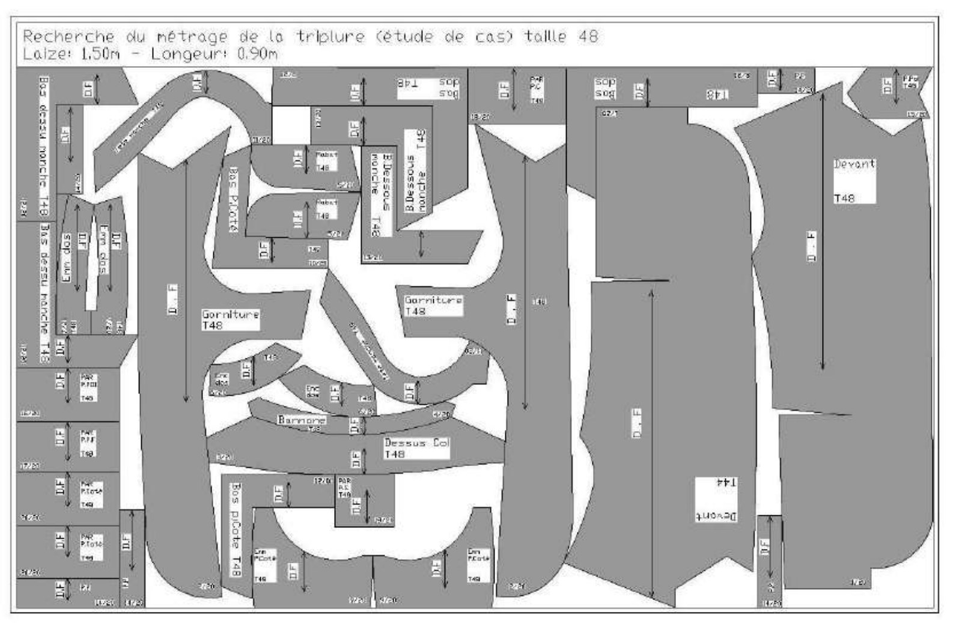
ص214: اللوحة نفسها الواردة في ص211 للحشوة الوسطى (مقاس 48، عرض 1,50 م، طول 0,90 م) — تكرار في الأصل

حساب الهدر للقماش (مقاسا 44 و48):
- وزن الرسم على القماش = 44,8 غ
- وزن الباترونات = 42 غ
الهدر = (44,8 − 42) ÷ 44,8 × 100 = 6,25 ← الهدر = 6,25%
المردود = 100 − 6,25 = 93,75 → R = 93,75%
حساب الهدر للبطانة (مقاسا 44 و48):
- وزن الرسم على القماش = 42 غ
- وزن الباترونات = 38,5 غ
الهدر = (42 − 38,5) ÷ 42 × 100 = 8,33 ← الهدر = 8,33%
المردود = 100 − 8,33 = 91,67 → R = 91,67%
حساب الهدر للحشوة الوسطى (مقاسا 44 و48):
- وزن الرسم على القماش = 23,24 غ
- وزن الباترونات = 21,7 غ
الهدر = (23,24 − 21,7) ÷ 23,24 × 100 = 6,62 ← الهدر = 6,62%
المردود = 100 − 6,62 = 93,38 → R = 93,38%
ملاحظة المترجم: في ص215 قسَم الأصل هدر البطانة على 38,5 (وزن الباترونات) بدل 42 (وزن الرسم)، مع أنّ النتيجة 8,33% محسوبة على 42؛ أبقينا الأرقام كما وردت.

ملاحظة:
تداخُل المقاسات (imbrication des tailles) أنفع لمردود المادة.

تصحيحات الفصل الثالث: التمرين التركيبي لنهاية وحدة التكوين
من أجل القماش

تصحيحات التمرين التركيبي لنهاية المقياس

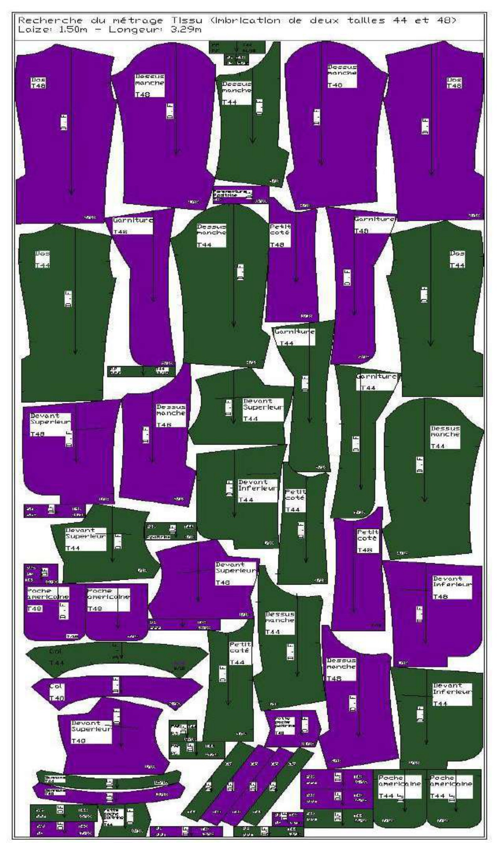
ص217: لوحة توزيع باترونات القماش لمقاسَين معًا — عنوانها «Recherche du métrage Tissu (Imbrication de deux tailles 44 et 48) — Laize: 1,50m – Longeur: 3,29m»؛ القطع البنفسجيّة مقاس 48 والخضراء مقاس 44
تتضمّن اللوحة باترونات القماش لستر الرجل بمقاسَين مُتداخِلَين في الفرشة نفسها، مع تسمية كل قطعة ورقم ترتيبها ومكانها، وحقل «Garniture» مقاس 44 مكرَّرًا مرّتين (إحداهما مقلوبة). العناصر المسماة في اللوحة: Devant Supérieur، Devant Inferieur، Dos، Dessus manche، Petit côté، Col، Poche américaine، Garniture.
ملاحظة المترجم: العنوان في الأصل يكتب «Longeur» والصواب «Longueur»؛ والعرض المذكور هنا 1,50 م بينما اعتمد الفصل الأول عرض 0,90 م لسائر اللوحات، وكلاهما مُبقًى كما ورد. ولمّا كانت اللوحة صورةً فلا يمكن استخراج جدول القطع منها نصّيًّا؛ تُقارَن أرقام الترتيب بالبطاقة 05 من الفصل الثالث.

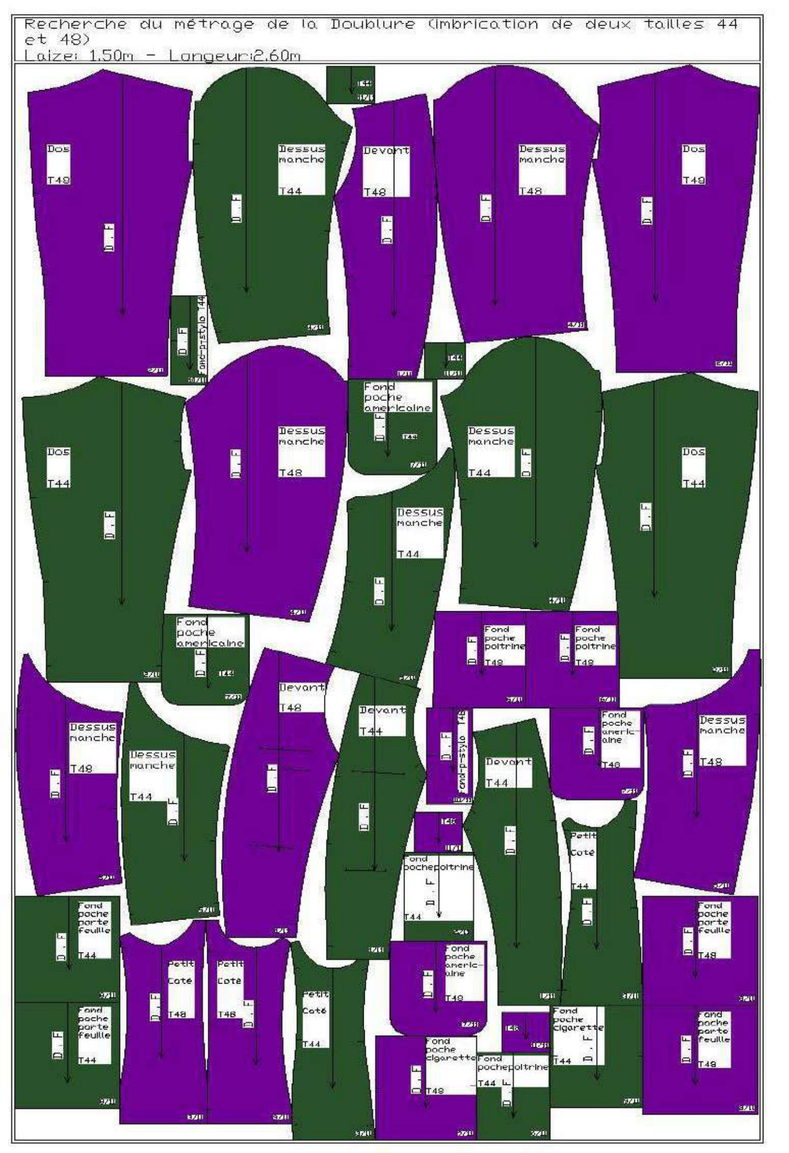
ص218: لوحة توزيع باترونات البطانة لمقاسَين معًا — «Recherche du métrage de la doublure (Imbrication de deux tailles 44 et 48) — Laize: 1,50m – Longeur: 2,60m»

من أجل الحشوة الوسطى
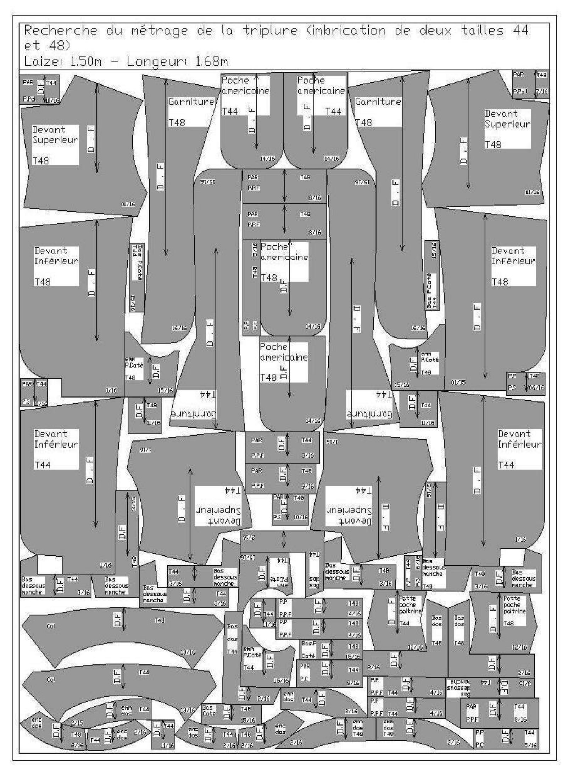
ص219: لوحة توزيع باترونات الحشوة الوسطى لمقاسَين معًا — «Recherche du métrage de la triplure (Imbrication de deux tailles 44 et 48) — Laize: 1,50m – Longeur: 1,68m» مع تسميات «Poche américaine» و«P.P.S» و«P.P.C»

2- حساب الهدر للقماش (مقاسا 44 و48):
- وزن الرسم على القماش = 44,8 غ — وزن الباترونات = 42 غ
الهدر = (44,8 − 42) ÷ 44,8 × 100 = 6,25 ← الهدر = 6,25% — المردود = 93,75%
حساب الهدر للبطانة (مقاسا 44 و48):
- وزن الرسم على القماش = 42 غ — وزن الباترونات = 38,5 غ
الهدر = (42 − 38,5) ÷ 42 × 100 = 8,33 ← الهدر = 8,33% — المردود = 91,67%
حساب الهدر للحشوة الوسطى (مقاسا 44 و48):
- وزن الرسم على القماش = 23,24 غ — وزن الباترونات = 21,7 غ
الهدر = (23,24 − 21,7) ÷ 23,24 × 100 = 6,62 ← الهدر = 6,62% — المردود = 93,38%
ملاحظة: تداخُل المقاسات أنفع لمردود المادة.
ملاحظة المترجم: صفحة 220 إعادةٌ كاملة لصفحة 215 (النصّ نفسه والأرقام نفسها)، وفيهما جميعًا كُتب رمز وزن الرسم في هدر البطانة «Ptr» بدل «Petr»؛ أُبقيت الصفحة مع هذا التنبيه بدل حذفها.

الملحق (ب): جدول الأهداف والمضامين ومعايير الكفاءة

ص221 (Annexe B): جدول ثلاثة أعمدة — «الأهداف الوسيطة» و«معايير الأداء الخاصّة» و«عناصر المحتوى» — للمحاور الثلاثة؛ النصّ كلّه داخل الصورة، والترجمة في الجدول أدناه
عنوان الصفحة «Annexe B» داخل شريط أزرق، والجدول بأعمدة: Objectifs intermédiaires | Critères particuliers de performance | Eléments de contenu. وهذه مضامينه مترجمة:
الأهداف الوسيطة (المحور) | معايير الأداء الخاصّة | عناصر المحتوى
مواصفات تحضير ستر الرجل (LES SPÉCIFICATIONS DE LA PRÉPARATION DU VESTON) | تُحفَظ الاستقامة والشكل؛ وتُحفَظ النِّسب؛ ويُحفَظ هامش الراحة والقِياسات؛ وتُطبَّق تقنيات التقطيع تطبيقًا سليمًا؛ وتُحفَظ معايير الجودة | تذكير عام؛ خصائص الأقمشة (المنسوجات)؛ حساب عدد الأمتار؛ البحث عن المردود؛ دراسة التوزيع؛ دراسة الرَّسْم؛ الفرش؛ التقطيع؛ مراقبة الجودة في البناء
سير مراحل التصنيع (DEROULEMENT DES ETAPES DE FABRICATION) | تُنفَّذ التصحيحات الملائمة بحسب هامش الراحة والقِياسات والاستقامة والحجوم؛ ويكون النموذج الأولي للمنتج مطابقًا للباترون الأساسيّ | تقنيات اللّصق الحراري؛ تجميع اللباس مؤقّتًا تمهيدًا للبروفة؛ التحقّق من المظهر العام للسترّ ومطابقة البناء للباترون؛ تحديد التصحيحات الواجب إدخالها على خياطة السترة وعلى بناء الباترون
تطبيق خطّ التجميع (APPLICATION DE LA GAMME DE MONTAGE) | تُحفَظ الاستقامة والشكل وقيم الخياطة؛ وتُنفَّذ خطوات التجميع تنفيذًا سليمًا وبتسلسل منطقي؛ وتُحفَظ قواعد التحمّل المتعلّقة باستعمال العتاد | تطبيق خطّ تجميع السروال؛ إنجاز نماذج ستر الرجل؛ دراسة حالة؛ مواصفات التنفيذ في التصنيع
ملاحظة المترجم: العمود الأوّل في الأصل يجمع «الأهداف الوسيطة» مع عنوان المحور داخل الخانة نفسها؛ والأصل يخلط بين «Objectifs intermédiaires» (يسار) و«Eléments de contenu» (يمين) في عرض الفصل، فجاءت الخانات مضغوطة. القصاصة أعلاه هي المرجع في مطابقة الصياغة.

البَطانات (LES DOUBLURES)
يُطلِق لفظ «قماش البطانة» على قطعة قماش أو عدّة قطع تُضاف إلى داخل اللباس، غالبًا لزيادة الراحة.

I.1.1: وظائف البطانة
- إكساب اللباس درجة جودة أرقى.
- ستر الباطن، وضمان تشطيب أدقّ.
- راحة أكثر، ولطافة على الجلد.
- اللباس المُبطَّن أدفأ وألين.
- تقليل الشفافية، أو إكساب القماش تماسكًا.
- فالقماش الشفاف الرخو غير مريح.
- حماية أفعَل من تيّارات الهواء وأشعّة الشمس.
- تحسين جودة المادّة الأوّلية.

I.1.2: أصناف أقمشة البطانة
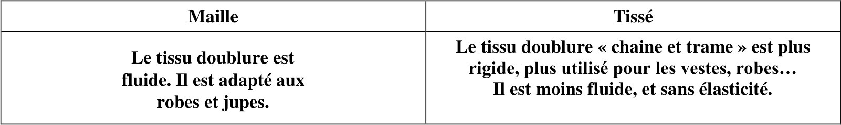
ص222: جدول «منسوج / محبوك (maille)» كما في الأصل
المنسوج (tissé) | المحبوك (maille)
قماش البطانة «سَدَى ولُحمة» أصلب، ويُستعمل أكثر للستر والفساتين… وهو أقلّ انسيابيّة وبلا مطاطية. | قماش البطانة أكثر انسيابيّة، وهو مناسب للفساتين والتنانير.

I.1.3: أصناف بطانة «المنسوج»
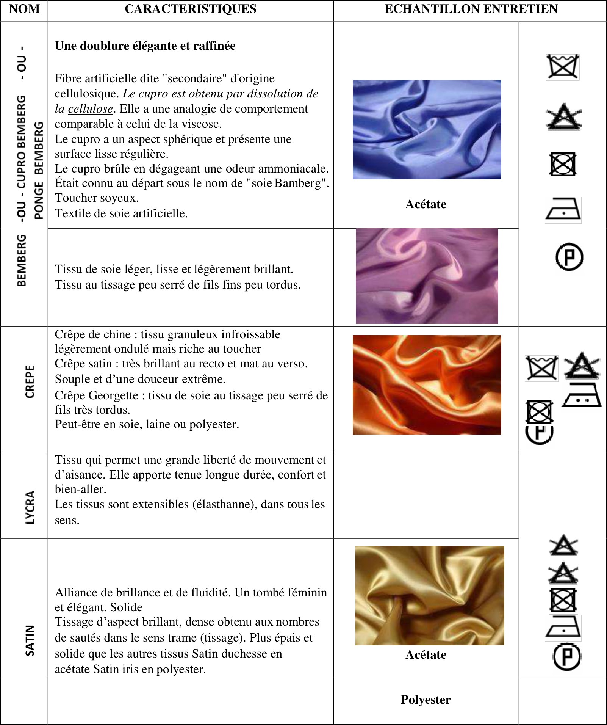
ص223: جدول «الاسم — الخصائص — العيّنة — العناية» (العيّنات صور داخل القصاصة)
الاسم | الخصائص | العناية/الملاحظات
الكوبرو (cupro) | ليف صناعيّ يُسمّى «ثانويًا» أصله سيليلوزيّ، يُستحصَل بإذابة السيليلوز؛ سلوكه مقارب للفيكوز؛ مظهره كرويٌّ وسطحه أملس منتظم؛ يحترق برائحة نشادر؛ كان يُعرَف باسم «حرير بامبرغ»؛ ملمسه حريريّ. | —
الأسيتات (acétate) | نسيج حرير صناعيّ. | —
الحرير (soie) | قماش خفيف أملس لامع قليل اللمعان؛ نسج غير متراصّ بخيوط رفيعة قليلة الفتل. | —
الكريب الصيني (crêpe de chine) | قماش حبّاب لا يتجعّد، متموّج قليلًا وغنيّ الملمس. | —
كريب الساتان (crêpe satin) | لامع جدًّا من الوجه، مطفأ من الباطن. | —
كريب جورجيت (crêpe Georgette) | حرير منسوج نسجًا غير متراصّ بخيوط ملفوفة كثيرًا. | —
المرِن (élasthanne) | يسمح بحرية حركة كبيرة وراحة؛ يعطي تماسكًا طويل الدوام ولبسًا سويّ؛ الأقمشة مطاطيّة في جميع الاتّجاهات. | —
الساتان (satin) | اجتماع اللمعان والانسياب، وسقوط أنثويّ أنيق، ومتانة؛ نسج لامع كثيف يُحصَل بعدد القفزات في اتّجاه اللُّحمة؛ أسمك وأمتن من سائر الأقمشة؛ satin duchesse بالأسيتات، satin iris بالبوليستر. | —
ملاحظة المترجم: عمود «العيّنة» في الأصل صور قماش صغيرة لا نصّ لها (في القصاصة)، وعمود «العناية» فارغ في أكثر الصفوف؛ لم يُخترَع لها محتوى.

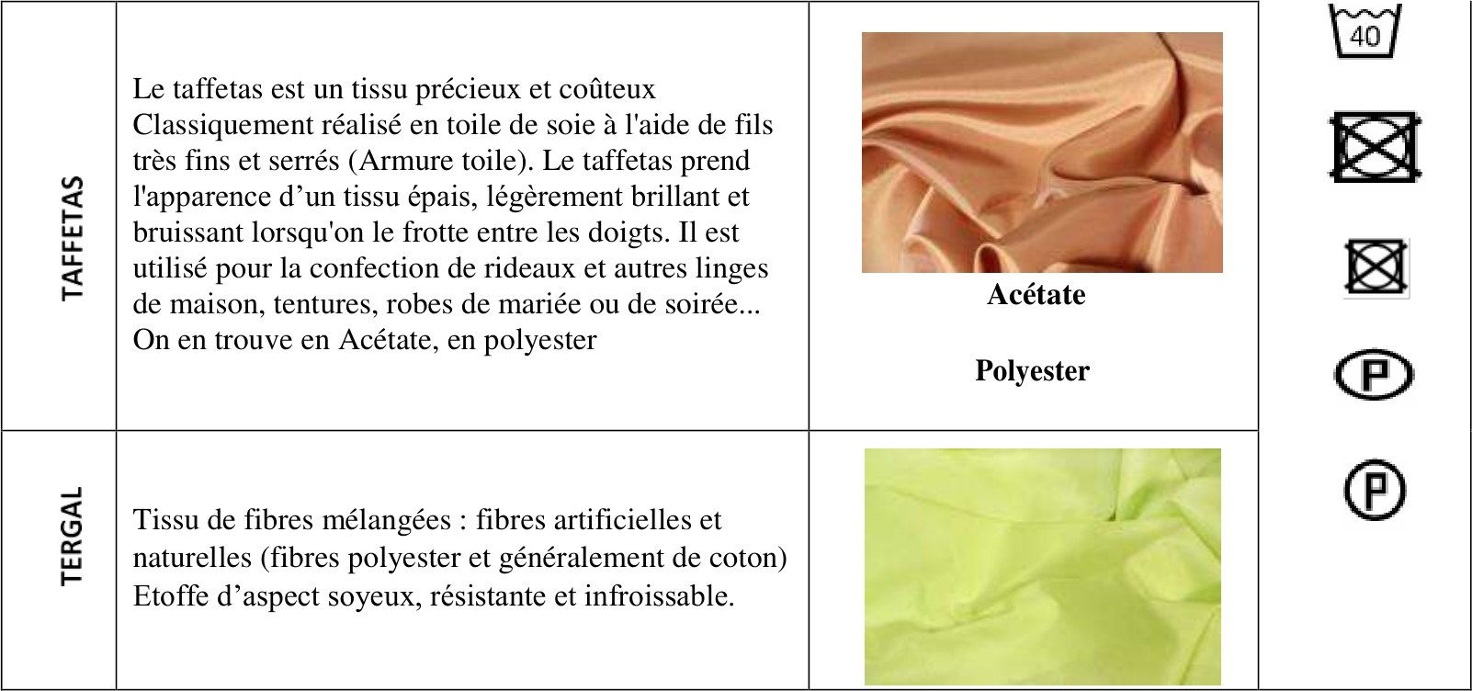
ص224: جدول «التفتاه — الأسيتات — البوليستر — serge» مع خصائصها وصور العيّنات (قصاصة)

I.1.4: اختيار جودة البطانة
للباس الشتاء — مثال: المعطف
- من ليف تركيبوي (بامبرغ، ساتان، تفتاه).
- من الصوف الممشوط للدفء.
- اختَر بطانة سميكة، نحو 150 غ/م²، بتركيب 70% أسيتات و30% كوبرو.
- نسج متراصّ ومتين.
والتفتاه قماش ثمين وغالٍ، يُنفَذ تقليديًّا بنسج تيليّ من حرير بخيوط دقيقة متراصّة (بنية التيل)، فيبدو سميكًا لامعًا قليلًا يصدر صوتًا عند فركّه بالأصابع؛ يُستعمل في الستائر وغيرها من بياضات المنزل، وثياب الأعراس والسهرات.
والأميرية (sergé) قماش ألياف مخلوطة (بوليستر وقطن غالبًا)، مظهره حريريّ، متين لا يتجعّد؛ نسج بنية النردية، ومنه اسم البنية.
والحرير الرقيق (habotai/voile) من حرير أو رايون أو أسيتات؛ يُعرَف بخطوطه المائلة الظاهرة للعين من أوّل نظرة؛ يستعمل كثيرًا لربطات العنق وmanchettes من حرير.

للباس الصيف
- من القطن (شيفون أو ساتان قطن).
- بطانات رقيقة بخواصّ مضادّة للكهرباء الساكنة.
- اختَر بطانة رقيقة، نحو 100 غ/م²، بتركيب 53% كوبرو و47% أسيتات، أو 100% قطن، أو 55% أسيتات و45% فيكوز مع معالجة East-care.
للباس الفخم
- من الحرير (ساتان، شيفون، أورگانزا أو بوريه حرير).
- اختَر البطانة من مادّة نبيلة.
للباس الرياضيّ
- من الأسيتات مع المطاط (élasthanne).
- أو من مادّة نافذة للهواء، مثل Gore‑Tex.
- اختَر بطانة مرنة أرّق وأخفّ، 100 غ/م²، مركّبة من 96% أسيتات و4% مطّاط؛ تتكيّف مع الحركات وسهلة العناية.
- أو بطانة نافذة للهواء مركّبة من 75% ثلاثي الأسيتات و25% بولي أميد، بوزن 90 غ/م².
لأثاث المنزل
- ساتان القطن (satinette).
- في كل جودة تنوّع كبير في الألوان.
- إذا كان القماش شفّافًا كالشيفون أو الشيفون الرقيق، فيُختار لون البطانة بعناية ليُبرز لون القماش أو يُليّنه.
- لتبطين سترة أو معطف يُختار ساتان قرب لونه من لون القماش، وأدكنّ منه أحسنُ منه أفتح (كالخيوط).

- أمّا إذا كان القماش معتِمًا والبطانة لا تظهر (تنّورة أو سروال) فلا يهمّ الأمر.

I.1.5: المعالجات
- المرْن (stretch): معالجة تُكسب الأقمشة مطاطيّة في اتّجاه العرض، وتُجرى على أقمشة ذات ألياف مطاطيّة (بوليستر…)،.
- مضادّ الكهرباء الساكنة (antistatique): يمنع الشحنات الساكنة (التوصيل الكهربائي).
- East‑care: يُطبَّق على الألياف السيليلوزية لتسهيل الغسيل وضمان عدم التجعّد؛ كيّ منعدم أو أدنى.

الملحق (ج): فهرس اللوازم

I.2: فهرس اللوازم — لاصق حراريّ غير منسوج
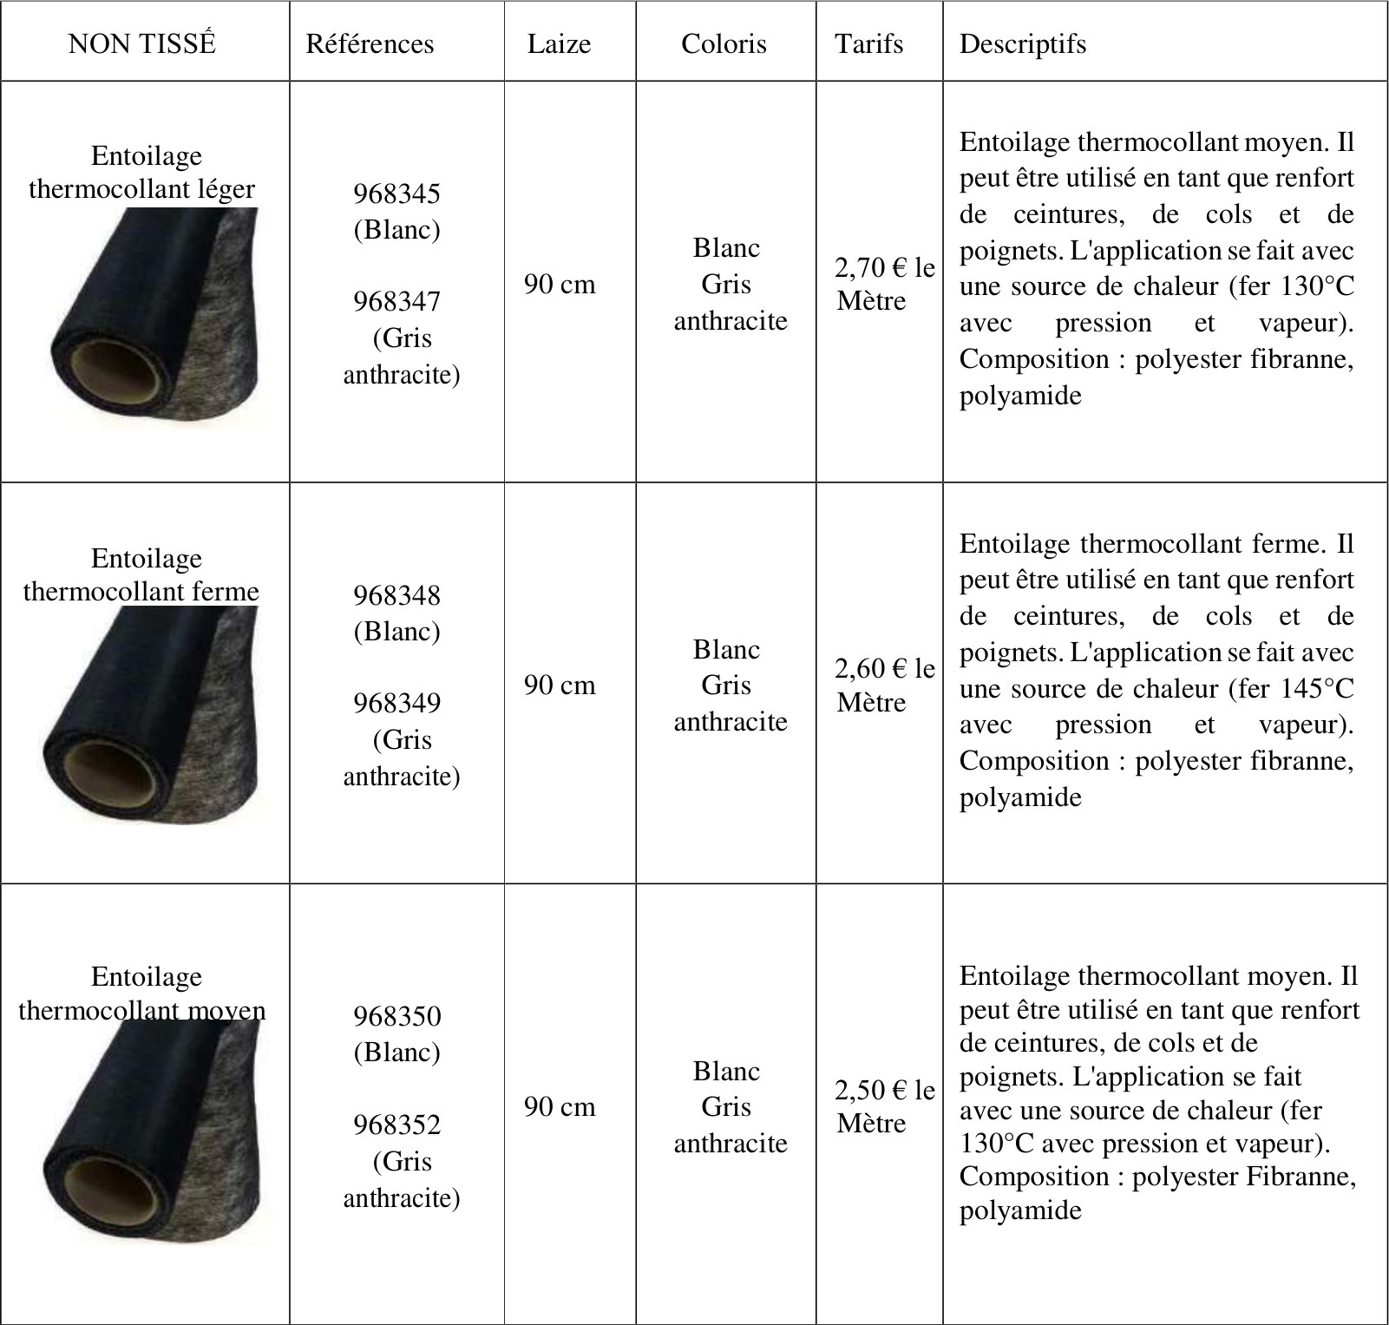
ص227: جدول غير المنسوج (NON TISSÉ) بالمراجع والعرض والألوان والأسعار — صور العيّنات داخل القصاصة
المرجع | العرض | الألوان | السعر | الوصف
968345 (أبيض) — 968347 (رمادي فحمي) | 90 سم | أبيض، رمادي فحمي | 2,70 € للمتر | حشو لاصق حراريّ متوسّط، يصلح تدعيمًا للأحزمة والياقات والأساور؛ التثبيت بمصدر حرارة (مكواة 130° مع ضغط وبخار)؛ التركيب: بوليستر فيبرّان، بولي أميد
968348 (أبيض) — 968349 (رمادي فحمي) | 90 سم | أبيض، رمادي فحمي | 2,60 € للمتر | حشو لاصق حراريّ مشدود (ferme)، يُستعمل كذلك للأحزمة والياقات والأساور؛ مكواة 145° مع ضغط وبخار؛ التركيب: بوليستر فيبرّان، بولي أميد
968350 (أبيض) — 968352 (رمادي فحمي) | 90 سم | أبيض، رمادي فحمي | 2,50 € للمتر | حشو لاصق حراريّ متوسّط؛ مكواة 130° مع ضغط وبخار؛ التركيب: بوليستر فيبرّان، بولي أميد
ملاحظة المترجم: الأسعار في هذا الجدول مكتوبة باليورو (€)، بينما هي في جدول ص228 بالدِينار (D)؛ كما أنّ عناوين الأصل مكتوبة «NON TISSE» و«TISSÉ» بلا تشكيل. توحيد العملة يحتاج تأكيدًا من المؤسسة.

I.2.1: فهرس اللوازم — لاصق حراريّ منسوج
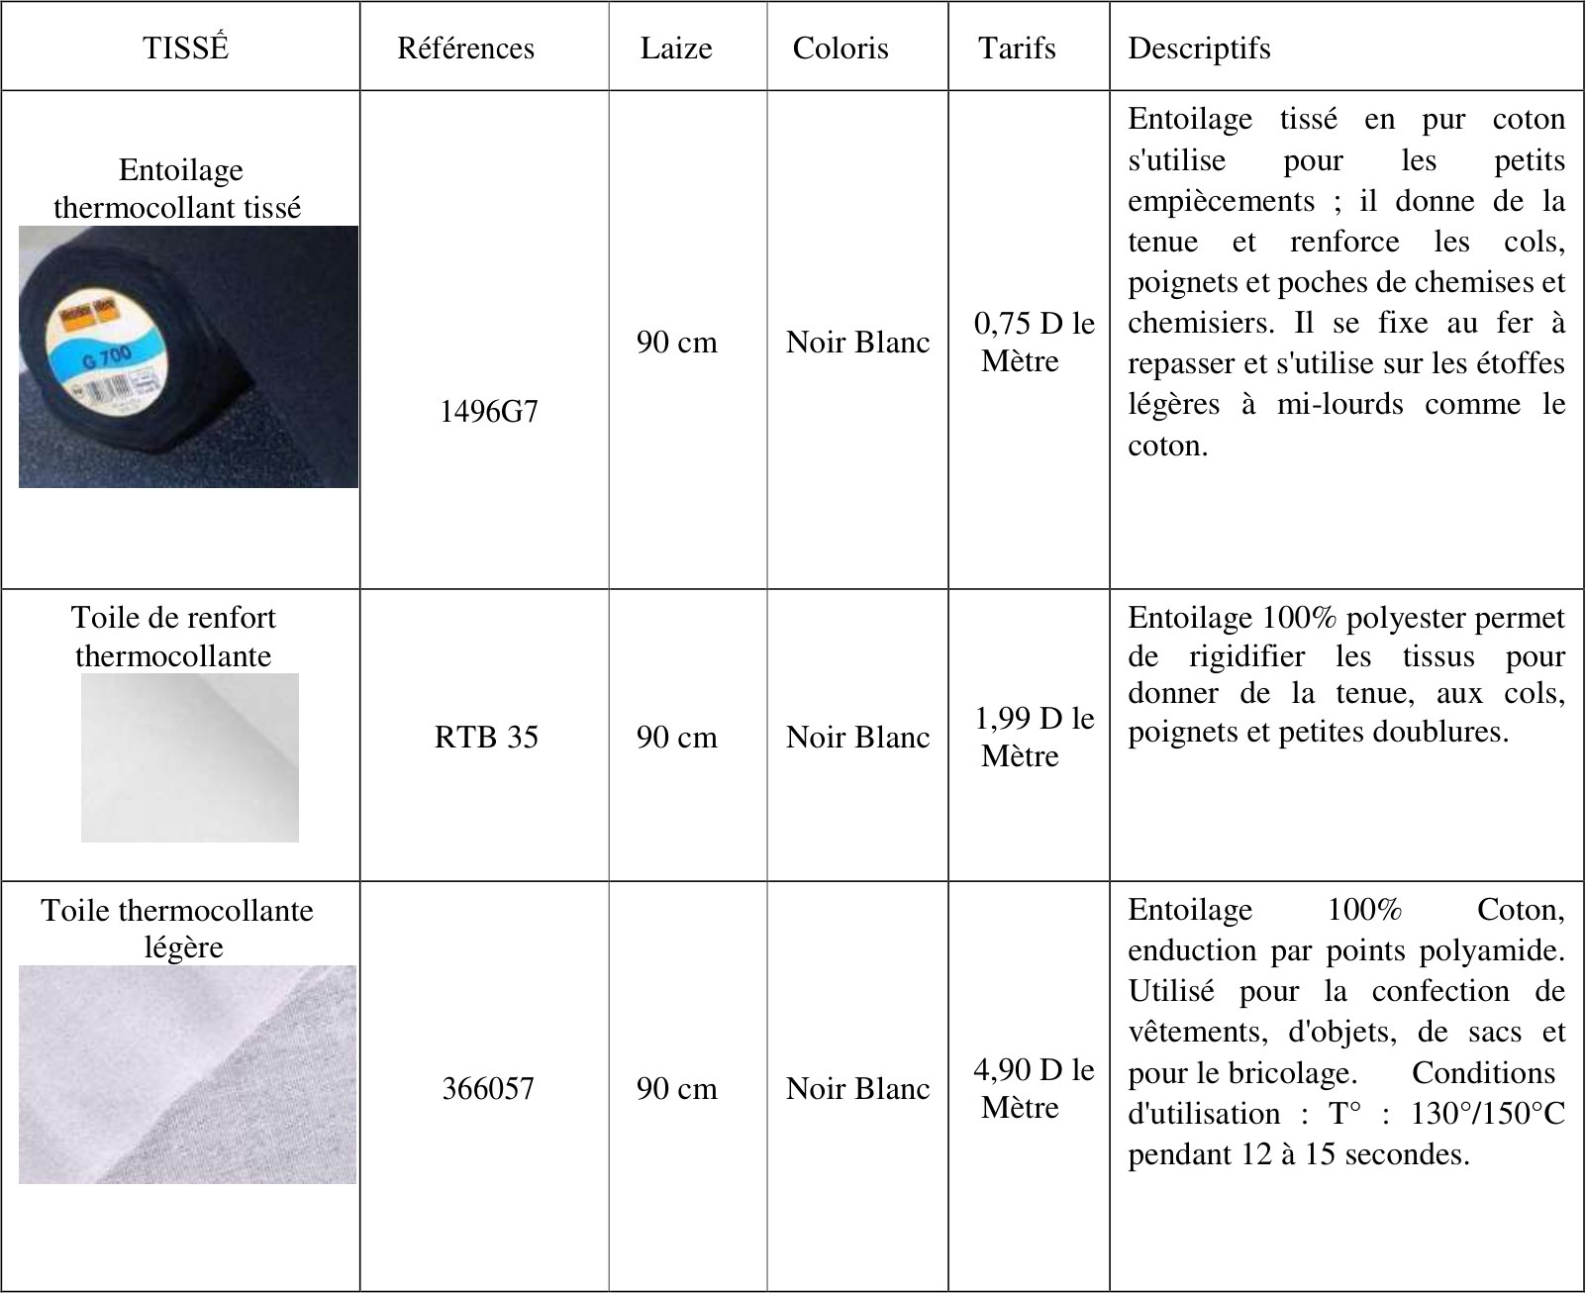
ص228: جدول المنسوج (TISSÉ) بالمراجع والعرض والألوان والأسعار
المرجع | العرض | الألوان | السعر | الوصف
1496G7 | 90 سم | أسود، أبيض | 0,75 D للمتر | حشو منسوج لاصق من قطن خالص؛ يُستعمل للتدعيمات الصغيرة، يُكسب تماسكًا ويّقوّي الياقات والأساور وجيوب القمصان والبلوزات؛ يُثبَّت بالمكواة؛ على الأقمشة الخفيفة إلى المتوسّطة كالقطن
RTB 35 | 90 سم | أسود، أبيض | 1,99 D للمتر | قماش تدعيم لاصق حراريّ؛ حشو 100% بوليستر يُصلِّب الأقمشة ليُعطي تماسكًا للياقات والأساور والبَطانات الصغيرة
366057 | 90 سم | أسود، أبيض | 4,90 D للمتر | قماش لاصق خفيف، 100% قطن، مطليّ بالنقاط (بولي أميد)؛ يُستعمل لتفصيل الملابس والأغراض والحقائب والأشغال اليدوية؛ شروط الاستعمال: 130°/150° مدّة 12 إلى 15 ثانية


ص229: ترويسة داخل الصورة «LA GAMME DE COLORES DES TISSU» (الصواب COLORIS)
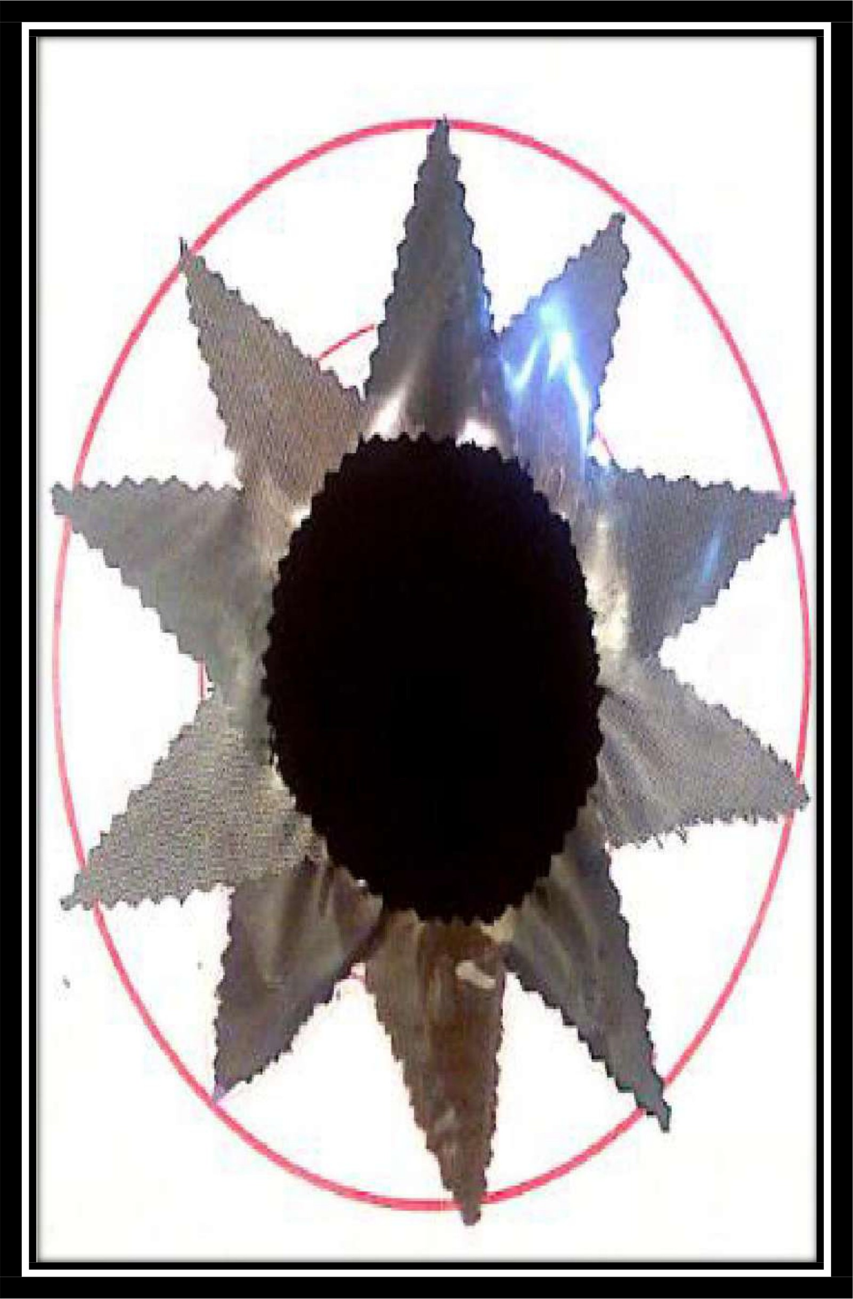
ص229: عجلة ألوان الأقمشة — صور عيّنات قماش مرتَّبة على شكل نجمة داخل دائرة، بلا نصّ مرافق


ص230: ترويسة «MATIERE SECONDAIRES ET ACCESSOIRES» (الصواب MATIÈRES SECONDAIRES)
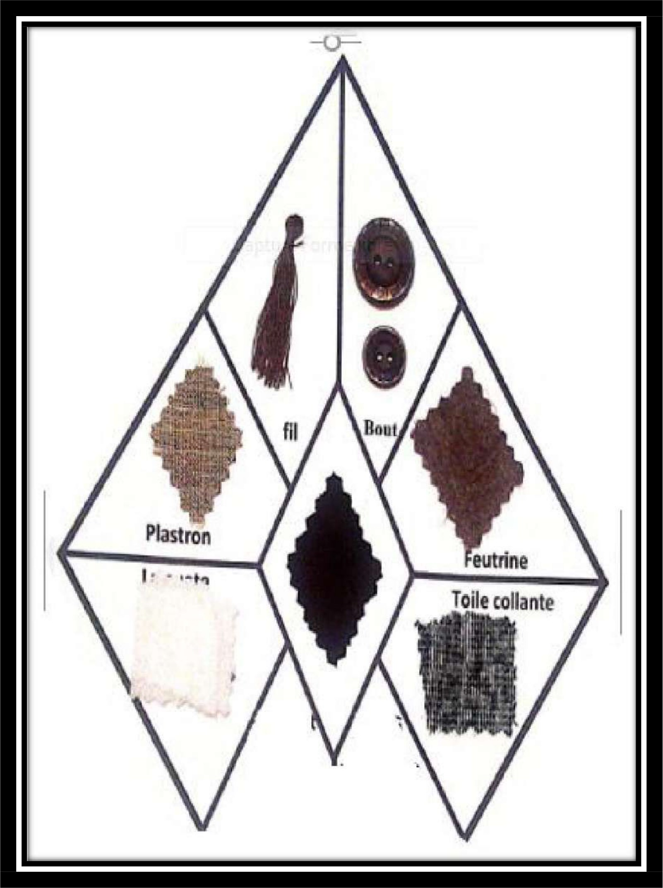
ص230: لوحة الموادّ الثانويّة والتوابع: مخطّط لجزء من السترة عليه عيّنات قماش مسمّاة «Plastron» و«Feutrine» و«Toile collante» مع أزرار وخيوط — نصّ داخل الصورة


ص231: ترويسة «DEMINITION DES TAILLES (DROP)» — والصواب DÉFINITION
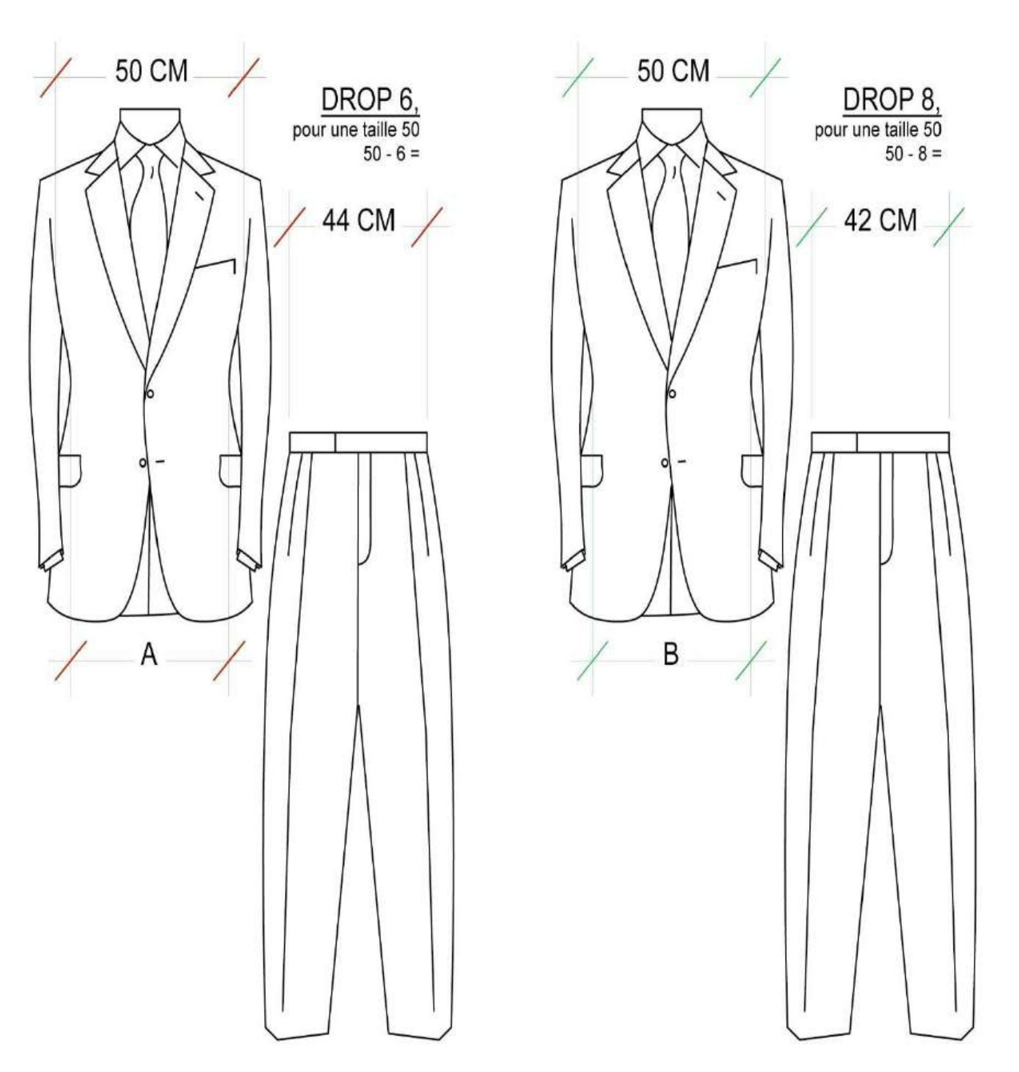
ص231: رسمان يوضّحان القوام: «50 CM» مع «DROP 6 pour une taille 50» و«DROP 8 pour une taille 50» — نصّ داخل الصورة

الملحق: المقاسات ومعايير الأجسام

مقدّمة
تُمكِّن هذه الوثيقة دارسي الباترونات ومكاتب الدراسات في صناعات الخياطة من تصميم لباس انطلاقًا من قياسات جسدية (anthropométriques) مستمدّة من الحملة الوطنية للقياس.

إعادة تذكير: تعريف DROP والمقاس التجاري

تعريف DROP
القوام (أو DROP) هو نصف الفرق بين محيط الخصر ومحيط الصدر، ويُستعمَل لتقدير الشكل العام للجذع:
DROP = ½ × محيط الخصر − ½ × محيط الصدر
وعند الرجل تكون القوامات كما يلي:
- رياضي/ممشوق: DROP من −16 إلى −10.
- عادي: DROP من −8 إلى −6.
- قويّ البنية: DROP −4.
- ممتلئ قصير: DROP −2.
- بدين: DROP 0.
- بارز البطن: DROP 2.
والدروب تُقرَّب إلى العدد الزوجي الكامل الأقرب الأعلى؛ مثال: محيط خصر 86، ومحيط صدر 93.
فيكون الحساب −7، وهو يعادل قوام «عادي»: −6.

تعريف المقاس التجاري
وعند الرجل يُحسَب المقاس التجاري بحسب الجزء المعتدّ به:
- للقطع ذات الأكمام: مقاس الستر = ½ × محيط الصدر.
- للقطع ذات الأكمام: مقاس السروال = ½ × محيط الصدر.
والمقاسات تُقرَّب إلى العدد الزوجي الكامل الأعلى؛ فلمحيط صدر 101 يُوجَّه الزبون إلى مقاس 52 (أو 51 إن وُجِد).
ملاحظة المترجم: «مقاس السروال = ½ × محيط الصدر» كما في الأصل (ص232)، والصواب أن يُبنى مقاس السروال على محيط الخصر/الورك؛ أبقيناه مع هذا التصحيح المقترح.

الأشكال المختارة لبناء سلالم القياس
لحساب سلالم القياس الجديدة يجب تحديد القوام المرجعيّ (DROP والقَدّ).
والحملة الوطنية للقياس تُقرِّر:
أنّ القَدّ الوسطي عند الرجل الفرنسيّ 175,6 سم بوزن وسطيّ 77,4 كغ.
وأنّ التوزيع حسب DROP كما يلي:
DROP | النسبة (CNM)
−16 | 0,15%
−14 | 1,20%
−12 | 4,59%
−10 | 12,82%
−8 | 23,48%
−6 | 25,49%
−4 | 20,07%
−2 | 8,50%
0 | 2,66%
2 | 0,75%
خارج التوزيع | 0,28%
وأنّ مجموعات القَدّ هي:
- القِصار: قَدّ 165 سم، أي 19,45% من الرجال.
- الأوسط: قَدّ 173 سم، أي 41,50% من الرجال.
- طوال القامة: قَدّ 181 سم، أي 30,81% من الرجال.
- الطويلون جدًّا: قَدّ 191 سم، أي 8,24% من الرجال.
معلومة: القوام الأكثر تمثيلًا للرجل الفرنسيّ الناتج من الحملة CNM 2016 هو:
- ينتمي إلى DROP −6.
- وينتمي إلى مجموعة القَدّ «الأوسط: 173 سم».
ملاحظة المترجم: في ص233 وردت النسب مرَّةً تحت عنوان «CNM 2006» ثم أُتبعت بـ «CNM 2016»؛ وكُتب «la réparation par DROP» والصواب «la répartition»؛ والسطر الأخير في العمود («DROP ‑2» بعد «DROP 0») هو DROP +2 بلا شكّ. كلُّها أبقيت كما وردت مع هذا التصحيح.


ص234: ترويسة داخل الصورة «CORRESPONDANCE TAILLES FRANCAISES/ITALIENNES»
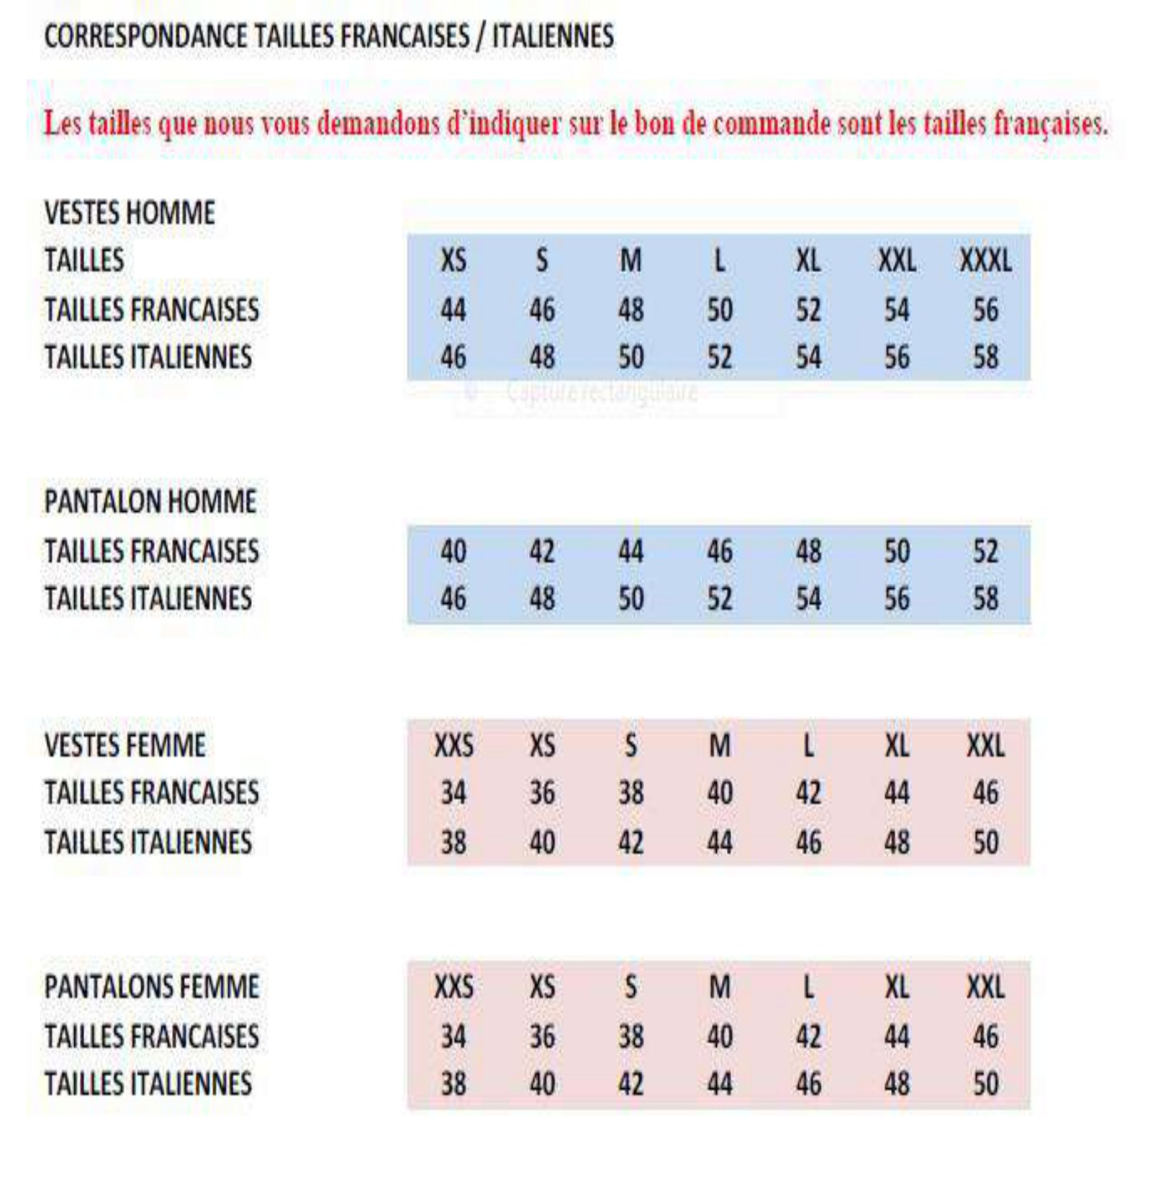
ص234: جدول المقابلات بين المقاسات الفرنسية والإيطالية (أربع مجموعات) مع جملة حمراء قبله — نصّ داخل الصورة، والجداول المعرَّبة أدناه
الجملة الحمراء في أعلى البطاقة: «المقاسات التي نطلب منكم بيانها في سند الطلبيّة هي المقاسات الفرنسية» (Les tailles que nous vous demandons d’indiquer sur le bon de commande sont les tailles françaises).

سترات الرجل
المقاس (TAILLES) | XS | S | M | L | XL | XXL | XXXL
المقاسات الفرنسية (TAILLES FRANÇAISES) | 44 | 46 | 48 | 50 | 52 | 54 | 56
المقاسات الإيطالية (TAILLES ITALIENNES) | 46 | 48 | 50 | 52 | 54 | 56 | 58

سراويل الرجل
المجموعة | XS | S | M | L | XL | XXL | XXXL
المقاسات الفرنسية | 40 | 42 | 44 | 46 | 48 | 50 | 52
المقاسات الإيطالية | 46 | 48 | 50 | 52 | 54 | 56 | 58

سترات المرأة
المجموعة | XXS | XS | S | M | L | XL | XXL
المقاسات الفرنسية | 34 | 36 | 38 | 40 | 42 | 44 | 46
المقاسات الإيطالية | 38 | 40 | 42 | 44 | 46 | 48 | 50

سراويل المرأة
المجموعة | XXS | XS | S | M | L | XL | XXL
المقاسات الفرنسية | 34 | 36 | 38 | 40 | 42 | 44 | 46
المقاسات الإيطالية | 38 | 40 | 42 | 44 | 46 | 48 | 50
ملاحظة المترجم: في مجموعة «سراويل الرجل» لا يذكر الأصل صفّ الأحرف (XS…XXXL)، بل يذكر المقاسات الفرنسية مباشرة؛ فأُبقي رأس العمود كما في مجموعة السترات مع هذا التنبيه. كما أنّ جدول ص234 هو الجدول الوحيد في هذا الملحق الذي يَستعمِل المقاسات الإيطالية مرجعًا للمقارنة، وقد وردت أرقامه داخل الصورة.

مسرد القصّ والخياطة (Glossaire de la coupe et couture)

يجد هنا كلّ لفظ وتعابير القصّ المسطّح والخياطة وبناء الباترون معانيها.
المصطلح | التعريف كما في الأصل
هامش الراحة (Aisance) | بضعة سنتيمترات تُضاف إلى القياس كي لا يلصق اللباس بالجسم؛ وهو كذلك على قدر سُمك القماش: فهامش الراحة في باترون المعطف أكثر منه في باترون البلوزة.
في القِطعة نفسها (À même) | عكس «مُلبقة/مُضافة» (rapporté)؛ يدلّ على قطعة جزءٌ لا يتجزّأ من اللباس؛ فالحاشية الداخلية تكون غالبًا «في القِطعة نفسها» على طول حافة مستقيمة، بينما تكون مُلبَقة دائمًا على طول حافة منحنية.
السَّسَعة (Ampleur) | الحجم المُعطى للباس بعد إتمامه.
الخَصْر (Cintrer) | إنقاص السَّسَعة من اللباس عند الخصر، غالبًا بالكَسرات.
القصّ المسطّح (Coupe à plat) | تقنية تتيح إنجاز اللباس في بُعدين: يُسقَط تمثيل الجسم على مستوى، ولا تعود الأبعاد الثلاثة إلا عند التجميع بفعل الكَسرات التي تُعيد للجسم حجمه؛ وهذه التقنية مقابل «التنمير/المولاج» الذي يمارَس في ثلاثة أبعاد مباشرة على تمثال الخياطة.
علامة الوصل (Cran de montage) | شقّ صغير يدلّ على موضع التطابق مع قطعة أخرى من الباترون؛ منه واحد مثلًا في أعلى رأس الكمّ لمطابقته بخياطة الكتف.
التكريش/التشريط (Cranter) | إحداث شقوق صغيرة على طول خطّ منحنٍ — وفي الزاوية بالأولى — لإكساب الخياطة لينًا؛ ففي الزاوية الحادّة يُكتفى بشقّ واحد، وفي الزاوية المنفرجة يُكرَّش بقصّ مثلّثات صغيرة من القماش.
التعميق (Creuser) | زيادة عمق كَسرة أو خطّ منحنٍ (فتحة الكمّ، فتحة العنق).

المصطلح | التعريف كما في الأصل
زائدة التداخل (Croisure) | شريط يُضاف للسماح بتراكُب الجانبين على طول شريط الأزرار؛ وعرضه عادةً قُطر زرّ.
نقل الكَسرة (Déplacement de pince) | تحويل في الباترون الأساسيّ لتغيير الهيئة العامة للباس.
خيط السَّدَى (Droit-fil) | اتّجاه اللُّحمة على القماش (كما في الأصل — انظر الملاحظة). ويُعلَّم خيط السَّدَى على الباترون (غالبًا بسهم) لضمان الوضع الصحيح على القماش؛ ويُميَّز «خيط سَدَى اللُّحمة» (موازٍ للحواشي) و«خيط سَدَى السَّدَى» (عمودي على الحواشي).
التوسيعات في الباترون الأساسيّ (Élargissements) | راحة إضافية تُضاف في موضع محدّد لزيادة الراحة؛ وهي على قدر سُمك القماش ونوع اللباس.
امتلاء رأس الكمّ (Embu) | تجميع خفيف جدًّا يَستوعب طولًا زائدًا، كما في رأس الكمّ؛ وقد تُحوَّل الكَسرة إلى امتلاء إذا كانت قليلة العمق (كَسرة الكتف في الظهر).
التوسّع (Évaser) | توسيع اللباس، كأسفل التنّورة مثلًا.
الفُرجة (Fourche / enfourchure) | جزء ساق السروال الذي يمرّ بين الساقين؛ فيه فُرجة أمامية (قصيرة) وفُرجة خلفية (أطول مرّتين غالبًا).
الكرشة (Fronce) | تقبّض القماش الناتج من شدّ خيط في غرزة أمامية؛ وقد تُنال الكرشة بشدّ خيط البكرة في خياطة على آلة بخياطة كبيرة؛ وهناك أقدام خياطة خاصّة بالكرش تُنجَزة بسهولة.
التشكيل/التقويس (Galber) | تدوير خطّ بليونة.
الجيب المُذنَّب (Godet) | توسيع في الباترون لإكساب اللباس سَّسَعة.

المصطلح | التعريف كما في الأصل
التدرّج (Gradation) | تعديل يُدخَل على باترون مقاس وسطيّ للحصول على مقاسات أصغر وأكبر.
حاشية القماش (Lisière) | حافّة القماش التي لا تتنسّل، حيث ترجع خيوط اللُّحمة.
تصميم الأزياء/النمذجة (Modélisme) | مهنة من مهن الموضة consistant في تحويل رسم المصمّم إلى باترون نموذج.
الارتفاع (Montant) | طول خارجيّ من خطّ الخصر إلى خطّ الفُرجة.
التركيب (Monter) | تجميع قطع الباترون بعضها ببعض؛ كان يُقال: تركيب كمّ.
التنمير (Moulage) | تقنية في الخياطة الراقية تنجز اللباس في ثلاثة أبعاد، وتُشتغل فيها التعقيصات المعقّدة مباشرة على تمثال الخياطة.
الحاشية الداخلية (Parementure) | قطعة قماش تبطّن فتحة عنق أو فتحة كمّ لإنهاء التشطيب؛ وهي غالبًا محشوّة لتقوية حافّة اللباس.
الباترون الأساسيّ (Patron de base) | باترون يُقلّد الجسم ويحتاج تحويرات للوصول إلى الباترون النموذج أو باترون التنفيذ.
باترون الجذع الأساسيّ (Patron du corsage de base) | يمثّل الجذع بأمانة، ونادرًا ما يُفشَل به لباس مباشرة، بل لا بدّ له من تحويرات؛ وهو منطلق الملابس الخاصَرة؛ أمثلة: ثوب صيني، صدرية، ردَنغوت، جاكيت.
باترون الجذع بلا كَسرات | لا يُقطَع كما هو بل يجب توسيعه؛ وهو منطلق الملابس الفضفاضة؛ أمثلة: قميص قطنيّ، بلوفر، معاطف مستقيمة.

المصطلح | التعريف كما في الأصل
باترون التنفيذ (Patron d'exécution / Patron modèle) | هو الباترون الذي يوضع على القماش لقصّ النموذج؛ والعادة أنّ بدلات الخياطة غير مشمولة، فيُقصّ حول الباترون بهامش سنتيمتر إلى اثنين كلّه، و5 سم للحواشي السفلية.
الباترون على القياس (Patron sur mesure) | باترون أساسيّ أو تنفيذ بُني خصّيصًا لشخص بعينه.
الباترون القياسي (Patron standard) | يرجع إلى مقاسات قياسية؛ وللانتقال من مقاس إلى آخر تُزاد كل المحيطات بقيم متناسبة بينها، دون تغيّر في القَدّ (الطول الكلّي).
علم الباترون (Patronage) | التقنية التي تُمكِّن من بناء الباترون الأساسيّ وتحويره.
الكَسرة (Pince) | طيّة على شكل V تَنقُص سَّسَعة اللباس، مثل خصره عند الخصر.
الببّغاء/المسدّس (Perroquet ou pistolet) | أداة رسم تُمكِّن من الحصول على منحنيات متناسقة.
الاستواء (Platitude) | استواء يُنهي عادةً خطًّا منحنيا؛ ويمنع ظهور الزوائد القبيحة عند التجميع.
الطيّة (Pli) | قماش مطويّ على نفسه؛ قد يكون مفردًا، مثلًا ليحلّ محلّ كَسرة، أو جزءًا من مجموعة، كما في التنّورة المطويّة.
تصميم الأزياء (Stylisme) | المهنة التي تنصَبّ على تصميم نموذج اللباس ورسمه.
التحويرات (Transformations) | تحويرات الباترون الأساسيّ تُمكِّن من الحصول على باترون تنفيذ أو باترون نموذج.
ملاحظة المترجم: تعريف «خيط السَّدَى» في الأصل (ص236) معكوس: خيط السَّدَى هو اتّجاه السَّدَى (لا اللُّحمة)، وهو الموازي لحاشيتَي القماش؛ وقد تُرجم النصّ كما ورد ثم صُحِّح هنا. وفي ص237 عبارة «consistant à» مُدخَلة في التعريب كما هي لأنها جزء من التعريف.

المستعمل من الألفاظ في المواصفات

المواصفات (Spécifications)
وثيقة تضمّ سلسلة خصائص يمكن قياسها أو تقويمها؛ ولكلّ خاصّة قيمةٌ مثلى تُحدّد الجودة المثالية، وحدودٌ تُحدّد القيمَ الدنيا والعُليا التي يمكن أن تتّخذها تلك الخاصّة كي يُوصَف المنتج بالمطابق والصالح.

الخاصّة (Caractéristique)
تعريفها: أيّ عامل يُمكِّن من التعرّف إلى منتج من جهة من الجهات:
- التركيب (الألياف، بنى النسج).
- الأداء (عند الغسيل، مقاومة التمزّق).
- المتانة.
- الجماليّة أو المظهر (اللمعان).

المعيار (Standard)
تعريفه: قيمة مرجع تُحدّد المثاليّ لخاصّة من خصائص منتج بعينه؛ أمثلة: ملابس داخلية للأطفال: التركيب — ملابس العمل (الأطبّاء، المطافئ، المخبر الكيميائية) — المظلاّت.

الحدود (التحمّلات)
تعريفها: القيم أو المراجع التي تُحدّد التغيّر الأدنى والأقصى لخاصّة من خصائص منتج بعينه.

قائمة أشكال الفصل الأول
كما وردت في الأصل بعنوان «LISTE DE FIGURIENE CHAPITRE I» (والصواب LISTE DES FIGURES)؛ الصفحة المشار إليها هي صفحة الأصل المطبوعة:
الشكل | موضعه | الشكل | موضعه
01 النموذج الأولي (Pinterest) | 12 | 22 الفرش السميك | 38
02 أنواع الستر (Pinterest) | 12 | 23 الفرش بفرشة طويلة | 39
03 وصف السترة (Pinterest) | 13 | 24 الفرش (بالنقل) بفرشة طويلة | 39
04 الردّادات (Pinterest) | 13 | 25 طاولات الفرش المختلفة | 40
05 موضع الردّادات | 13 | 26 الفرش بالعصا | 40
06 الأزرار (Pinterest) | 14 | 27 طاولات الإبرة | 40
07 الجيوب (Pinterest) | 14 | 28 الطاولات الشفّاطة | 40
08 المقاس الصحيح (Pinterest) | 14 | 29 عربات يدوية | 41
09 مادّة نسيجية (Pinterest) | 15 | 30 عربات شبه آلية | 41
10 التوزيع (placement) | 20 | 31 عربات آلية | 42
11 محاذاة الحواف (من ملف «م. ت. ق») | 22 | 32 القصّاسة العمودية | 42
12 ضمّ الحواف (ن.م) | 22 | 33 المقصّ اليدوي | 42
13 ترك فراغ (ن.م) | 22 | 34 ورقة الفرشة | 43
14 القصّ باليد (Pinterest) | 29 | 35 عدّة أوراق | 43
15 القصّ الفردي | 29 | 36 قصّاسة بشفرة دائرية | 45
16 عدد الطيّات | 35 | 37 قصّاسة بشفرة عمودية | 45
17 التقطيع بآلة tip‑top | 35 | 38 القصّ بمساعدة الحاسوب | 45
18 التقطيع بمساعدة الحاسوب | 36 | 39 توزيع القميص | 48
19 الفرش المتعرّج | 36 | 40 التحقّق من القصّ | 50
20 الفرش باتّجاه واحد، الوجه إلى الأعلى | 37 | 41 حفظ الباترونات (Pinterest) | 51
21 الفرش باتّجاه واحد وباتّجاه مزدوج | 37 | — | —
ملاحظة المترجم: الشكلان 17 و18 مُكرَّران في هذا الفهرس وفي المتن معًا (التقطيع/التقطيع بمساعدة الحاسوب ص35 و36)، والأصل يجعل كليهما بعنوانين متقاربين؛ وقد أبقيتهما كما هما.

قائمة أشكال الفصل الثاني
وردت بعنوان «LISTE DE FIGURE CHAPITRE II»، وأوّل بنودها مرقَّم خطأً «Figure 013»؛ والبنود 03 و04 مقلوبة الترتيب ومكرّرة:
الشكل | صفحة الأصل | الشكل | صفحة الأصل
013 النموذج الأولي لستر خيّاط الرجل | 61 | 23 توزيع الباترون | 79
04 أنواع اللواصق الحرارية (Pinterest) | 62 | 24 رسم الباترون | 79
03 اللواصق الحرارية غير المنسوجة | 62 | 25 الغرزة الحلقية | 80
04 أنواع اللواصق الحرارية (الحشوة الوسطى) | 64 | 26 لصق القطع | 80
05 اللواصق الفيليزينية | 64 | 27 تجميع القطع | 80
06 الطبقة اللاصقة الحرارية | 65 | 28 غرزة السهم (الياقة) | 81
07 الحشو (Entoilage) | 65 | 29 المظهر الأوّل للستر | 81
08 لاصق شبيه بالورق | 66 | 30 الوجه (الياقة) | 81
09 لاصق شبيه بالقماش الرقيق | 66 | 31 حشو وسادة الكتف | 82
10 لاصق من قماشين | 67 | 32 خياطة شريط رأس الكمّ | 82
11 لاصق مضادّ للماء | 67 | 33 تركيب الكمّ | 82
12 لاصق محشوّ (ouatiné) | 68 | 34 اللِبّاد (الياقة) | 83
13 استعمال اللواصق | 68 | 35 تركيب الياقة | 83
14 عرض تقني للّصق الحراري — Kuffner France | 70 | 36 المظهر النهائي | 83
15 عرض تقني للّصق الحراري — Kuffner France | 71 | 37 علل متنوعة في ستر الرجل | 83
16 عرض تقني للّصق الحراري — Kuffner France | 71 | 38 علل وسادة الكتف | 85
17–18 البروفة المؤقتة | 75 | 39 علل المقدّمة | 85
19 فرق تركيب رأس الكمّ بين مدرستَين | 76 | 40 علل الكمّ | 85
20 فرق الحشو | 77 | 41 علل طول الكمّ | 86
21 التجميع شبه التقليدي | 78 | 42 علل الأزرار | 86
22 التجميع التقليدي | 78 | 43 علل الطراز | 89

الشكل | صفحة الأصل | الشكل | صفحة الأصل
44 الظهر | 89 | 58 طَيّات عمودية | 98
45 تموضع شقوق الأزرار | 90 | 59 طَيّات عمودية في المقدّمة | 99
46 تموضع الجيوب | 90 | 60 طَيّات مائلة في فتحة الكمّ بالظهر | 99
47 الكمّ | 91 | 61 طَيّات مائلة (خياطة جانب المقدّمة) | 100
48 الحاشية الداخلية | 91 | 62 طَيّات مائلة (الكتف الأماميّ) | 100
49 البطانة | 92 | 63 طَيّات مائلة (فتحة الكمّ في المقدّمة) | 101
50 بطانة الكمّ | 93 | 64 طَيّات مائلة في المقدّمة | 101
51 اللاصق الحراري للظهر والمقدّمة والحاشية الجانبية | 94 | 65 طَيّات مائلة في رأس الكمّ | 101
52 اللاصق الحراري للكمّ | 95 | 66 طول الظهر غير كافٍ فوق خطّ ما تحت الإبط | 102
53 تدعيم الكتف وفتحة الكمّ | 96 | 67 طول الظهر غير كافٍ (خطّ أعلى ما تحت الإبط) | 102
54 طَيّة أفقية في فتحة كمّ الظهر | 97 | 68 المقدّمة قصيرة | 103
55 طَيّة أفقية في الظهر تحت الياقة | 97 | 69 المقدّمة طويلة | 103
56 طَيّة أفقية في الظهر تحت خطّ الإبط | 98 | 70 التواء الكمّ الحلزوني | 103
57 طَيّة أفقية في الكمّ | 98 | 71 استقامة الكمّ مزاحة | 104

قائمة جداول الفصل الأول
الجدول | صفحة الأصل
I.01 خصائص البوليستر | 15
I.02 الجدول التقني للترغال | 16
I.03 الجدول التقني للبطانة | 17
I.04 الجدول التقني للقماش اللاصق | 18
I.05 الجدول التقني لوصف النموذج الأولي | 23
I.06 تقنيات الرَّسْم | 24
I.07 وسائل التثبيت | 44
I.08 معيار الجودة | 53
I.09 معيار التحمّل | 54

قائمة جداول الفصل الثاني
الجدول | صفحة الأصل
01: اللواصق الحرارية المنسوجة وغير المنسوجة | 63
05: أنواع نقاط الغراء (المصدر: Kuffner France) | 71
ملاحظة المترجم: كما في قائمة الأشكال، أرقام جداول الفصل الثاني في هذا الفهرس غير متسلسلة (01 ثمّ 05)، وهي على مثال ما جاء في متن الفصل نفسه (انظر ملاحظات الدفعة الثانية).

قائمة جداول الفصل الثالث
الجدول | صفحة الأصل
01: قطع ستر الرجل الواجب قصّها (القماش) | 109
02: قطع ستر الرجل الواجب تبطينها (البطانة) | 110
03: قطع ستر الرجل الواجب لصقها حراريًّا | 111
04: السلسلة العملياتية للجيب ذي الحاشية الضيّقة | 116
05: جدول قطع القماش (ترغال) | 118
06: جدول قطع البطانة (تفتاه) | 120
07: جدول قطع «القماش المنساب» | 126
08: جدول قطع الحشو | 131
09: خطّ التجميع | 136

قائمة أشكال الفصل الثالث
الشكل | صفحة الأصل | الشكل | صفحة الأصل
01 الكيّ (Pinterest) | 160 | 08 كيّ الأقسام الخلفية | 165
02 طاولة الكيّ | 162 | 09 مقدّمة السترة | 165
03 بطاقة العناية بالسترة | 162 | 10 كيّ مقدّمة السترة | 165
04 تنظيف المكواة | 163 | 11 تجهيز الكمّين | 166
05 الكيّ بالماء المقطَّر | 163 | 12 كيّ الكمّ | 166
06 حماية السترة | 163 | 13 تعليق السترة | 167
07 السترة مفروشة | 164 | — | —

قائمة بطاقات الفصل الأول
البطاقة | صفحة الأصل
I.01 بطاقة توزيع القماش | 26
I.02 بطاقة توزيع البطانة | 27
I.03 بطاقة توزيع القماش اللاصق | 28
ملاحظة المترجم: عناوين هذا الفصل الختامي في الأصل مكتوبة: «LISTE DES TABLEAU CHAPITRE I-III» (والمراد جداول الفصل الثالث)، و«LISTE DES FICHER CHAPITRE 01» (والصواب FICHES)؛ وأرقام الصفحات فيها هي أرقام الأصل المطبوعة، لا أرقام ملف PDF (الفرق صفحة واحدة في هذا النطاق، وخمس صفحات في مستهلّ الدليل).
— نهاية الدليل المترجَم (صفحات الأصل 1 إلى 243) —

الملحق (أ) — النصوص الواردة داخل الصور وترجمتها (الدفعة الرابعة: ص189–243)

تضمّ هذه القائمة كل نصّ داخل صورة أو لوحة مصوّرة في صفحات الأصل 189–243: عناوين البطاقات، رؤوس الجداول، بطاقات جرد التسمية، لوحات توزيع الباترونات، فهرس اللوازم، الجداول الموسومة، وأيقونات لا نصّ فيها (ذُكرت كذلك حتى لا تُتجاوز بصمت). وما كان من تسمية شكل مُدرَجة في طبقة النصّ فقد تُرجم تحت الصورة نفسها في المتن.
ص | ف | ح | ة
189 | p189_r1 | Aucun texte (pictogramme 3D : personnage tenant un chronomètre) | لا نصّ داخل الصورة؛ نصّ التمرين «Reliez chaque phrase avec la réponse qui convient» في طبقة النصّ، والأصل لا يرسم خطوط الوصل
190 | p190_r1 (رأس الجدول) | Nom de la table | Rôle de la table | اسم الطاولة | دور الطاولة (الجداول السّتّة معادة البناء في المتن)
191 | p191_r1 | Aucun texte (pictogramme : femme et ampoule) | لا نصّ داخل الصورة (أيقونة زخرفية)
192 | p192_r1 / p192_r2 / p192_r3 | Photos de défauts de fil (seda/trame) — sans légende imprimée | صور عيوب الخيوط بلا تسمية مطبوعة؛ التسميات في المتن من طبقة النصّ
193 | p193_r3 | Trois échantillons (trou, flèche de sens, accroc) — sans texte | ثلاث عيّنات (ثقب، سهم اتّجاه، تمزّق) بلا نصّ
194 | p194_r1 … p194_r4 | Photo de tache circulaire ; rouleau de tissu avec gros plan ; mètre-ruban et feuille ; étoffage sur table | صور فوتوغرافيّة مرافقة للعيوب 5–7 بلا نصّ داخلي؛ التعليقات في المتن
195 | p195_r1 (عنوان البطاقة) | Recherche du métrage du tissus — Laize: 0,90m – Longeur: 2,59m | البحث عن عدد أمتار القماش — العرض 0,90 م — الطول 2,59 م («Longeur» خطأ مطبعي في Longueur، و«tissus» بصيغة الجمع)
196 | p196_r1 (عنوان) | Recherche du métrage de la doublure — Laize: 0,90m – Longeur: 1,29m | البحث عن عدد أمتار البطانة — العرض 0,90 م — الطول 1,29 م
197 | p197_d1 (صورة مستعادة) | لا نصّ: أيقونة/عنصر زخرفة صغير ملحق بإطار الصفحة | فُحصت على ورقة تلامس فتبيّن أنها بلا محتوى؛ لم تُدرج في المتن
197 | p197_r1 (عنوان) | Recherche du métrage de la triplure taille 44 — Laize: 1,50m – Longeur: 0,82m | البحث عن عدد أمتار الحشوة الوسطى مقاس 44 — العرض 1,50 م — الطول 0,82 م (العرض هنا 1,50 م بينما اعتمدت اللوحتان السابقتان 0,90 م)
198 | p198_d1 (صورة مستعادة) | لا نصّ: أيقونة/عنصر زخرفة صغير ملحق بإطار الصفحة | فُحصت على ورقة تلامس فتبيّن أنها بلا محتوى؛ لم تُدرج في المتن
198 | p198_d2 (صورة مستعادة) | لا نصّ: أيقونة/عنصر زخرفة صغير ملحق بإطار الصفحة | فُحصت على ورقة تلامس فتبيّن أنها بلا محتوى؛ لم تُدرج في المتن
198 | p198_r1 | Aucun texte (pictogramme : ampoule dans un nuage) | لا نصّ داخل الصورة (أيقونة زخرفية)
200 | p200_r1 | Bonne longueur | Trop courte | Trop longue — Longueur de la manche | Largeur de la veste | طول جيّد | قصير جدًّا | طويل جدًّا — طول الكمّ | عرض السترة (ستّ صور توضيحيّة لطول الكمّ وعرض السترة)
200 | p200_r4 | Trois vestons illustrés, sans texte | ثلاث سترات مرسومة بلا نصّ (مقارنة اتّساع الردّادة)
201 | p201_d1 (صورة مستعادة) | لا نصّ: أيقونة/عنصر زخرفة صغير ملحق بإطار الصفحة | فُحصت على ورقة تلامس فتبيّن أنها بلا محتوى؛ لم تُدرج في المتن
201 | p201_r2 | Plis inclinés dans le revers : | طَيّات مائلة في الردّادة:
201 | p201_r3 | REVERS (dessin de revers hachuré) | الردّادة (رسم تخطيطيّ مُظلَّل بكلمة REVERS)
202 | p202_r1 | Aucun texte (pictogramme : main tenant un trophée) | لا نصّ داخل الصورة (أيقونة)
203 | p203_r1 (بطاقة كاملة) | Gamme de montage de la manche tailleur — N° | Opération | Schémas | Equipements — 01 Executer les fausses boutonnières sur les dessus manches (MU) — 02 Former le coin en anglais sur le bas du dessus de manche et piquer (MU) — 03 Plier le rectangle du bas du dessous de manche et piquer l'extrémité de la manche — 04 Repasser les coutures coin manche du dessus manche et bas du dessous manche (Fer à vapeur) — 05 Piquer le dessus et le dessous manche (couture coude) à 1cm et faire un point d'arrêt sur la première boutonière (MU) — 06 Fermer coutures coude doublure à 1cm (MU) — 07 Fermer le bas de manche doublures + Tissu (MU) — 08 Fermer la couture saignée tissu et doublure et laisser une ouverture saignée doublure (MU) — 09 Repasser les coutures saignées, coude et bas de manche (Fer à vapeur) | خطّ تجميع كمّ التايلور — ت | العملية | المخطّط | التجهيز — 01 إنجاز الشقوق الكاذبة على قطعتَي أعلى الكمّ (آلة عامة) — 02 تكوين زاوية «الإنجليزي» في أسفل أعلى الكمّ وخياطتها (آلة عامة) — 03 طيّ المستطيل في أسفل أسفل الكمّ وخياطة طرف الكمّ — 04 كيّ خياطات زاوية الكمّ (مكواة بخار) — 05 خياطة أعلى الكمّ وأسفلّه معًا (خياطة المِرفق) على 1 سم مع غرزة إيقاف عند الشقّ الأوّل — 06 إغلاق خياطتَي مِرفق البطانة على 1 سم — 07 إغلاق أسفل الكمّ (البطانة + القماش) — 08 إغلاق خياطة الحاشية المعلَّقة (saignée) للقماش والبطانة مع ترك فتحة في حاشية البطانة — 09 كيّ خياطات الحاشية المعلَّقة والمِرفق وأسفل الكمّ (مكواة بخار). الجدول المعرَّب الكامل في المتن (ص203)
204 | p204 (بطاقة 18 صفاً) | Tissu : 01 DEVANT … 18 TIRETTE — Doublure : 01 … 11 — Triplure : 01 … 20 (ص205) | أُعيد بناء الجداول الثلاثة كاملةً في المتن (صفحات 204–205) بنفس ترتيب الأصل وأرقامه، مع تسجيل الأخطاء الواردة فيه
206 | p206_r1 | Gamme de montage poche appliquée — N | DESIGNATION | D'OPERATION | SCHEMAS OU SECTIONS | REPRESENTATION A PLAT — 01 Préparer le rentré de la poche en le repassant — 02 Exécuter ourlet de la poche — 03 Plaquer la poche sur vêtement | خطّ تجميع الجيب المُلبَّق — ت | التسمية | العملية | المخطّطات أو المقاطع | التمثيل المسطّح — 01 تجهيز طِيّة الجيب الداخلية (rentré) بكيّها — 02 إنجاز حاشية الجيب المدورة (ourlet) — 03 إلباق الجيب على اللباس (plaquer). الجدول المعرَّب في المتن
207 | p207_r1 (جرد تسمية) | Nomenclature de la veste croisée — RP | NP | DESIGNATION | MATIERE | RENSEIGNEMENT — 44 15 BOUTONS PLASTIQUE MARRON — 43 PAIRE EPAULETTE FEUTRINE GRIS — 42 PLASTRON TOILE TAILLEUR BEIGE — 41 CIGARE — 40 DESSOUS DE COL FEUTRINE GRIS — 39→25 TRIPLURE … TOILE COLLANTE NOIR — 24→13 TIRETTE / SAC DE POCHE … / DOUBLURE … TAFFETA MARRON — 12→01 PASSE POILE … / PATTE POCHE FOITRINE / RABAT POCHE COTE / BANANE / DESSUS DE COL / DESSOUS DE MANCHE / DESSUS DE MANCHE / PARMENTURE DU DEVANT / PETIT COTE / DOS / DEVANT — Echelle | C.F.P.A Soumaa-C.F.P.A Tigzirt | CHAIB CH & LOUNIS B | Habillement 2018-2019 | جدول جرد تسمية السترة المزدوجة الأزرار (44 صفاً) أُعيد بناؤه كاملاً في المتن مع ترجمة كل تسمية؛ العمودان «المادة» و«البيان» مدموجتان على نطاقات صفوف في الأصل (بلاستيك 44، لِبّاد 43 و40، قماش تايلور 42–41، قماش لاصق 39–25، تفتاه 24–13، ترغال 12–01). أسماء المؤسّسات والمُعدِّين تُترك كما هي
208 | p208_r1 | S-A-A | S-B-B | S-C-C avec renvois numérotés 01 à 40 | ثلاثة مخطّطات مقطعيّة للعناصر المُخرَجة بعناوين مقاطع (S-A-A، S-B-B، S-C-C) مع أرقام إحالية على القطع من 01 إلى 40 (بلا نصّ آخر)
210 | p210_r1 (عنوان) | Recherche du métrage du tissus (étude de cas) taille 48 — Laize: 1,50m – Longeur: 1,60m | البحث عن عدد أمتار القماش (دراسة حالة) مقاس 48 — العرض 1,50 م — الطول 1,60 م؛ تسميات القطع: Dos, Devant, Dessous manche, Dessus manche, Petit Côté, Garniture, Dessus Col, Rabat, Banane, PAR P.Poitrine, PAR P.Côté, PAR P.P.S, P.P.F, D.F (اتّجاه خيط السَّدَى)
210 | p210_r1 (ملاحظة) | Un des blocs est libellé «Garniture T44» alors que la planche est annoncée taille 48 | إحدى القطع في لوحة مقاس 48 مكتوبة «Garniture T44» (مقاس 44)؛ أُبقيت كما في الأصل مع هذا التنبيه
211 | p211_r1 (عنوان) | Recherche du métrage de la doublure (étude de cas) taille 44 — Laize: 1,50m – Longeur: 1,25m | البحث عن عدد أمتار البطانة (دراسة حالة) مقاس 44 — العرض 1,50 م — الطول 1,25 م؛ والباترونات داخل اللوحة كلّها موسومة بـ T48
211 | p211_r2 (عنوان) | Recherche du métrage de la triplure (étude de cas) taille 48 — Laize: 1,50m – Longeur: 0,90m | البحث عن عدد أمتار الحشوة الوسطى (دراسة حالة) مقاس 48 — العرض 1,50 م — الطول 0,90 م
213 | p213_r1 | Planche identique à p210 (texte et cotations compris) | اللوحة مطابقة حرفيًّا للوحة ص210 (العنوان والتسميات والأرقام)؛ تكرار في الأصل
214 | p214_r1 / p214_r2 | Planches identiques à p211_r1 et p211_r2 | اللوحتان مطابقتان حرفيًّا للوحتَي ص211 (البطانة والحشوة الوسطى)؛ تكرار في الأصل
215 | p215_d1 (صورة مستعادة) | لا نصّ: أيقونة/عنصر زخرفة صغير ملحق بإطار الصفحة | فُحصت على ورقة تلامس فتبيّن أنها بلا محتوى؛ لم تُدرج في المتن
215 | p215_d2 (صورة مستعادة) | لا نصّ: أيقونة/عنصر زخرفة صغير ملحق بإطار الصفحة | فُحصت على ورقة تلامس فتبيّن أنها بلا محتوى؛ لم تُدرج في المتن
215 | p215_d3 (صورة مستعادة) | لا نصّ: أيقونة/عنصر زخرفة صغير ملحق بإطار الصفحة | فُحصت على ورقة تلامس فتبيّن أنها بلا محتوى؛ لم تُدرج في المتن
215 | p215_d4 (صورة مستعادة) | لا نصّ: أيقونة/عنصر زخرفة صغير ملحق بإطار الصفحة | فُحصت على ورقة تلامس فتبيّن أنها بلا محتوى؛ لم تُدرج في المتن
215 | p215_d5 (صورة مستعادة) | لا نصّ: أيقونة/عنصر زخرفة صغير ملحق بإطار الصفحة | فُحصت على ورقة تلامس فتبيّن أنها بلا محتوى؛ لم تُدرج في المتن
215 | p215_d6 (صورة مستعادة) | لا نصّ: أيقونة/عنصر زخرفة صغير ملحق بإطار الصفحة | فُحصت على ورقة تلامس فتبيّن أنها بلا محتوى؛ لم تُدرج في المتن
217 | p217_r1 (عنوان) | Recherche du métrage Tissu (Imbrication de deux tailles 44 et 48) — Laize: 1,50m – Longeur: 3,29m | البحث عن عدد أمتار القماش (تداخُل مقاسَين 44 و48) — العرض 1,50 م — الطول 3,29 م؛ القطع البنفسجيّة T44 والأخرى T48، منها Devant Supérieur, Devant Inferieur, Dos, Dessus manche, Petit coté, Col, Poche américaine, Garniture
218 | p218_r1 (عنوان) | Recherche du métrage de la doublure (Imbrication de deux tailles 44 et 48) — Laize: 1,50m – Longeur: 2,60m | البحث عن عدد أمتار البطانة (تداخُل مقاسَين 44 و48) — العرض 1,50 م — الطول 2,60 م
219 | p219_r1 (عنوان) | Recherche du métrage de la triplure (Imbrication de deux tailles 44 et 48) — Laize: 1,50m – Longeur: 1,68m — Poche américaine | P.P.S | P.P.C | البحث عن عدد أمتار الحشوة الوسطى (تداخُل مقاسَين 44 و48) — العرض 1,50 م — الطول 1,68 م، مع تسميات مختصرة: جيب أمريكي (Poche américaine)، P.P.S (حاشية ضيّقة لجيب الصدر)، P.P.C (حاشية ضيّقة للجيب الجانبي)
221 | p221_r1 (Annexe B) | Annexe B — Objectifs intermédiaires | Critères particuliers de performance | Eléments de contenu — LES SPESIFICATION DE LA PREPARATION DE VESTON / DEROULEMENT DES ETAPES DE FABRICATION / APPLICATION DE LA GAMME DE MONTAGE | الملحق (ب): المحاور | الأهداف الوسيطة | معايير الأداء الخاصّة | عناصر المحتوى؛ «SPESIFICATION» خطأ مطبعي في SPÉCIFICATION. الجدول المعرَّب الكامل في المتن (ص221)
221 | p221_r2 (tab) | Objectifs — intermédiaires — Critères particuliers — de performance — Eléments de contenu — LES — SPECIFICATION — DE LA — PREPARATION — DU VESTON — • — Les aplombs, la forme, — Les proportions, — L’aisance, les mesures — Sont respectés — • — Application correcte des — techniques de découpage — • — Respect les normes de qualité — • — Rappels — • — Caractéristiques des étoffes (tissus) — • — Calcul du métrage — • — Recherche de rendement — • — Etude de placement — • — Le traçage — • — Le matelassage — • — Le découpage — • — Contrôle de qualité dans la construction — DEROULEMENT DES — ETAPES DE — FABRICATION — • — Exécution des corrections — appropriées en fonction des — aplombs, des ampleurs, de — l’aisance, des formes, des — longueurs et des volumes du — vêtement. — • — Conformité du prototype du — produit avec le patron de base; — • — Les techniques de thermocollage — • — Montage du vêtement provisoire en vue — de l’essayage — • — Vérification de l’apparence générale du — veston et la conformité de construction — du patron — • — Détermination des corrections à apporter — à la confection du veston et à la — construction du patron — • — Procédure de la correction — APPLICATION DE LA — GAMME DE — MONTAGE — • — Respect des aplombs, des formes — et des valeurs de couture — • — Exécution correcte et dans un — ordre logique des étapes — d’assemblage. — • — Respect des règles de tolérance — qui est relatives à l’utilisation du — matériel — • — Application de la gamme de montage du — pantalon — • — Confection des modèles de la veste pour — homme — • — Etude de cas — • — Spécification d’exécution dans la — fabrication | تُرجمت في صلب الدليل (التسمية تحت الصورة / الجدول العربي المقابل)
222 | p222_r1 | Tissé | Maille — Le tissu doublure «chaîne et trame» est plus rigide… plus souple | منسوج | محبوك — العمودان مترجمان في جدول المتن
223 | p223_r1 (جدول) | NOM | CARACTERISTIQUES | ECHANTILLON | ENTRETIEN — Cupro / Acétate / Soie / Crêpe de chine / Crêpe satin / Crêpe Georgette / Élasthanne / Satin | الاسم | الخصائص | العيّنة | العناية — ثمانية أصناف من بطانات المنسوج؛ ترجمة الخصائص في جدول المتن، وعمود «العيّنة» صور بلا نصّ وعمود «العناية» فارغ في الأصل
224 | p224_d1 (صورة مستعادة) | لا نصّ: أيقونة/عنصر زخرفة صغير ملحق بإطار الصفحة | فُحصت على ورقة تلامس فتبيّن أنها بلا محتوى؛ لم تُدرج في المتن
224 | p224_r1 (جدول) | Taffetas / Sergé / voile de soie — descriptions — «Le taffetas est un tissu précieux et coûteux… Il est utilisé pour la confection des doublures de vestes et manteaux» | تفتاه — أميرّية (sergé) — حرير رقيق؛ التعريفات مترجمة في المتن. عمود «العناية» في الأصل فارغ
224 | p224_r2 (mixed) | Tissu en armure sergée ; nom de cette armure. — Tissu très souple en soie, rayonne, acétate. — Ce tissu se reconnaît facilement aux rayures obliques — que l’on voit dès le premier abord. — Ce tissu souple est fréquemment utilisé pour la — réalisation de cravates et de pochettes en soie. — Acétate | تُرجمت في صلب الدليل (التسمية تحت الصورة / الجدول العربي المقابل)
225 | p225_d1 (صورة مستعادة) | لا نصّ: أيقونة/عنصر زخرفة صغير ملحق بإطار الصفحة | فُحصت على ورقة تلامس فتبيّن أنها بلا محتوى؛ لم تُدرج في المتن
225 | p225_d2 (صورة مستعادة) | لا نصّ: أيقونة/عنصر زخرفة صغير ملحق بإطار الصفحة | فُحصت على ورقة تلامس فتبيّن أنها بلا محتوى؛ لم تُدرج في المتن
225 | p225_d3 (صورة مستعادة) | لا نصّ: أيقونة/عنصر زخرفة صغير ملحق بإطار الصفحة | فُحصت على ورقة تلامس فتبيّن أنها بلا محتوى؛ لم تُدرج في المتن
225 | p225_d4 (صورة مستعادة) | لا نصّ: أيقونة/عنصر زخرفة صغير ملحق بإطار الصفحة | فُحصت على ورقة تلامس فتبيّن أنها بلا محتوى؛ لم تُدرج في المتن
225 | p225–p226 (نصّ فقط) | Vêtement d'hiver / d'été / de luxe / sportif / pour l'ameublement — grammages et compositions (150 g/m², 100 g/m², 90 g/m²; 70% acétate 30% cupro; 53% cupro 47% acétate; 96% acétate 4% élasthanne; 75% triacétate 25% polyamide) | ألبسة الشتاء / الصيف / الفخمة / الرياضيّة / أثاث المنزل مع الأوزان والتراكيب؛ مُترجَمة كاملة في المتن (ص225–226) — الأرقام كما هي
227 | p227_r1 (NON TISSÉ) | Références | Laize | Coloris | Tarifs | Descriptifs — 968345 (Blanc) / 968347 (Gris anthracite) — 90 cm — 2,70 € le Mètre — Entoilage thermocollant léger/moyen/ferme — fixage source de chaleur (fer à repasser 130° / 145° avec pression et vapeur) — Composition : Fibres polyester, polyamide | غير منسوج: المرجع | العرض | الألوان | الأسعار | الأوصاف — المراجع 968345/968347/968348/968349/968350/968352، العرض 90 سم، الألوان أبيض ورمادي فحمي، الأسعار 2,70 € و2,60 € و2,50 € للمتر، شروط التثبيت 130°/145° مع ضغط وبخار، التركيب: ألياف بوليستر وبولي أميد (الجدول المعرَّب في المتن)
228 | p228_r1 (TISSÉ) | 1496G7 — 0,75 D le Mètre — RTB 35 — 1,99 D le Mètre — 366057 — 4,90 D le Mètre — conditions d'emploi: 130°/150° pendant 12 à 15 secondes | منسوج: المرجع 1496G7 بسعر 0,75 د للمتر، RTB 35 بـ1,99 د، 366057 بـ4,90 د؛ شروط الاستعمال 130°/150° مدّة 12 إلى 15 ثانية. الأسعار هنا بالدِينار (D) بينما هي في ص227 باليورو (€) — خطأ عملة يحتاج تصحيحًا من المؤسسة
229 | p229_r1 / p229_r2 | LA GAMME DE COLORES DES TISSU — nuancier en roue d'échantillons sans légende | ترويسة: «مجموعة ألوان الأقمشة» (والصواب COLORIS)؛ واللوحة عجلة ألوان من عيّنات قماش مرتَّبة نجمةً بلا نصّ
230 | p230_r1 / p230_r2 | MATIERE SECONDAIRES ET ACCESSOIRES — Plastron | Feutrine | Toile collante (échantillons sur schéma de veston) | ترويسة: «الموادّ الثانويّة والتوابع» (والصواب MATIÈRES SECONDAIRES)؛ واللوحة مخطّط لجزء من السترة عليه عيّنات مسمّاة: الصّدريّة (Plastron)، اللِبّاد (Feutrine)، القماش اللاصق (Toile collante)
231 | p231_r1 / p231_r2 | DEMINITION DES TAILLES (DROP) — 50 CM — DROP 6 pour une taille 50 — DROP 8 pour une taille 50 | ترويسة: «تحديد المقاسات (القوام)» (والصواب DÉFINITION)؛ ورسمان يقيسان 50 سم مع قوام DROP 6 وقوام DROP 8 لمقاس 50. ملاحظة: DROP 8 قيمة موجبة بينما النصّ يعرّف القوام بالفروق السالبة
232 | p232 (نصّ فقط) | Le vêtement sportif / homme / pantalon — «Le pantalon se détermine par le demi-tour de poitrine» | النصّ في طبقة النصّ ومُترجَم في المتن؛ العبارة عن السروال خاطئة وحدةً (الصواب محيط الخصر/الورك) وسُجِّلت
233 | p233 (نصّ + أيقونات) | la réparation par DROP — CNM 2006 / CNM 2016 — DROP -2, DROP 0, DROP -2 — 0,15%…0,28% | الجداول والنِّسب مُترجمة في المتن؛ «réparation» والصواب «répartition»؛ وDROP −2 ورد مرّتين والصواب في الثانية +2
233 | p233_r1 (tab) | DROP — CNM 2006 — DROP- 16 — 0.15% — DROP - 14 — 1.20% — DROP - 12 — 4.59% — DROP - 10 — 12.82% — DROP - 8 — 23.48% — DROP - 6 — 25.49% — DROP - 4 — 20.07% — DROP - 2 — 8.50% — DROP - 0 — 2.66% — DROP - 2 — 0.75% — Hors ventilation — 0.28% | تُرجمت في صلب الدليل (التسمية تحت الصورة / الجدول العربي المقابل)
233 | p233_r2 (mixed) | La silhouette la plus représentative de l’homme français issue de la CNM 2016 est la — suivante : — ➢ Appartenant au DROP – 6 — ➢ Appartenant au groupe de stature dits « Moyen : 173 cm » | تُرجمت في صلب الدليل (التسمية تحت الصورة / الجدول العربي المقابل)
234 | p234_r1 / p234_r2 | CORRESPONDANCE TAILLES FRANCAISES / ITALIENNES — «Les tailles que nous vous demandons d'indiquer sur le bon de commande sont les tailles françaises» — VESTES HOMME 44 46 48 50 52 54 56 / 46 48 50 52 54 56 58 — PANTALON HOMME 40 42 44 46 48 50 52 / 46 48 50 52 54 56 58 — VESTES FEMME 34 36 38 40 42 44 46 / 38 40 42 44 46 48 50 — PANTALONS FEMME idem — XS S M L XL XXL XXXL / XXS XS S M L XL XXL | مقابلة المقاسات الفرنسية/الإيطالية — الجملة الحمراء: «المقاسات التي نطلب منكم بيانها في سند الطلبيّة هي المقاسات الفرنسية»؛ وأربعة جداول (سترات رجاليّة، سراويل رجاليّة، سترات نسائيّة، سراويل نسائيّة) أُعيد بناؤها في المتن (ص234) بنفس الصفوف والأعمدة
235 | p235–p239 (مسرد) | Glossaire de la coupe et couture — Aisance, À même, Ampleur, Cintrer, Coupe à plat, Cran de montage, Cranter, Creuser, Croisure, Déplacement de pince, Droit-fil, Élargissements, Embu, Évaser, Fourche, Fronce, Galber, Godet, Gradation, Lisière, Modélisme, Montant, Monter, Moulage, Parementure, Patron de base, Patron du corsage de base, Patron sans pinces, Patron d'exécution/modèle, Patron sur mesure, Patron standard, Patronage, Pince, Perroquet ou pistolet, Platitude, Pli, Stylisme, Transformations — Termes utilisés : Spécifications, Caractéristique, Standard, Limites (tolérances) | المسرد مُعرب بالكامل مع تعريفاته في متن هذا النطاق (ص235–238)، ثمّ «المستعمل من الألفاظ في المواصفات» (ص239)؛ مصطلحات التعريفات أُضيفت إلى المسرد العام في الملحق (ج)
240 | p240–p243 (قوائم) | LISTE DE FIGURIENE CHAPITRE I | LISTE DE FIGURE CHAPITRE II | LISTE DE TABLEAU CHAPITRE I/II | LISTE DES TABLEAU CHAPITRE I-III | LISTE DES FIGURES CHAPITRE III | LISTE DES FICHER CHAPITRE 01 | قوائم الأشكال والجداول معربة بندًا بندًا في المتن (ص240–243) مع أرقام صفحات الأصل؛ العناوين فيها فيها أخطاء مطبعية (FIGURIENE، FICHER) وقد سُجِّلت

الملحق (ب) — ملاحظات المترجم والتصحيحات والبنود التي تحتاج تأكيداً (الدفعة الرابعة)

1- نطاق الدفعة الرابعة: صفحات PDF 189–243. تكملة «ANNEXE A» (تصحيحات تمارين الفصول الثلاثة والتمارين التركيبيّة) في ص189–220، ثمّ «ANNEXE B» (جدول الأهداف والمضامين ومعايير الكفاءة) في ص221، ثمّ فصل «البَطانات LES DOUBLURES» في ص222–226، ثمّ «CATALOGUE FOURNITURES THERMOCOLLANT» في ص227–228، ثمّ لوحات الألوان والموادّ الثانويّة وتحديد المقاسات (DROP) وجدول المقابلات الفرنسية/الإيطالية في ص229–234، ثمّ مسرد القصّ والخياطة وألفاظ المواصفات في ص235–239، وأخيرًا قوائم الأشكال والجداول في ص240–243.
2- الترقيم المطبوع في هذا النطاق رومانيّ بالكامل (III في ص189، IV في ص190، XI، XII… LIV في ص240 وما بعدها) لأنّ الملاحق تُفتتح بترقيم جديد؛ لذلك لا يُقارَن رقم صفحة PDF برقم الأصل بقاعدة ثابتة، وذُكر رقم صفحة الأصل عند كل صورة وجدول.
3- ص189: تمرين المطابقة «Reliez chaque phrase avec la réponse qui convient» بلا أيّ خطّ وصل مرسوم في الأصل، وبنية الصفحة مزّقت العمودين («le haut» و«paire» نزلا إلى السطر التالي). أعيد تركيب العبارات الأربع من تعريفات الفصل الأول، والزواج الواردة ليست مفتاح تصحيح مذكورًا في الأصل بل قراءة مترجِم؛ تحتاج تأكيد المؤسسة. الصورة الوحيدة في الصفحة أيقونة (شخص يحمل ساعة إيقاف).
4- ص190: جدول «طاولات الفرش وأدوارها» بستّة صفوف؛ رأساه «Nom de la table | Rôle de la table»، وقد أعيد بناؤه عربيًّا كاملًا.
5- ص191–194: عيوب القماش 1–7 مرفقة بصور فوتوغرافيّة لا تسميات لها في الأصل؛ أُدرِجت الصور في مواضعها مع تسمية عربيّة من صياغتنا موضّحة أنها ليست من الأصل.
6- ص194: أرقام التحمّل في البند 7 («+ 45 م»، «+ 85 م»، «+ 115 م») غير منطقية وحدةً؛ أُبقيت كما وردت.
7- ص195–198: لوحات حساب عدد الأمتار (توزيع الباترونات على الفرشة) مكتوبة بالكامل داخل الصور. العناوين فيها تحمل خطأين مطبعيَّين: «Longeur» بدل «Longueur»، و«du tissus» بصيغة الجمع. كما أنّ العرض المذكور يختلف بين اللوحات (0,90 م في ص195 و196، و1,50 م في ص197) مع أنّ الحسابات مبنية على عرض 0,90 م؛ أُبقيت العناوين كما هي مع هذا التنبيه.
8- ص197: الحسابات تكتب المقام «20,2» في معادلة الهدر مع أنّ وزن الباترونات 20,3 غ والمقام الصحيح هو وزن الرسم 23,8 غ؛ والنتيجة 14,70% محسوبة على 23,8 غ فهي صحيحة، والخطأ في كتابة المقام فقط. وفي ص197–198 تكرار/سقوط لأرقام الصفحات الرومانيّة (IX ثمّ IX ثمّ X…).
9- ص199: عنوان الفصل بلا إغلاق قوس: «CORRECTION DES EXERCICES CHAPITRE 2 (section 01»؛ وسطر «Complétez le vide par les mots qui convient :» يفتتح بنقطتين مكرّرتين في الأصل.
10- ص200: عبارة «la plus fomente» ليست فرنسيّة صحيحة؛ لعلّ الصواب «la plus fournie» أو «la plus brillante»؛ تُرجمت بحسب السياق مع التنبيه. كما أنّ الصورة الثانية (p200_r2) بلا نصّ، والصورة الرابعة (p200_r4) بلا تسمية.
11- ص201: الترويسة والصورة الأخيرة أيقونتان (علامة صحّ حمراء، شخصان يشيران) بلا محتوى نصّي؛ أمّا الرسم الموسوم «REVERS» فهو داخل الصورة.
12- ص202: عنوان الصفحة «CORRECTION DES EXERCICES CHAPITRE 01: EXCERCICEDE SYNTHESE» مع أنّ المضمون تصحيحات نهاية الفصل الثاني؛ و«EXCERCICEDE» مكتوبة بلا فصل. أُبقي رقم الفصل الصحيح (الثاني) في العنوان العربي وسُجِّل الخطأ.
13- ص203: ليست بطاقة التمرين التركيبي، بل بطاقة «خطّ تجميع كمّ التايلور» (Gamme de montage de la manche tailleur) بتسع عمليات؛ أُعيد بناؤها جدولا عربيًّا كاملا مع العمود «الرسم» مُحالًا إلى القصاصة. وفيها «Exécuter» بلا حرف «é»، و«la première boutonière» (والصواب boutonnière).
14- ص204–205: ثلاث بطاقات جرد (القماش 18 صفاً، البطانة 11 صفاً، الحشوة الوسطى 20 صفاً) معادة البناء عربيةً بنفس صفوف الأصل وأعمدته. أخطاء الأصل المُثبَتة: القطعة 13 والقطعة 15 تحملان العدد «05» بدل «01»؛ ظهر البطانة بقطعة واحدة (01) مقابل قطعتين في ص111؛ «Pate poche poitrine» والصواب Patte؛ «porte feuille» والصواب portefeuille؛ الصّفّان 19 و20 من بطاقة الحشوة مبتورا التسمية («Parementure poche» دون إتمام).
15- ص204–205 مقابل ص110–111: ترتيب القطع يختلف بين بطاقة الملحق وجدول الفصل الثالث، وعدد القطعة 13 مختلف؛ كلاهما نُقل كما ورد، والتوفيق بينهما يحتاج قرار المؤسسة.
16- ص206: بطاقة «خطّ تجميع الجيب المُلبَّق» بثلاثة صفوف مع أعمدة «DESIGNATION | D'OPERATION | SCHEMAS OU SECTIONS | REPRESENTATION A PLAT»؛ أُعيد بناؤها عربيًّا، ورؤوس الأعمدة الأصلية مترجمة في الملحق (أ).
17- ص207: صفحة كاملة صورةٌ واحدة (جرد تسمية السترة المزدوجة الأزرار، 44 صفاً مع رسمين)؛ أُعيد بناء الجدول كاملاً في المتن، وخلايا «المادة/البيان» المدموجة أُعيدت قيمتها في كل صفّ لتسهيل القراءة. العناوين داخل الصورة: «Echelle | Nomenclature de la veste croisée | C.F.P.A Soumaa-C.F.P.A Tigzirt | CHAIB CH & LOUNIS B | Habillement 2018-2019».
18- ص208: ثلاثة مخطّطات مقطعيّة (S-A-A، S-B-B، S-C-C) بأرقام إحالية 01–40 بلا نصّ آخر؛ أُبقيَت كقصاصة لأنّ الأرقام تُقرأ من الرسم وحده.
19- ص209: هدر القماش مكتوب 6,66% والصواب 6,67% (1,4 ÷ 21 × 100)، وهدر الحشوة الوسطى مكتوب 7,94% والصواب 7,65% (0,91 ÷ 11,9 × 100)؛ أمّا هدر البطانة 6,47% فسلامٌ من الحساب (1,26 ÷ 19,46 × 100 = 6,47%). أرقام الأصل مُبقاة كما هي مع ذكر التصحيح هنا.
20- ص210: «المردود = 100 − 7,94 = 92,36» لا يستقيم (الصحيح 92,06؛ أو 92,35 إذا اعتمدنا الهدر 7,65%). أُبقي الرقم مع التنبيه.
21- ص210–211 مقابل ص213–214: اللوحات الأربع مكرّرة حرفيًّا في الصفحتين؛ أُبقيت الصفحات المكرّرة مع تسمية صريحة بالازدواج بدل حذفها، حفاظًا على تطابق عدد الصفحات مع الأصل.
22- ص211: لوحة البطانة مُوسومة «taille 44» مع أنّ كل القطع داخلها مكتوبة T48؛ كما أنّ لوحة الحشوة الوسطى تجمع مقاس 48 وعرضًا من 0,90 م دون بيان ذلك في النصّ. أُبقيت كما وردت.
23- ص215 و220: الصفحتان متطابقتان حرفيًّا (6,25% و8,33% و6,62%) مع كتابة رمز وزن الرسم «Ptr» بدل «Petr»، وقسمة هدر البطانة على 38,5 (وزن الباترونات) بدل 42 (وزن الرسم) مع أنّ النتيجة 8,33% محسوبة على 42. أُبقيت الصفحتان مع هذا التنبيه.
24- ص216: الصفحة تحمل ملاحظة واحدة («L’imbrication des tailles est plus avantageuse pour le rendement de matière») وقد أُدرجت في المتن كما هي.
25- ص217–219: لوحات تداخُل مقاسَين (44 و48) بأطوال مختلفة (3,29 م للقماش، 2,60 م للبطانة، 1,68 م للحشوة) على عرض 1,50 م؛ العنوان في ص217 يخلط بين «tissus» و«Taille» و«Imbrication» بحروف كبيرة وصغيرة بلا قاعدة، و«Longeur» خطأ مطبعي. في ص219 تُستعمل اختصارات غير مشروحة في الأصل: P.P.S وP.P.C وRabat T48.
26- ص221 (ANNEXE B): الجدول ثلاثة أعمدة («Objectifs intermédiaires | Critères particuliers de performance | Eléments de contenu») وعنوانه داخل شريط أزرق؛ العمود الأوّل يحمل عنوان المحور نفسه؛ و«LES SPESIFICATION DE LA PREPARATION DE VESTON» فيه خطأ مطبعي (SPESIFICATION) وغياب الجمع. أُعيد بناء المضامين عربيًّا مع الإحالة إلى القصاصة.
27- ص222–226 (LES DOUBLURES): عناوين الفرع غير موحّدة في الأصل: «I.1.1 :», «I-1-3», «I-1-4 :», «I.1.5:»؛ وحّدناها في العربية إلى مستوى واحد (H2) ليعمل جدول المحتويات، وسُجِّل الاختلاف. كما أنّ عمود «ENTRETIEN» في جداول ص223–224 فارغ في الأصل، وعمود «ECHANTILLON» صور بلا نصّ.
28- ص227 مقابل ص228: الأسعار في ص227 باليورو (2,70 € / 2,60 € / 2,50 € للمتر) وفي ص228 بـ«D» (0,75 D / 1,99 D / 4,90 D)؛ لا يمكن أن يكون الفهرس بعملة واحدة وأخرى بأخرى، وهي نقطة تحتاج تصحيحًا من المؤسسة. كذلك عناوين الجدولين «NON TISSE» و«TISSÉ» بلا تشكيل موحّد.
29- ص229–231: ترويسات داخل الصور بأخطاء إملائية: «LA GAMME DE COLORES DES TISSU» (والصواب COLORIS)، «MATIERE SECONDAIRES ET ACCESSOIRES» (والصواب MATIÈRES SECONDAIRES)، «DEMINITION DES TAILLES (DROP)» (والصواب DÉFINITION). وقد تُرجمت الترويسات مع ذكر الصواب تحت كل صورة.
30- ص231: الرسمان يقدّمان «DROP 6» و«DROP 8» بقيمة موجبة لمقاس 50، بينما النصّ (ص232) يعرّف القوام بالفرق الناقص (−6)؛ التناقض في الأصل وأُبقي مع التنبيه.
31- ص232: «pour les bas: le pantalon = ½ tour de poitrine» خطأ في الأصل (الصواب محيط الخصر أو الورك)؛ تُرجم كما ورد مع ذكر الصواب في ملاحظة المترجم.
32- ص233: «la réparation par DROP» والصواب «la répartition»؛ والمرجع مكتوب «CNM 2006» في العنوان و«CNM 2016» في سطر «INFORMATION»؛ وسطر DROP الأخير مكرر («−2» بعد «0»)؛ ومجموع النِّسب 100,29% بدل 100%. جميعها مُبقاة كما وردت مع التصحيحات في ملاحظات المترجم.
33- ص235–238 (المسرد): العنوان بالحروف الحمراء الكبيرة (18pt) والتعريفات بخطّ عادي؛ ترتيب المداخل أبجديّ مع اختلال في الأصل (مثلا «A- Même» بعد «Aisance»، و«Pince» قبل «Perroquet ou pistolet» في ترتيب الحروف)، وفيه مداخِل بلا تعريف («Patron d'exécution») مع قفزة ترقيم (XLVII→XLIX). أعيدت المداخل بترتيب الأصل مع ترجمتها كاملة.
34- ص239 (Termes utilisés): أربعة تعريفات (Spécifications / Caractéristique / Standard / Limites) مع قوائم نقطية؛ تُرجمت كما هي. مثال «Standard» في الأصل يذكر «les vêtements de travail (médecins, pompiers, les laboratoires chimistes) — les parachutes» دون إتمام الجملة.
35- ص240–243 (قوائم الأشكال والجداول): القوائم في الأصل غير مكتملة الترقيم ولا تشير إلى أرقام صفحات PDF بل إلى الترقيم المطبوع القديم؛ وفيها: «LISTE DE FIGURIENE» (والصواب DES FIGURES)، الشكل الأوّل من الفصل الثاني مرقّم «Figure 013»، والشكل 04 مكرر مع 03 قبله، و«FIG64» بلا نقطة، و«LISTE DES FICHER CHAPITRE 01» (والصواب FICHES)، وقوائم الفصل الثاني تنتقل من XVIII إلى XIX ثم تعيد XIX. أُعيدت البنود كاملة في جداول عربيّة مع صفحة الأصل كما وردت.
36- لم تُرقَّم الأشكال في المتن العربي بأرقام جديدة داخل هذه القوائم (لأنّ الأصل يدرجها في نهاية الدليل)، ولذلك بقيت الأرقام كما في الأصل تمامًا. ومن يريد تحديث القائمة لتتوافق مع أرقام الأشكال المعتمدة في الأجزاء المترجمة (I.nn، II.nn، III.nn) فليُبلّغ لتُعاد صياغتها.
37- الصور المستعادة: في ص197 و198 و201 و215 و233 أعاد المستخرِج إدراج 16 صورة صغيرة كانت تلتصق بشريط الزخرفة الجانبي؛ فُحصت جميعًا على ورقة تلامس فتبيّن أنها أيقونات زخرفية (مربّعات ومصابيح وأشرطة ألوان) بلا أيّ نصّ، ولذلك لم تُدرَج في المتن، وسُجِّل ذلك هنا حتى لا تُتجاوز هذه الصور بصمت.
38- بلا قصاصات: الصفحات 199، 204، 205، 209، 212، 215، 216، 220، 225، 226، 232، 233 و235–243 لا تحتوي صورًا في الأصل ضمن هذه المعالجة (نصٌّ فقط أو جداول نصّية)، فجاءت مترجمةً نصًّا وجداولَ حقيقيّة.
39- تنسيق الدفعة الرابعة: 55 صفحة من الأصل (189–243) أُدرجت كل واحدة منها في صفحة مستقلة، مع 53 قصاصة عالية الدقة بالحجم الأصلي دون تغيير النسبة، و24 جدولًا عربيًّا معاد البناء بنفس صفوف الأصل وأعمدته واتّجاه RTL (منها جداول 44 صفا و20 صفا و18 صفا)، ومسرد بـ40 مدخلًا، وقوائم الأشكال والجداول (155 بندًا) في جداول رباعية/ثنائية.
40- تثبيت المصطلحات: بموافقة صاحب الملف بتاريخ 4 نوفمبر 2026 اعتُمدت مصطلحات veston/paletot (ستر الرجل)، matelassage (الفِرش)، découpage (التقطيع)، thermocollage (اللّصق الحراري)، gamme de montage (خطّ التجميع)، gamme opératoire (السلسلة العملياتية)، triplure (الحشوة الوسطى)، doublure (البطانة)، laize (عَرض القماش بالمتر) نهائيةً في كامل الدليل، وحُسمت الوحدة في «laize 1,50 cm» (ص177) و«laize 0,90 cm» بصوابها بالمتر (m) لا السنتيمتر. أمّا البنود التي لم تُحسَم لأنها أخطاء في الأصل لا مصطلحات (اختلاف العملة € / D في ص227–228، العدد «00» للقطعة 16 في ص122، القطعة 45 بلا تسمية في ص129، الغرزة «30» بدل «301» في ص144–146، التحمّلات «+45 م / +85 م / +115 م» في ص194، تعارض ترقيم بطاقات ص204–205 مع جداول ص110–111) فقد أبقيناها كما وردت في الأصل مع ملاحظة المترجم، وهي تنتظر قرار المؤسسة؛ وكُلُّها مفصَّلة في ملف «تعليمات_التعديل.txt» المرفق مع التسليم.

الملحق (ج) — تكملة مسرد المصطلحات (الدفعة الرابعة)

يُضاف هذا المسرد إلى مَسارد الدفعات الثلاث السابقة؛ وهو مستمدّ من «مسرد القصّ والخياطة» في صفحات الأصل 235–238 ومن فصل البَطانات وفهرس اللوازم. وقد ثُبِّتت المصطلحات بتاريخ 4 نوفمبر 2026 فأصبحت نهائية.
اعتُمدت المصطلحات الآتية نهائيًّا في كامل الدليل (بطلب من صاحب الملف وتثبيتِه بتاريخ 4 نوفمبر 2026) ولا تُغيَّر في أي موضع من الدفعات الأربع: veston/paletot = ستر الرجل · matelassage = الفِرش · découpage = التقطيع · thermocollage = اللّصق الحراري · gamme de montage = خطّ التجميع · gamme opératoire = السلسلة العملياتية · triplure = الحشوة الوسطى · doublure = البطانة · entoilage/garniture = الحشو · parementure = الحاشية الداخلية · passepoil = الحاشية الضيّقة · banane = الشريط المنحني · feutre/feutrine = اللِّبّاد · surfil = التغبير · boutonnière = شقّ الزرّ · pressing = الكبس · laize = عَرض القماش (بالمتر) · tolérance = تحمُّل · stagiaire = متربص · stage = تربص · maître de stage / tuteur = مرشد التربص · convention de stage = اتفاقية التربص · encadrement = التأطير · rapport de stage = تقرير التربص · évaluation = تقييم · ressources humaines = الموارد البشرية.
ا | ل
aisance | هامش الراحة
à même (coupé à même) | مقطوع في القِطعة نفسها
ampleur | السَّسَعة
cintrer | تخصير اللباس
coupe à plat | القصّ المسطّح
cran de montage | علامة الوصل (عقدة التجميع)
cranter | تكريش الحافة (شقوق صغيرة)
creuser | تعميق الكَسرة أو الفتحة
croisure | زائدة التداخل (شريط الأزرار)
déplacement de pince | نقل الكَسرة
droit-fil | خيط السَّدَى (اتّجاه السَّدَى)
largeur utile / laize | العرض النافع (عرض القماش)
élargissements | التوسيعات
embu | امتلاء رأس الكمّ
évaser | التوسُّع (توسعة الأسفل)
fourche / enfourchure | الفُرجة (بين الساقين)
fronce | الكرشة / التشريط
galon | الحاشية الزخرفية (الشرائط)
galber | تقويس الخطّ / التدوير
godet | الجيب المُذنَّب (التوسيع الدائري)
gradation | التدرّج بين المقاسات
lisière | حاشية القماش (غير المتنسّلة)
modélisme | تصميم الأزياء/النمذجة
montant | الارتفاع (من الخصر إلى الفُرجة)
monter (une manche) | تركيب (الكمّ)
moulage | التنمير على تمثال الخياطة
parementure | الحاشية الداخلية
patron de base | الباترون الأساسيّ
patron sans pinces | باترون الجذع بلا كَسرات
patron d'exécution / patron modèle | باترون التنفيذ / الباترون النموذج
patron sur mesure | الباترون على القياس
patron standard | الباترون القياسي
patronage | علم الباترون
pince | الكَسرة
perroquet / pistolet | الببّغاء/المسدّس (أداة رسم المنحنيات)
platitude | الاستواء
pli | الطِيّة
stylisme | تصميم الأزياء (الرسم)
transformations | التحويرات
valeur de couture | قيمة الخياطة (هامش الخياطة)
doublure | البطانة
tissu de doublure | قماش البطانة
entoilage / triplure | الحشو / الحشوة الوسطى
thermocollant / thermocollage | اللاصق حراريًّا / اللّصق الحراري
toile tailleur | قماش تايلور (الحشو البنيوي)
feutre / feutrine | اللِبّاد
plastron | الصّدريّة
épaulette | وسادة الكتف
saignée | الحاشية المعلَّقة (خياطة saignée)
coin anglais | زاوية «الإنجليزي» في أسفل الكمّ
fausse boutonnière | الشقّ الكاذب
ourlet | الحاشية المدورة (الأورلة)
plaquer (une poche) | إلباق الجيب
rentré | طِيّة الحافة الداخلية
garniture | الحشوة (التبطين الخفيف)
cupro | الكوبرو (حرير بامبرغ)
acétate | الأسيتات
crêpe de chine | الكريب الصيني
crêpe Georgette | كريب جورجيت
élasthanne (stretch) | المِرْن (المطّاط)
satin duchesse | ساتان دوشِس
triacétate | ثلاثي الأسيتات
antistatique | مضادّ الكهرباء الساكنة
East-care | معالجة East-care (عدم التجعّد)
grammage | الوزن النسيجي (غ/م²)
imbrication des tailles | تداخُل المقاسات في الفرش
recherche du métrage | البحث عن عدد الأمتار
rendement / perte | المردود / الهدر
spécification | مواصفة
caractéristique | خاصّة
standard | معيار مرجعي
limites / tolérances | الحدود / التحمّلات
grille d'évaluation formative | شبكة التقييم التكويني
bon de commande | سند الطلبيّة
nuancier (gamme de coloris) | لوحة الألوان
drop (morfologie du torse) | القوام (DROP)
taille commerciale | المقاس التجاريّ
mesures anthropométriques | القياسات الجسديّة (أنثروبومتريّة)
campagne nationale de mensuration | الحملة الوطنيّة للقياس
hauteur du dos | طول الظهر
emmanchure | فتحة الكمّ
encolure | فتحة العنق
petit côté | الحاشية الجانبية الصغيرة
banane | الشريط المنحني (الموزيّ)
patte de poche | لِسان الجيب
rabat | لِسنة الجيب
passepoil / passé-poil | الحاشية الضيّقة
tirette | اللِّسان (الساحب)
sac de poche | كيس الجيب
fond de poche | قعر الجيب
nomenclature | جرد التسمية
échantillon | عيّنة
tarif / prix au mètre | السعر / سعر المتر
laize 90 cm / 1,50 m | عرض 90 سم / 1,50 م
références (catalogue) | المراجع الرقميّة في الفهرس

